

กิจกรรมส่งเสริมบุคลากรศึกษาต่อ

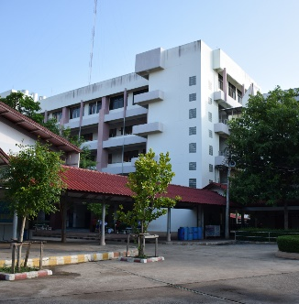

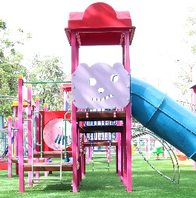

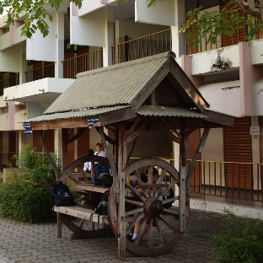

คำนำ
ก
เอกสารฉบับนี้เป็นเอกสารรายงานผลการดำเนินงานกิจกรรมส่งเสริมบุคลากรศึกษาต่อ ประจำปีการศึกษา 2563 เพื่อให้ครู บุคลากร เจ้าหน้าที่และพนักงานได้มีการพัฒนาตนเองในการศึกษาเรียนต่อ และเกิดขวัญกำลังใจในการทำงานและปฏิบัติหน้าที่ได้อย่างมีประสิทธิภาพ จนส่งผลให้อัตรากำลังของบุคลากรตรงตามวิชาเอก ตรงความถนัด
ทั้งนี้ในการดำเนินงานผู้จัดทำขอขอบพระคุณคณะผู้บริหารโรงเรียนมารีย์อนุสรณ์ที่ชี้แนะแนวทางและให้คำปรึกษา จนผลการดำเนินงานในครั้งนี้ประสบผลสำเร็จ ลุล่วงไปด้วยดี ผู้จัดทำหวังเป็นอย่างยิ่งว่าเอกสารฉบับนี้จะเป็นแนวทางการดำเนินงานในครั้งต่อไป

หากมีข้อผิดพลาดประการใดผู้จัดทำจะได้นำไปปรับปรุงในครั้งต่อไป

นางสาวดวงตา อรุณรัมย์
กลุ่มงานทรัพยากรมนุษย์
ผู้จัดทำ

สารบัญ
ข

เรื่อง หน้า

คำนำ ก
สารบัญ ข
รายงานสรุปแผนงานทรัพยากรมนุษย์ กิจกรรมส่งเสริมบุคลากรศึกษาต่อ 1
- สรุปผลการดำเนินงานตามตัวชี้วัดความสำเร็จ 2
- จุดเด่นของแผนงาน/โครงการ/กิจกรรมครั้งนี้ 2
- ผลการวิเคราะห์ข้อมูล 5
ภาคผนวก 6
- แผนงานทรัพยากรมนุษย์ กิจกรรมส่งเสริมบุคลากรศึกษาต่อ 7
- สรุปค่าใช้จ่ายกิจกรรมส่งเสริมบุคลากรศึกษาต่อ 10
- งบประมาณการใช้จ่ายกิจกรรมส่งเสริมบุคลากรศึกษาต่อ 11
- รายงานการประชุม 45
- แบบสอบถามความพึงพอใจต่อกิจกรรมส่งเสริมบุคลากรศึกษาต่อ 51
- ประมวลภาพกิจกรรมส่งเสริมบุคลากรศึกษาต่อ 53

แบบรายงานผลการประเมิน แผนงาน/โครงการ/กิจกรรม
ฝ่ายพัฒนาคุณภาพการศึกษาและบุคลากร โรงเรียนมารีย์อนุสรณ์
ภาคเรียนที่ 1 ปีการศึกษา 2562
***********************************************************************************************
ชื่อโครงการ/ กิจกรรม ส่งเสริมบุคลากรศึกษาต่อ
หน่วยงานที่รับผิดชอบ งานทรัพยากรมนุษย์ ฝ่าย พัฒนาคุณภาพการศึกษาและบุคลากร
ตอบสนองแผนพัฒนาโรงเรียน:พันธกิจข้อที่ 6 ยุทธศาสตร์ข้อที่ 9 เป้าหมายข้อที่ 3
ตอบสนองมาตรฐานการศึกษา สมศ.รอบ 4: มาตรฐานที่ 2 ประเด็นที่ 2.2
ตอบสนองมาตรฐานของโรงเรียน : มาตรฐานที่ 2 ตัวบ่งชี้ที่ 2.2

- ผู้รับผิดชอบ 1. นางวิลาวัลย์ บุญนำพา 2. นางสาวดวงตา อรุณรัมย์
- ระยะเวลาดำเนินการ เริ่ม 12 มิถุนายน 2563 ถึง 10 มีนาคม 2564
- เป้าหมาย
  - เชิงปริมาณ
ร้อยละ 95 คณะครู บุคลากรโรงเรียนมารีย์อนุสรณ์ บุรีรัมย์ ที่ยังไม่มีใบประกอบวิชาชีพครู
3.2 เชิงคุณภาพ
คณะครู บุคลากรโรงเรียนมารีย์อนุสรณ์ บุรีรัมย์ มีการจัดระบบการพัฒนาบุคลากร
3.3 ตัวชี้วัดความสำเร็จ
3.3.1 ร้อยละ 95 ครูและบุคลากรที่เรียนต่อมีใบประกอบวิชาชีพครู

4. สรุปวิธีดำเนินการ (ที่ปฏิบัติจริง)
มีการเชิญคณะกรรมการที่ได้รับการแต่งตั้งในการรับผิดชอบแต่ละหน้าที่ ประสานงานกับทุกฝ่ายที่เกี่ยวข้องในการดำเนินงาน จัดประชุมคุณครูที่เข้าร่วมโครงการและผู้ที่เกี่ยวข้องทุกฝ่าย ประชุมวางแผน นำเสนอผู้บริหาร ดำเนินการตามคำสั่งที่ได้รับมอบหมาย จัดกิจกรรมส่งเสริมบุคลากรศึกษาต่อให้แก่คณะครู บุคลากร และได้สรุปผลการดำเนินงาน โดยได้ดำเนินดังต่อไปนี้

5. งบประมาณ
ตั้งไว้ 467,700 บาท จ่ายจริง 185,100 บาท คงเหลือ 282,600 บาท

6. วิธีการติดตาม/เครื่องมือการประเมินผลการปฏิบัติงาน
6.1 เครื่องมือ
วิธีการติดตามการประเมินผลการดำเนินงานกิจกรรมส่งเสริมบุคลากรศึกษาต่อ โดยใช้แบบประเมินความพึงพอใจต่อกิจกรรมส่งเสริมบุคลากรศึกษาต่อ
6.2 วิธีติดตาม
1. จัดกิจกรรมส่งเสริมบุคลากรศึกษาต่อ
2. หลังจากการจัดกิจกรรมส่งเสริมบุคลากรศึกษาต่อ แจกแบบสอบถามความพึงพอใจต่อกิจกรรมส่งเสริมบุคลากรศึกษาต่อ
3. รวบรวมข้อมูลและวิเคราะห์ข้อมูล
- ค่าเฉลี่ย ค่าเบี่ยงเบนมาตรฐาน และค่าร้อยละ

6.1 แหล่งข้อมูล (ในภาคผนวก)
1. แผนงานทรัพยากรมนุษย์ กิจกรรมส่งเสริมบุคลการศึกษาต่อ
2. บันทึกข้อความ เสนอขออนุมัติงบประมาณจัดกิจกรรมส่งเสริมบุคลากรศึกษาต่อ
3. เอกสารการจ่ายเงิน
4. รายงานการประชุมคณะกรรมการดำเนินงาน ครั้งที่ 1
5. รายงานการประชุมคณะกรรมการดำเนินงาน ครั้งที่ 2
6. แบบสอบถามความพึงพอใจต่อกิจกรรมส่งเสริมบุคลากรศึกษาต่อ

7. สรุปผลการดำเนินงาน

ที่ | ตามตัวชี้วัดความสำเร็จของโครงการ | สภาพความสำเร็จ |  | ผลการดำเนินงาน
ที่ | ตามตัวชี้วัดความสำเร็จของโครงการ | บรรลุ | ไม่บรรลุ | ผลการดำเนินงาน
1 | ครูและบุคลากรร้อยละ 95 ที่เรียนต่อมีใบประกอบวิชาชีพครู |  |  | จากการตรวจสอบแบบรายงานผลแบบสอบถามความพึงพอใจของครู บุคลากร ต่อกิจกรรมส่งเสริมบุคลากรศึกษาต่อปีการศึกษา 2563 พบว่าครู บุคลากร มีความพึงพอใจระดับคะแนนเฉลี่ย 4.88 คิดเป็นร้อยละ 97.60

8. สรุปผลในภาพรวม
8.1 จุดเด่นของแผนงาน/โครงการ/กิจกรรม ครั้งนี้
1. เป็นความร่วมมือของทุกคนทุกฝ่ายในการจัดกิจกรรมส่งเสริมบุคลากรศึกษาต่อในครั้งนี้ จนทำให้บรรลุตามตัวชี้วัดทุกประการ
8.2 จุดที่ควรพัฒนาของแผนงาน/โครงการ/กิจกรรม ครั้งนี้
1. ความมีวินัยทางการเงินของครูที่รับสวัสดิการ
8.3 ข้อเสนอแนะเพื่อการพัฒนาแผนงาน/โครงการ/กิจกรรม ครั้งต่อไป
1. สร้างแรงจูงใจให้ครูที่ยังไม่มีใบประกอบวิชาชีพได้รับการพัฒนาตนเอง


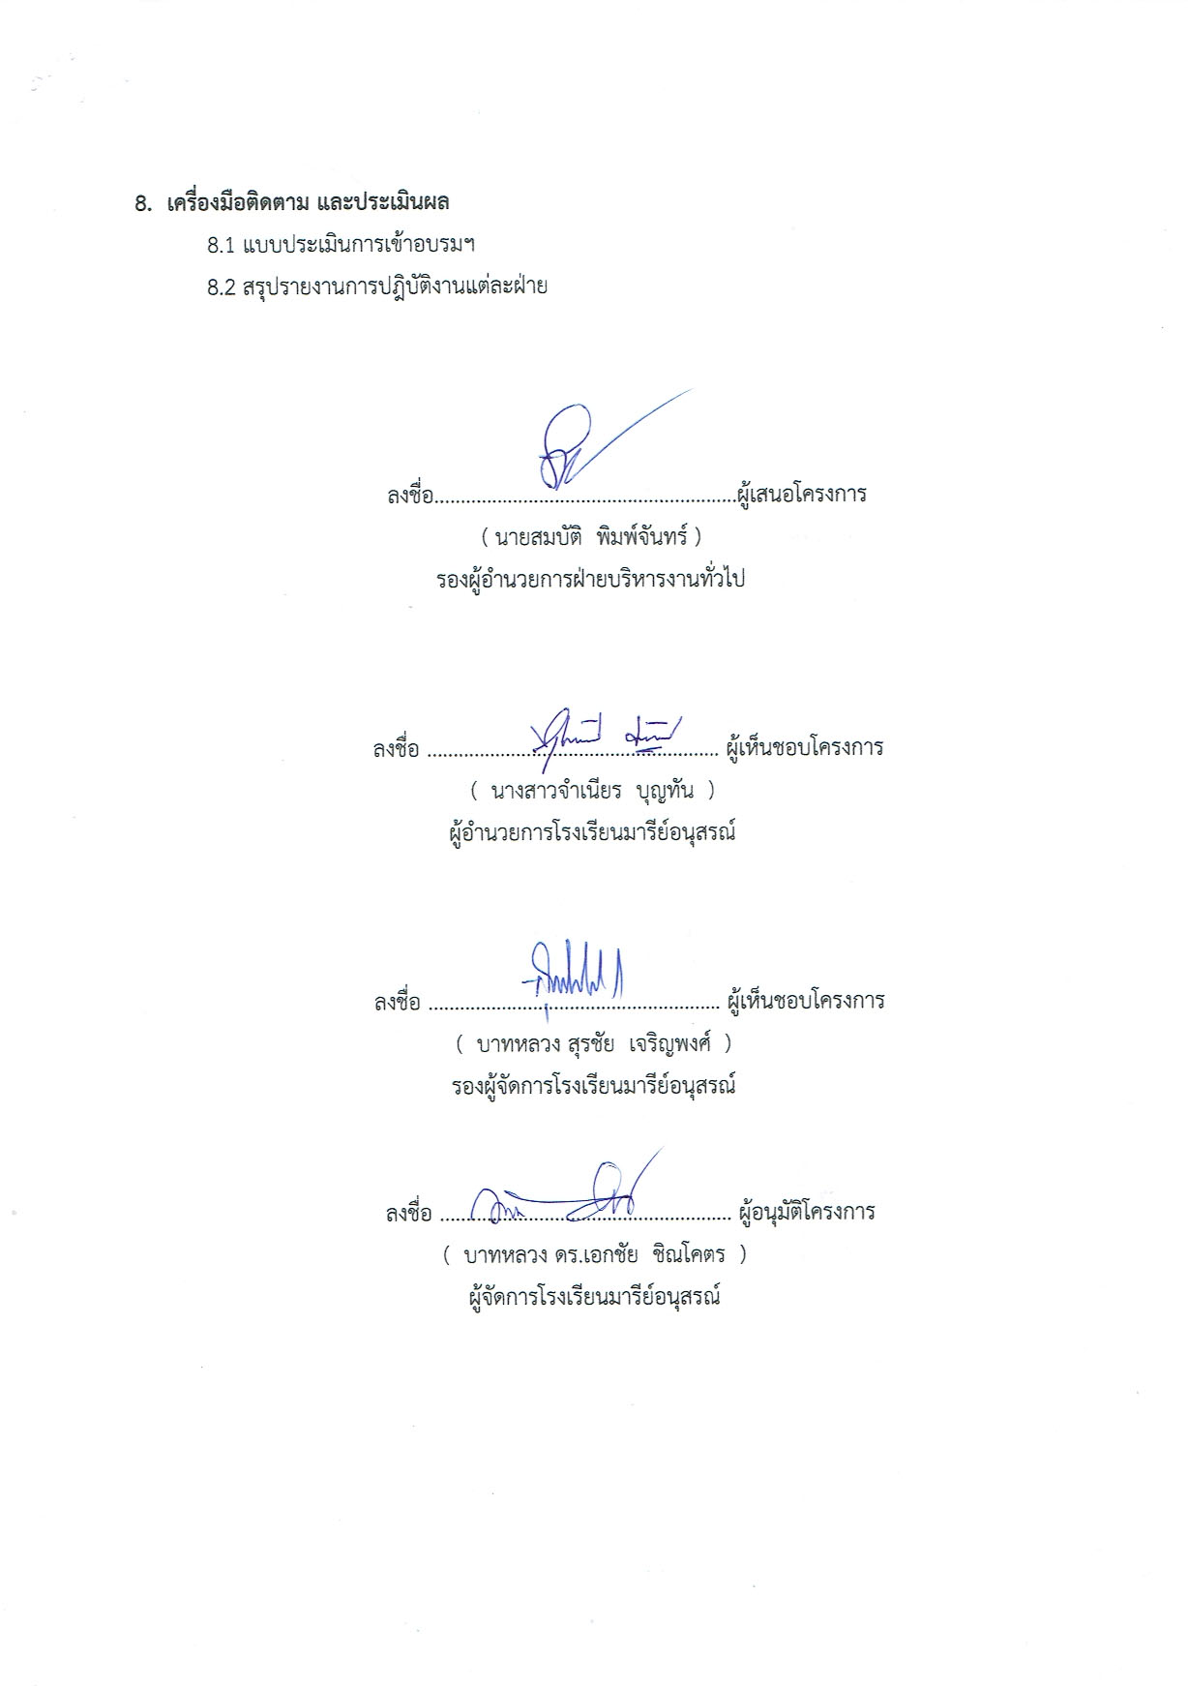

ลงชื่อ...................................................... ลงชื่อ ...........................................................
(นางวิลาวัลย์ บุญนำพา) (นายสมบัติ พิมพ์จันทร์)
หัวหน้ากลุ่มงานทรัพยากรมนุษย์ ตำแหน่ง รองผู้อำนวยการฝ่ายพัฒนาคุณภาพการศึกษา
และบุคลากร

หมายเหตุ ได้แนบเอกสารหลักฐานประกอบการประเมินมาพร้อมกันนี้แล้ว

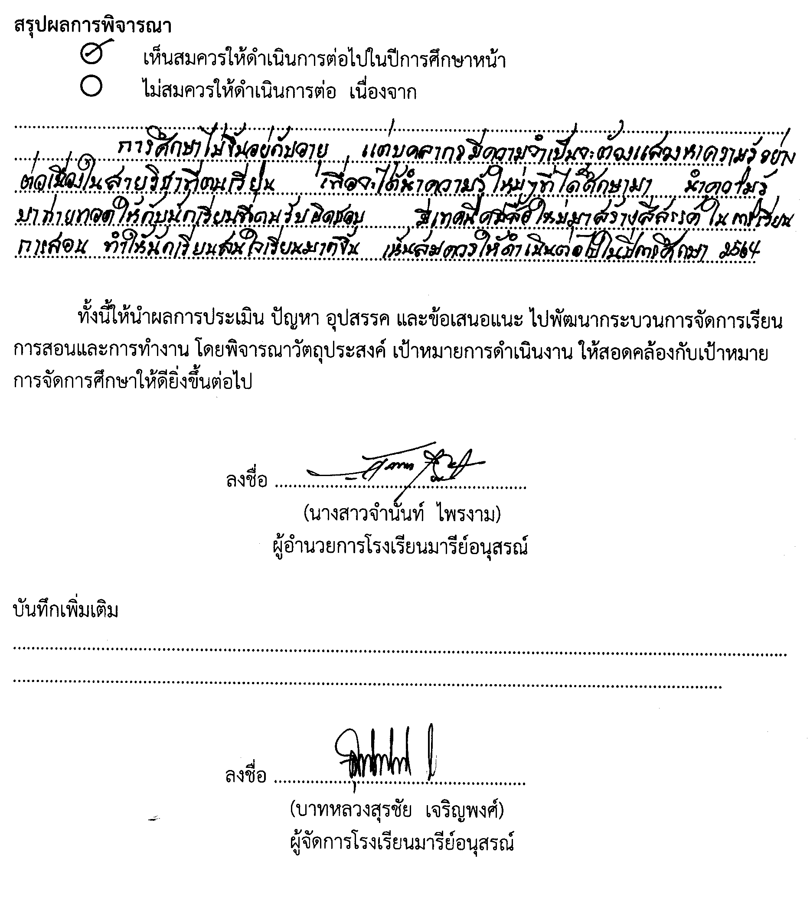
สรุปผลการพิจารณา
เห็นสมควรให้ดำเนินการต่อไปในปีการศึกษาหน้า
ไม่สมควรให้ดำเนินการต่อ เนื่องจาก..............................................................................................................................................................................................................................................................................................................................
...............................................................................................................................................................
...............................................................................................................................................................
...............................................................................................................................................................

ทั้งนี้ให้นำผลการประเมิน ปัญหา อุปสรรค และข้อเสนอแนะ ไปพัฒนากระบวนการจัดการเรียนการสอนและการทำงาน โดยพิจารณาวัตถุประสงค์ เป้าหมายการดำเนินงาน ให้สอดคล้องกับเป้าหมายการจัดการศึกษาให้ดียิ่งขึ้นต่อไป

ลงชื่อ ……………………………………………….
(นางสาวจำนันท์ ไพรงาม)
ผู้อำนวยการโรงเรียนมารีย์อนุสรณ์

บันทึกเพิ่มเติม
.........................................................................................................................................................................................................................................................................................................................................................................

ลงชื่อ ……………………………………………….
(บาทหลวงสุรชัย เจริญพงศ์)
ผู้จัดการโรงเรียนมารีย์อนุสรณ์

ผลการวิเคราะห์ข้อมูล
ความพึงพอใจต่อกิจกรรมส่งเสริมบุคลากรศึกษาต่อ
ปีการศึกษา 2563
ตารางที่ 1 แสดงความพึงพอใจต่อกิจกรรมส่งเสริมบุคลากรศึกษาต่อ

รายการ | ค่าเฉลี่ย  $$\overline{x}$$ | ร้อยละ | แปลผล
1. ท่านพึงพอใจต่อกิจกรรมส่งเสริมบุคลากรศึกษาต่อหรือไม่ | 5.00 | 100 | มากที่สุด
2. การประชาสัมพันธ์กิจกรรมส่งเสริมบุคลากรศึกษาต่อ | 4.70 | 94 | มากที่สุด
3. ระยะเวลาในการผ่านชำระวงเงินที่ใช้จ่ายในการศึกษา  มีความเหมาะสม | 5.00 | 100 | มากที่สุด
4. ท่านต้องการให้มีการจัดกิจกรรมนี้ต่อไปหรือไม่ | 5.00 | 100 | มากที่สุด
เฉลี่ย | 4.93 | 98.60 | มากที่สุด

จากตารางที่ 1 พบว่าความพึงพอใจต่อกิจกรรมส่งเสริมบุคลากรศึกษาต่อคณะครู บุคลากรโรงเรียนมารีย์อนุสรณ์ มีความพึงพอใจอยู่ในระดับมากที่สุด โดยมีค่าเฉลี่ย 4.88 คิดเป็นร้อยละ 98.60 เมื่อพิจารณารายข้อพบว่า ข้อ 1. ท่านพึงพอใจต่อกิจกรรมส่งเสริมบุคลากรศึกษาต่อ ข้อ 3. ระยะเวลาในการผ่อนชำระวงเงินที่ใช้จ่ายในการศึกษามีความเหมาะสม ข้อ 4. ท่านต้องการให้มีการจัดกิจกรรมนี้ต่อไปหรือไม่ มีความพึงพอใจอยู่ในระดับมากที่สุด มีค่าเฉลี่ย 5.00 คิดเป็นร้อยละ 100

สรุปประโยชน์ที่ท่านได้รับจากกิจกรรมส่งเสริมบุคลากรศึกษาต่อ
1. มีความพึงพอใจต่อกิจกรรมส่งเสริมบุคลากรศึกษาต่อ รู้สึกภูมิใจและดีใจมากที่ทางโรงเรียนจัดกิจกรรมนี้ให้แก่คณะครู บุคลากร
2. คณะผู้บริหาร ให้ความไว้วางใจ ดูแลเอาใจใส่ในการส่งเสริมการศึกษาต่อ ให้แก่คณะครูและบุคลากรเป็นอย่างดี

ภาคผนวก


ลำดับที่ 4 หน่วยงาน งานทรัพยากรมนุษย์ ฝ่าย พัฒนาคุณภาพการศึกษาและบุคลากร
ตอบสนองแผนพัฒนาโรงเรียน: พันธกิจข้อที่ 6 ยุทธศาสตร์ข้อที่ 9 เป้าหมายข้อที่ 3 .
ตอบสนองมาตรฐานการศึกษา สมศ.รอบ 4: มาตรฐานที่ 2 ประเด็นที่ 2.2 .
ตอบสนองมาตรฐานของโรงเรียน : มาตรฐานที่ 2 ตัวบ่งชี้ที่ 2.2

วัตถุประสงค์/เป้าหมาย | กิจกรรม/ขั้นตอนการดำเนินงาน | ระยะเวลาดำเนินงาน  8  (วัน/เดือน/ปี)
วัตถุประสงค์  - เพื่อจัดระบบการพัฒนาบุคลากร  เป้าหมายเชิงปริมาณ :  - ครูและบุคลากรทุกคน ในโรงเรียนมารีย์อนุสรณ์  - บุคลากรโรงเรียนมารีย์อนุสรณ์ที่ยังไม่มีใบประกอบวิชาชีพครู  เป้าหมายเชิงคุณภาพ :  - มีการจัดระบบการพัฒนาบุคลากร  ตัวชี้วัดความสำเร็จ :  - ครูและบุคลากรร้อยละ 90 ได้รับการพัฒนาไม่น้อยกว่าปีละ 20 ชั่วโมง  - บุคลากร ร้อยละ 95 ที่เรียนต่อมีใบประกอบวิชาชีพครู  เครื่องมือการติดตาม :  - แบบประเมินความพึงพอใจในการอบรมสัมมนา  - แบบประเมินความพึงพอใจต่อการเรียนต่อวิชาชีพครู | 2. จัดระบบการพัฒนาบุคลากร  1. ขั้นวางแผน (P : PLAN)  1.1 ประชุมคณะกรรมการฝ่ายบุคลากรเพื่อเตรียมการดังต่อไปนี้  1.1.1 เตรียมสำรวจความต้องการ การพัฒนาบุคลากรทุกฝ่ายภายในโรงเรียน  1.1.2 เตรียมสำรวจความต้องการเรียนต่อเพื่อขอใบประกอบวิชาชีพครู  1.1.3 เตรียมรวบรวมข้อมูลจากการสำรวจ นำเสนอผู้แทน ผู้อำนวยการและผู้จัดการ เพื่อขออนุมัติ  1.1.4 เตรียมจัดทำปฏิทิน การอบรมสัมมนา ศึกษาดูงาน การศึกษาต่อของบุคลากรในโรงเรียน  1.1.5 เตรียมประสานกับหน่วยงานต่าง ๆ ที่เกี่ยวข้อง เพื่อจัดเตรียม สถานที่ ยานพาหนะ  1.1.6 เตรียมจัดเตรียมการอบรม สัมมนา ประสานกับงานกับวิทยากร  1.1.7 เตรียมประสานงานในการจัดเตรียมสิ่งอำนวยความสะดวกแก่ผู้เกี่ยวข้อง  1.1.8 เตรียมจัดทำแบบประเมินความพึงพอใจในการอบรมสัมมนา  1.1.9 เตรียมจัดอบรมสัมมนาตามที่วางแผนและปฏิทิน  1.1.10 เตรียมประเมินความพึงพอใจในการอบรมสัมมนาทุกครั้ง  1.1.11 เตรียมสรุปรายงานผลการจัดอบรมสัมมนาทุกครั้ง  1.1.12 เตรียมประสานงานกับหัวหน้าฝ่ายต่าง ๆ เพื่อนำผลการอบรมไปใช้เกิดประโยชน์  2. ขั้นดำเนินการ (ภาระงานประจำ/ภาระงานร่วม/โครงการ) (D : DO)  2.1 สำรวจความต้องการ การพัฒนาบุคลากรทุกฝ่ายภายในโรงเรียน  2.2 รวบรวมข้อมูลจากการสำรวจ นำเสนอ ผู้อำนวยการและผู้จัดการ เพื่อขออนุมัติ  2.3 จัดทำปฏิทิน การอบรมสัมมนา ศึกษาดูงาน การศึกษาต่อของบุคลากรในโรงเรียน  2.4 ประสานกับหน่วยงานต่าง ๆ ที่เกี่ยวข้อง เพื่อจัดเตรียม สถานที่ ยานพาหนะ  2.5 จัดเตรียมการอบรม สัมมนา ประสานกับงานกับวิทยากร  2.6 ประสานงานในการจัดเตรียมสิ่งอำนวยความสะดวกแก่ผู้เกี่ยวข้อง  2.7 จัดทำแบบประเมินความพึงพอใจในการอบรมสัมมนา  2.8 จัดทำแบบประเมินความพึงพอใจต่อการเรียนต่อ  2.9 จัดอบรมสัมมนาตามที่วางแผนและปฏิทิน  2.10 ประเมินความพึงพอใจในการอบรมสัมมนาทุกครั้ง  2.11 สรุปรายงานผลการจัดอบรมสัมมนาทุกครั้ง  2.12 ประสานงานกับหัวหน้าฝ่ายต่าง ๆ เพื่อนำผลการอบรมไปใช้ให้เกิดประโยชน์  2.13 รวบรวมเอกสารการพัฒนาตนเอง เช่นใบเกียรติบัตร รูปภาพ  2.14 สรุปผลการพัฒนาตนเอง  3. ขั้นตรวจสอบ/ติดตาม/ประเมินผล (C : CHECK)  3.1 ตรวจสอบติดตามการดำเนินการตามแผนงาน  3.2 ปรับปรุงแก้ไข ดำเนินงาน ตามแผนงานแบบประเมินความพึงพอใจในการอบรมสัมมนาที่ยังไม่สมบูรณ์  3.3 ทบทวน/แก้ไข/ปรับปรุง เครื่องมือการติดตาม  3.4 วิเคราะห์ / สังเคราะห์ ผลการประเมินความพึงพอใจในการอบรมสัมมนาของครูและบุคลากรโรงเรียนมารีย์อนุสรณ์  4. ขั้นสรุป/รายงาน/ปรับปรุง/พัฒนา (A : ACT)  4.1 สรุปผลการอบรมสัมมนาครูและบุคลากรโรงเรียนมารีย์อนุสรณ์  4.2 สรุปผลการเรียนต่อเพื่อขอใบประกอบวิชาชีพครู  4.3 นำผลการประเมินความพึงพอใจในการอบรมสัมมนาทุกครั้งมาวางแผนเพื่อปรับปรุงและพัฒนาในปีการศึกษา | 1มี.ค.- 30เม.ย. 63  1มี.ค.- 30เม.ย. 63  1มี.ค.- 30เม.ย. 63  1มี.ค.- 30เม.ย. 63  1มี.ค.- 30เม.ย. 63  ก่อนการอบรมทุกครั้ง 7วัน  ก่อนการอบรมทุกครั้ง 7วัน  ระหว่างการอบรมสัมมนาทุกครั้ง  ระหว่างการอบรมสัมมนาทุกครั้ง  ครั้งที่มีการอบรม  ภายใน 7 วันหลังการอบรมเสร็จ  ก่อนการอบรมทุกครั้ง  1มี.ค.- 30เม.ย. 63  1 พ.ค. 63  ก่อนการอบรมทุกครั้ง 7วัน  ก่อนการอบรมทุกครั้ง 7วัน  ก่อนการอบรมทุกครั้ง 7วัน  หลังการอบรมทุกครั้ง 7วัน  ตามปฏิทินการอบรมและจดหมายเข้าของแต่ละหน่วยงาน  หลังการอบรมเสร็จ  ทุกครั้งภายใน 7วัน  ทุกครั้งที่มีการอบรม  ทุกครั้งที่มีการอบรม  หลังจากบุคลาการเรียนจบ  รายเดือน/รายภาคเรียนและรายการศึกษา 2563

แบบประมาณการค่าใช้จ่าย
หน่วยงาน ทรัพยากรมนุษย์( กิจกรรมพัฒนาบุคลากร )
ฝ่ายพัฒนาคุณภาพการศึกษาและบุคลากร
ลำดับ | รายการ | ขั้นกำหนดมาตรฐาน/  คุณลักษณะเฉพาะคุณภาพ | ราคาต่อ  หน่วย |  | จำนวน  หน่วย | จำนวน  เงิน
ลำดับ | รายการ | ขั้นกำหนดมาตรฐาน/  คุณลักษณะเฉพาะคุณภาพ | บาท | สต. | จำนวน  หน่วย | บาท | สต.
1 | กิจกรรมส่งเสริมบุคลากรศึกษาต่อ | ครูยืมเรียน | 40,000 |  | 10 | 400,000
2 | กิจกรรมปฐมนิเทศครูใหม่ | อบรมครูใหม่ | 2,500 |  | 25 | 62,500
3 | กระดาษ A4 (จัดพิมพ์ข้อสอบทดสอบความรู้) | 70 แกรม “ IQ BRAND” | 120 |  | 10 | 1,200
4 | แฟ้มเก็บผลการพัฒนาตนเอง สายชั้นละ 1 แฟ้ม | แฟ้มสันกว้าง F4 3นิ้ว | 200 |  | 15 | 3,000
5 | หมึกปริ้นส์ |  | 500 |  | 2 | 1,000
รวมประมาณการค่าใช้จ่าย (สี่แสนหกหมื่นเจ็ดพันเจ็ดร้อยบาทถ้วน) |  |  |  |  |  | 467,700

สรุปประเภทงบประมาณ
งบโรงเรียน 467,700 บาท งบจัดหา
รวมเงิน 467,700 บาท

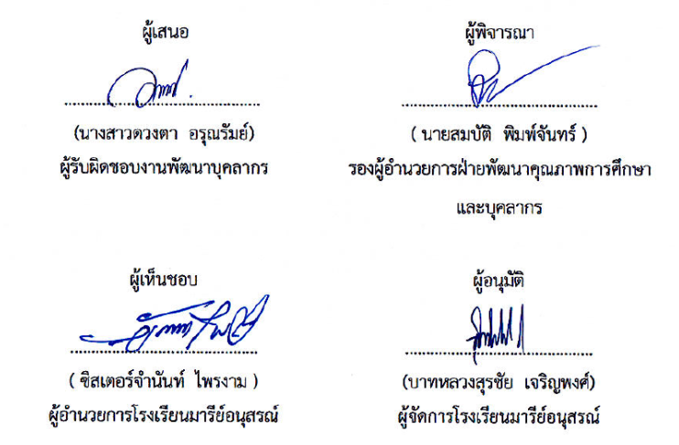
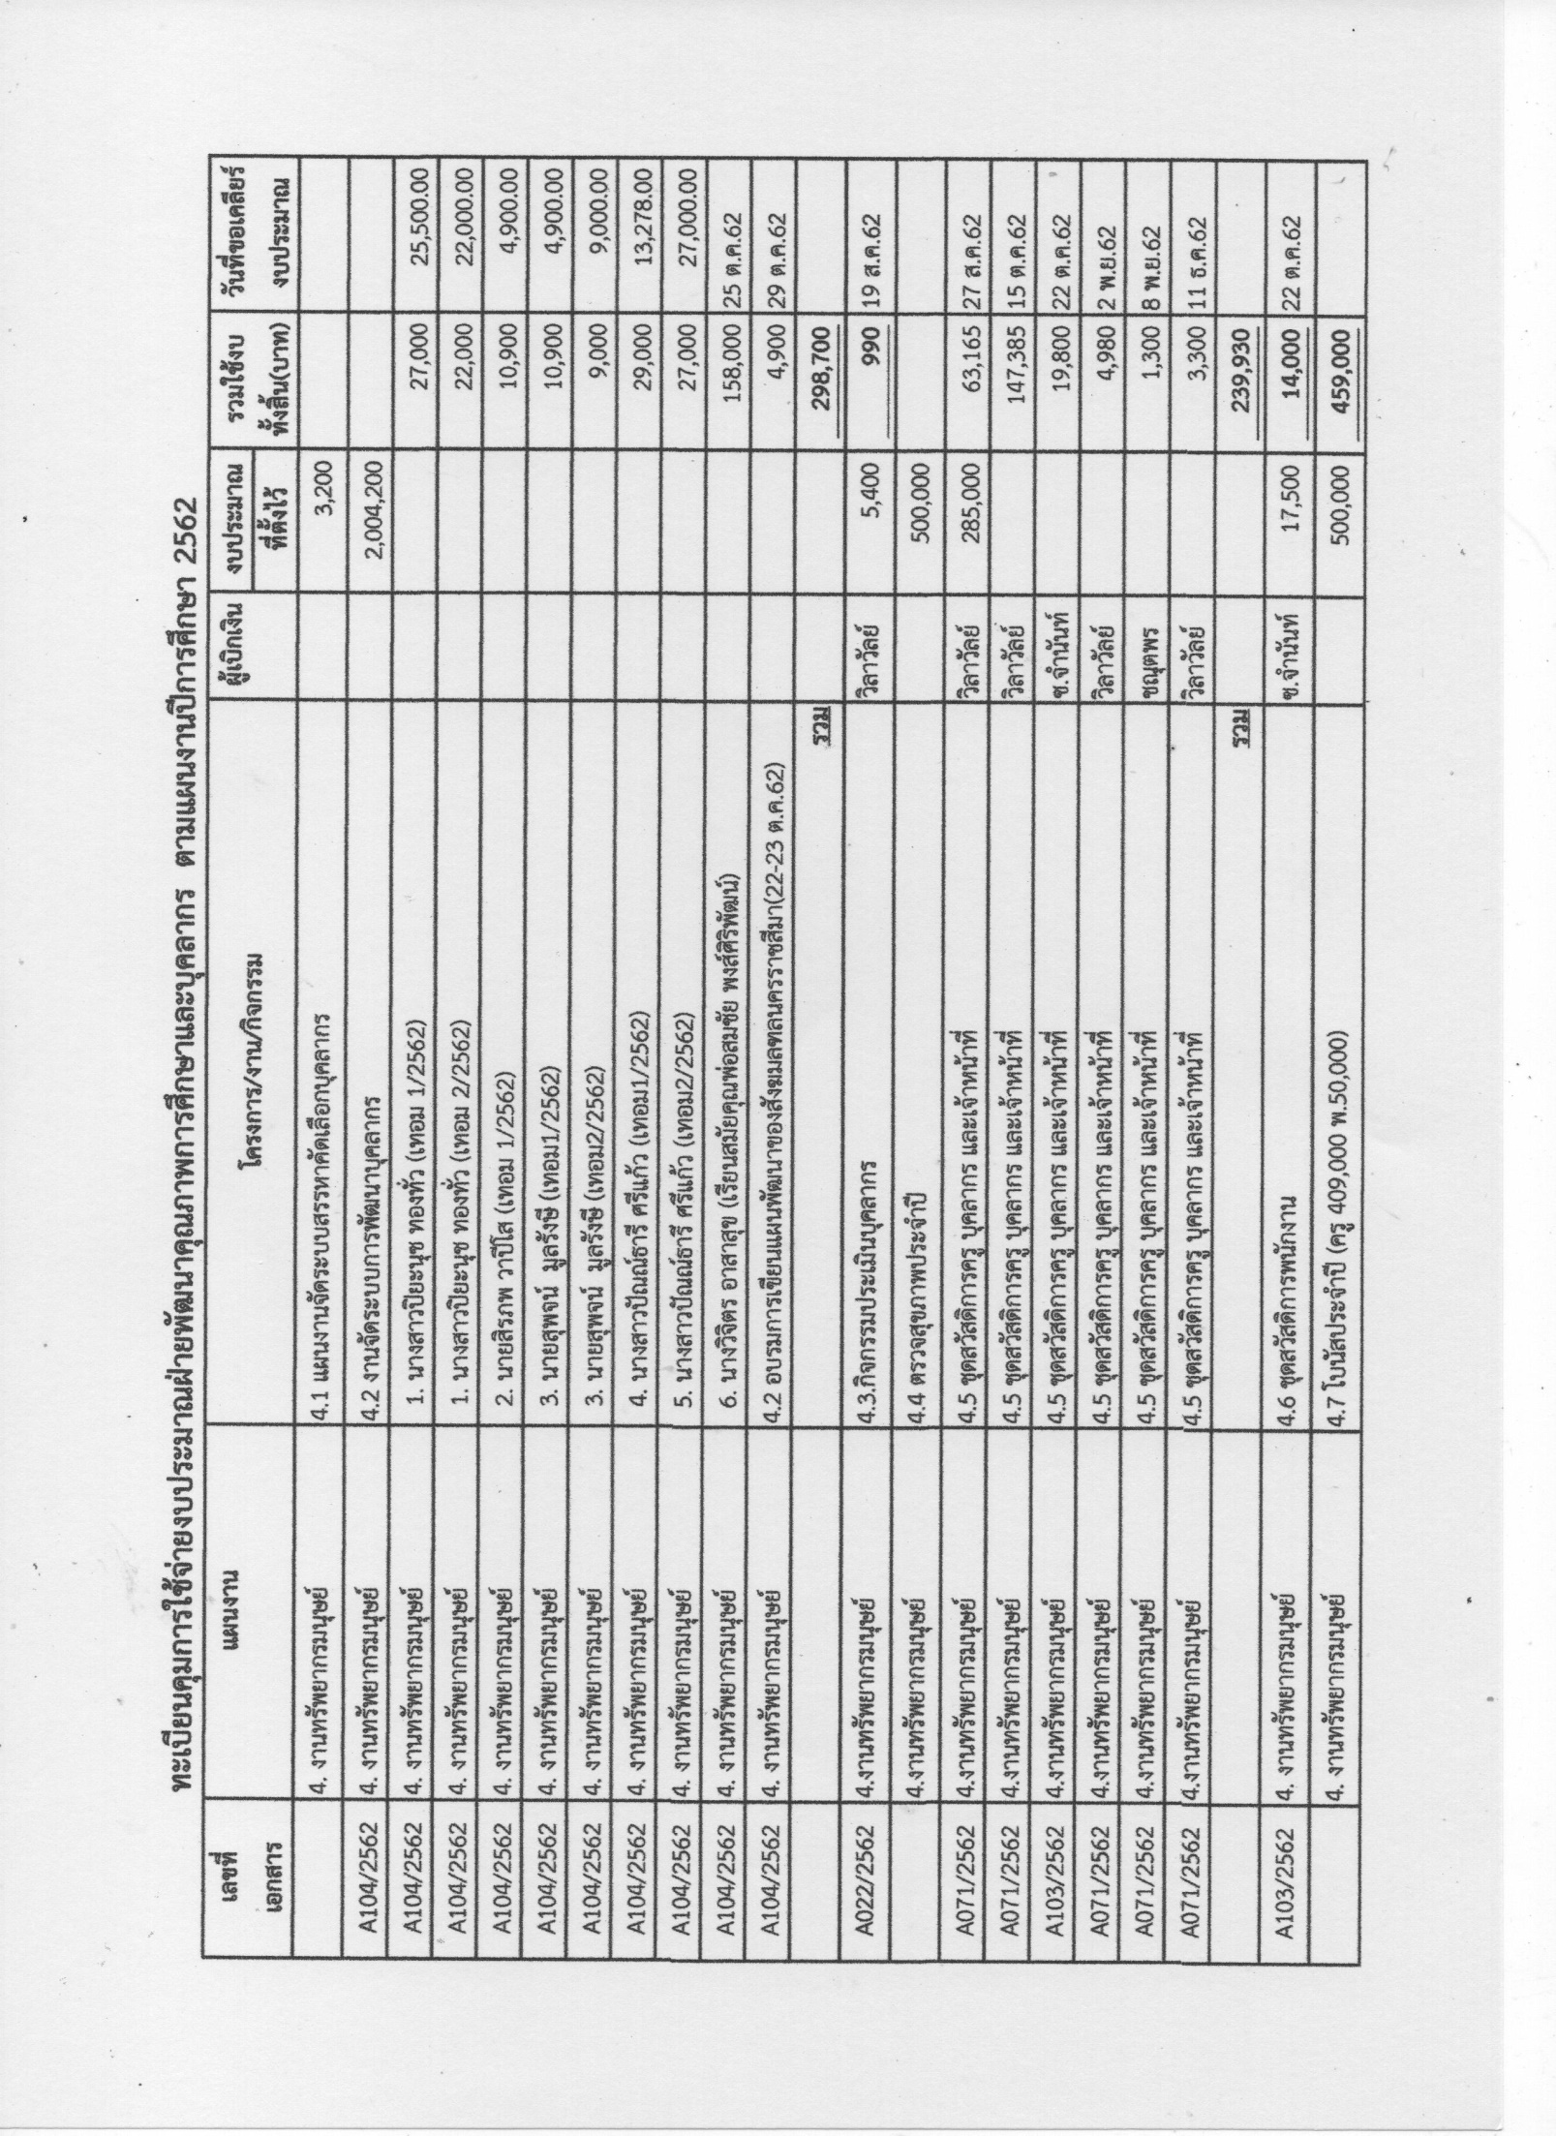

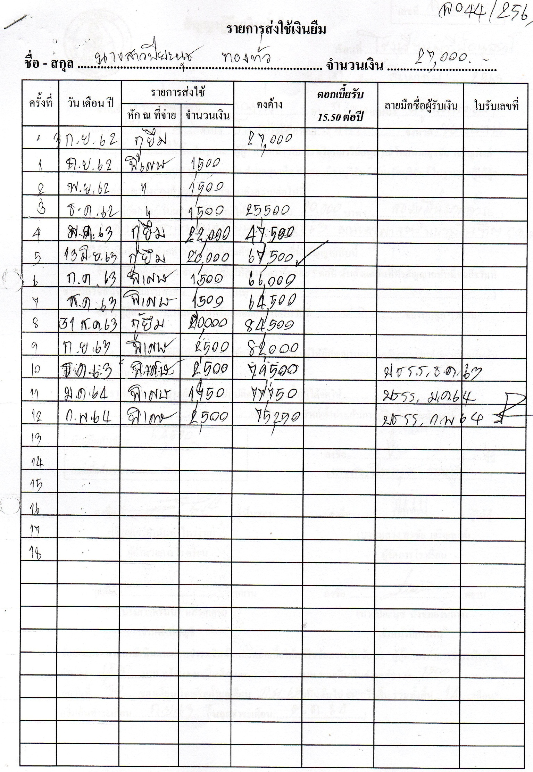

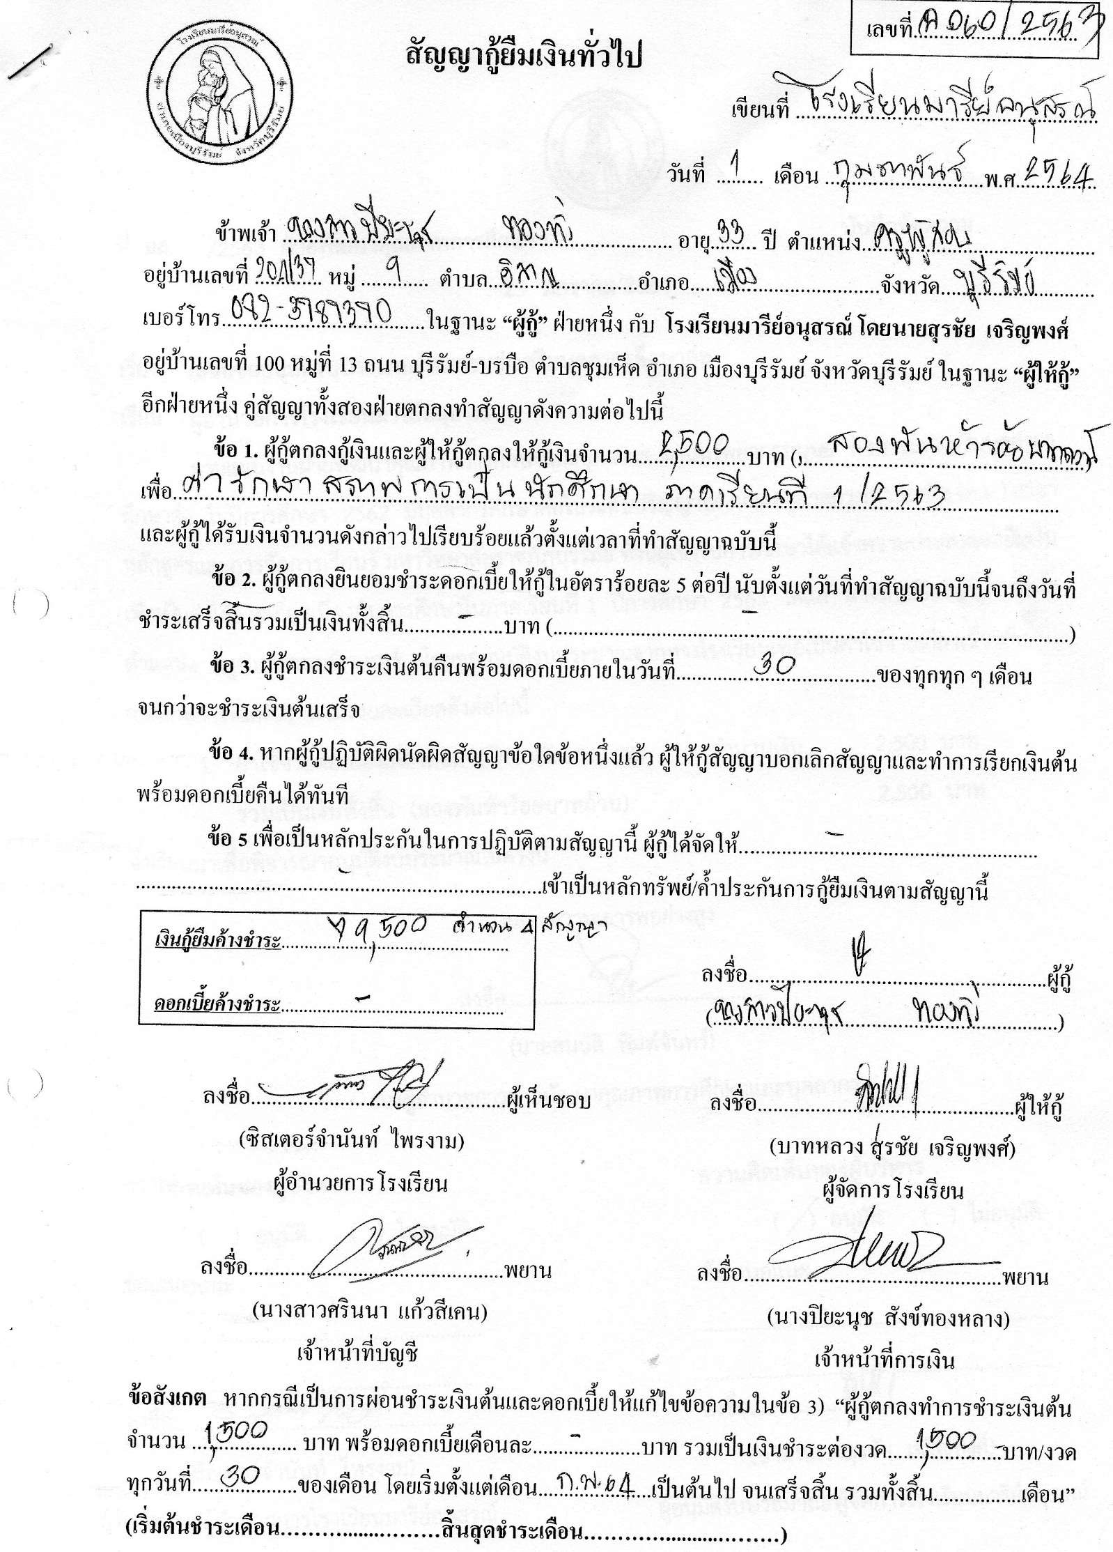

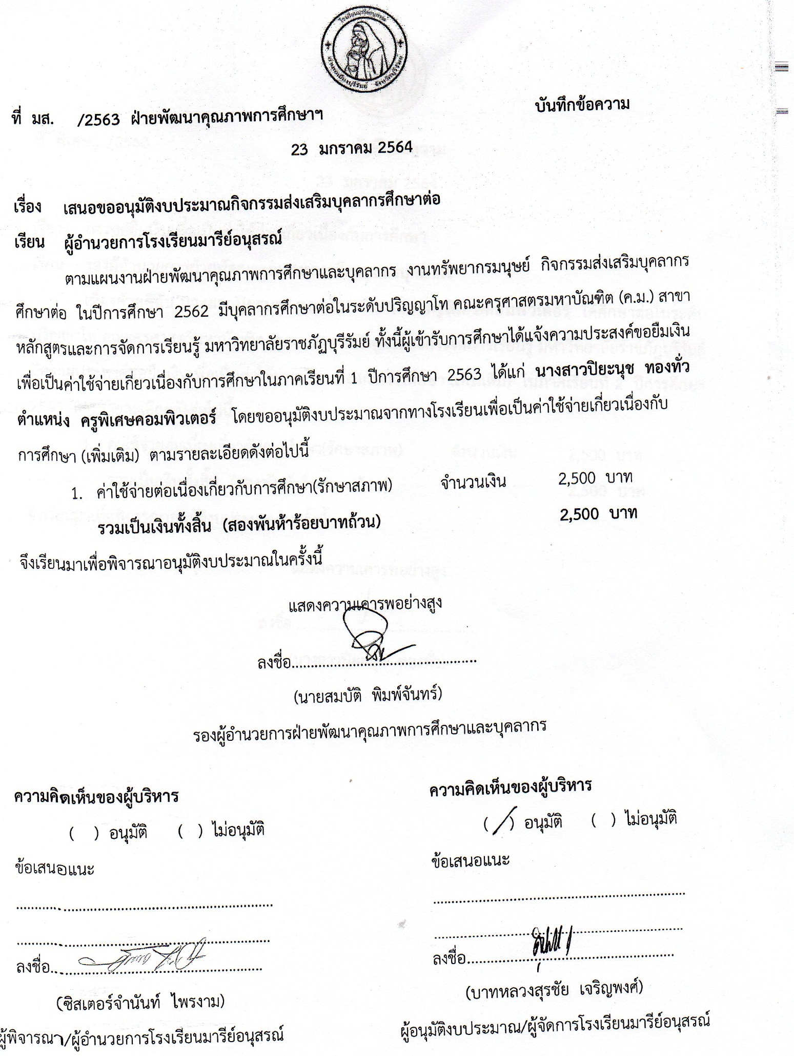

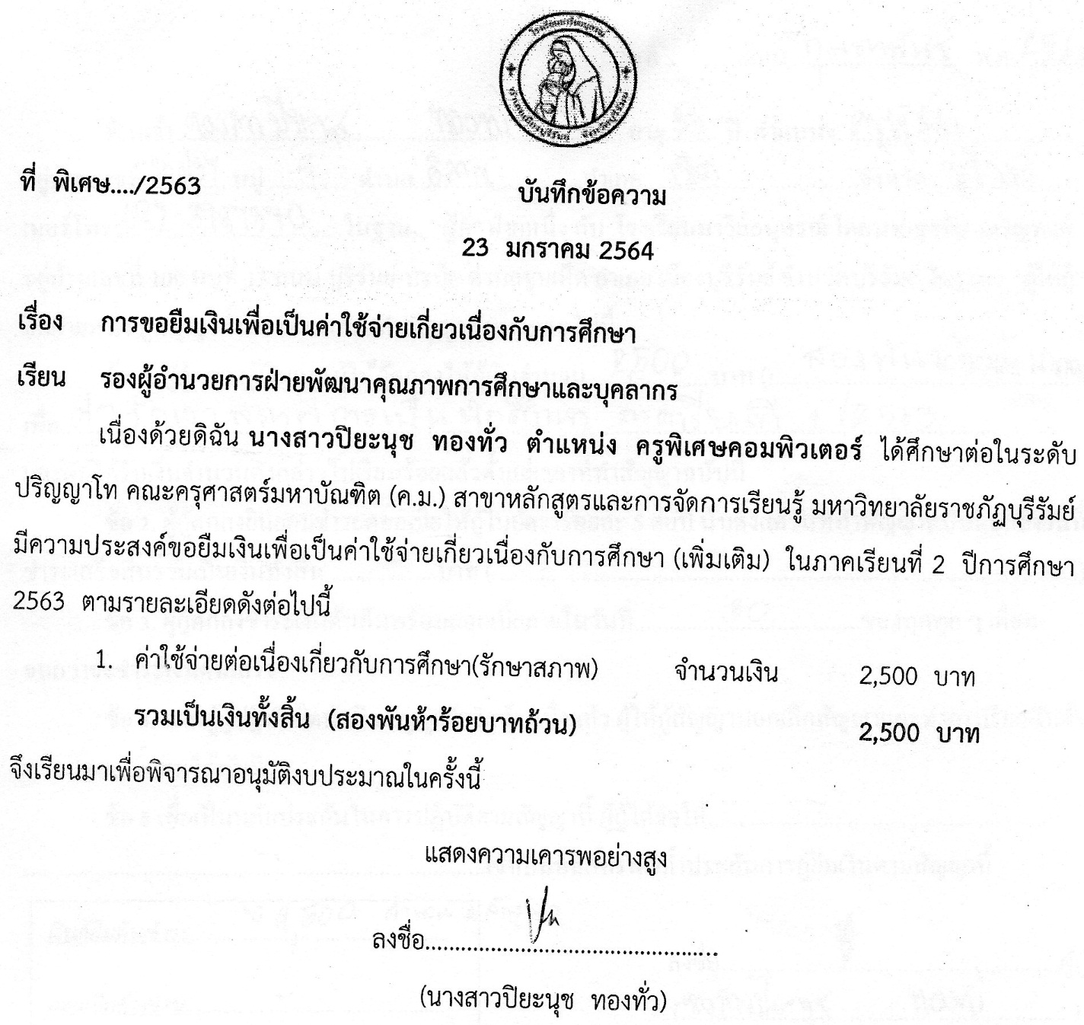

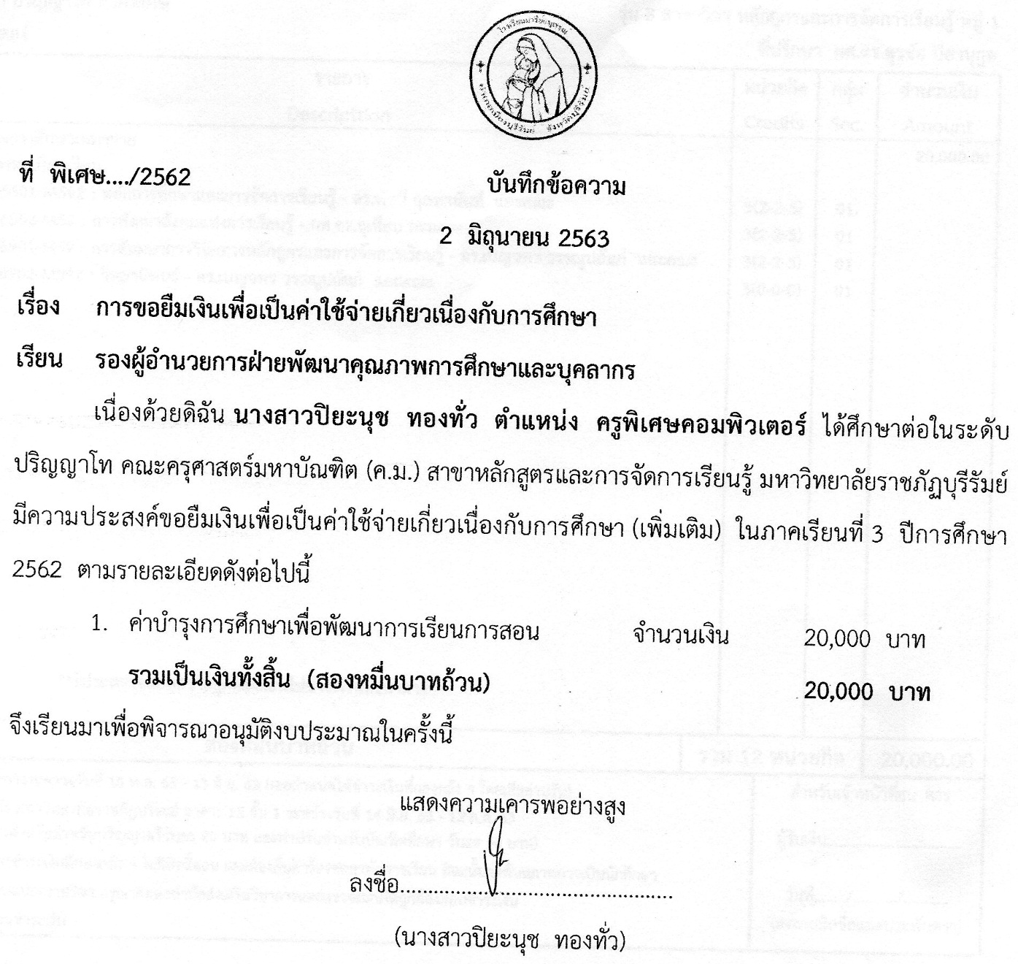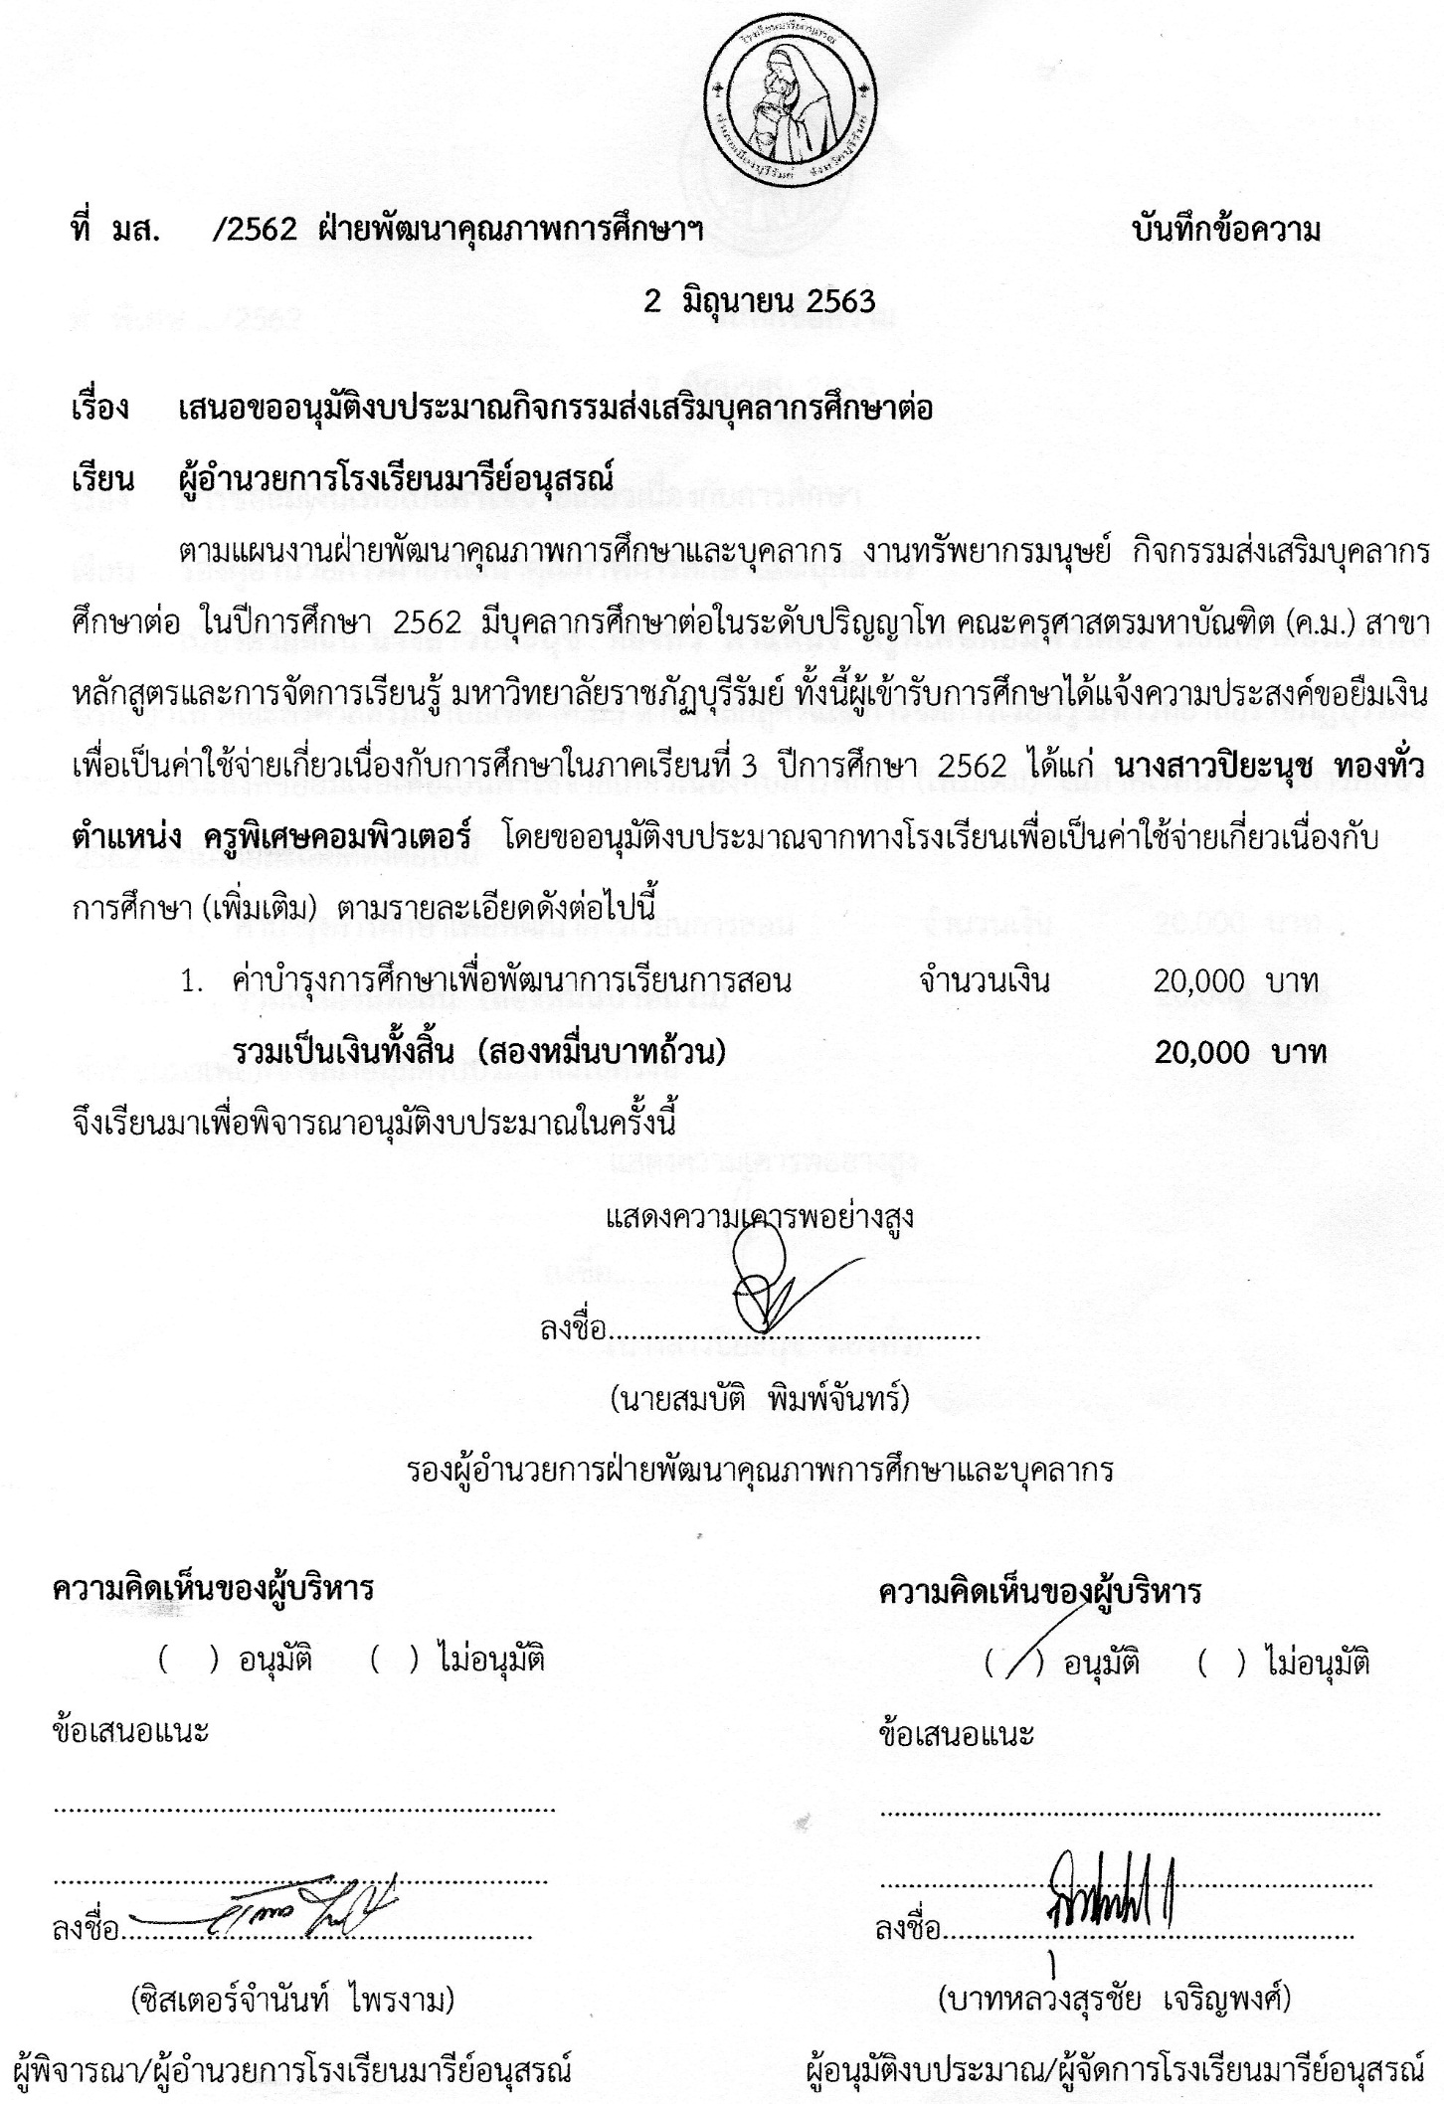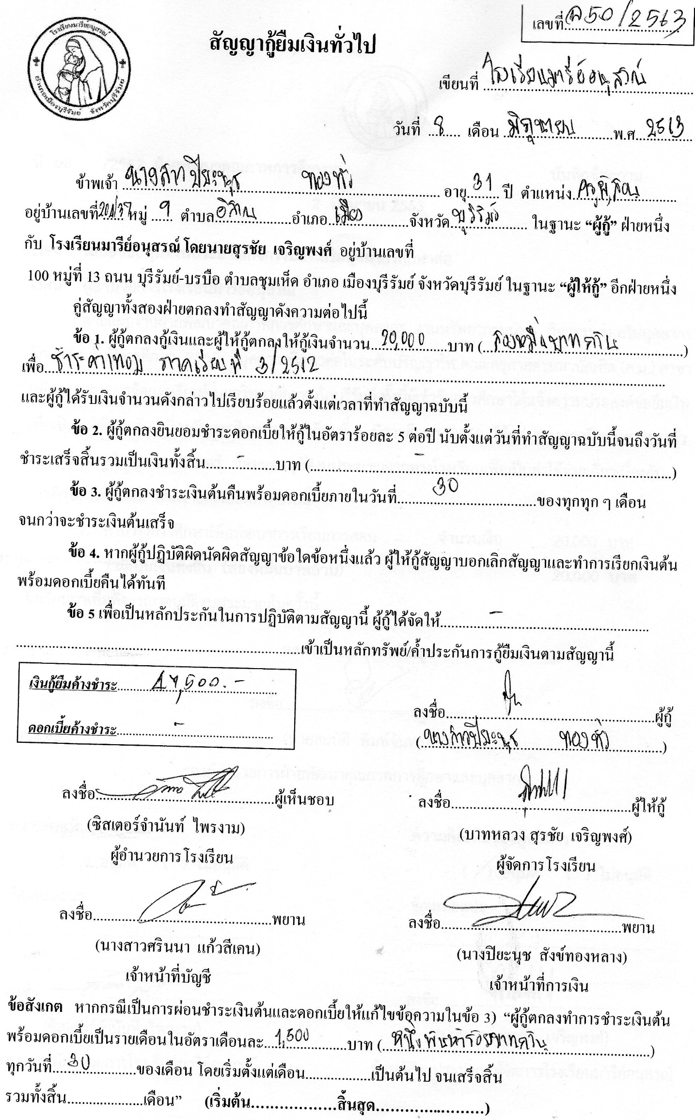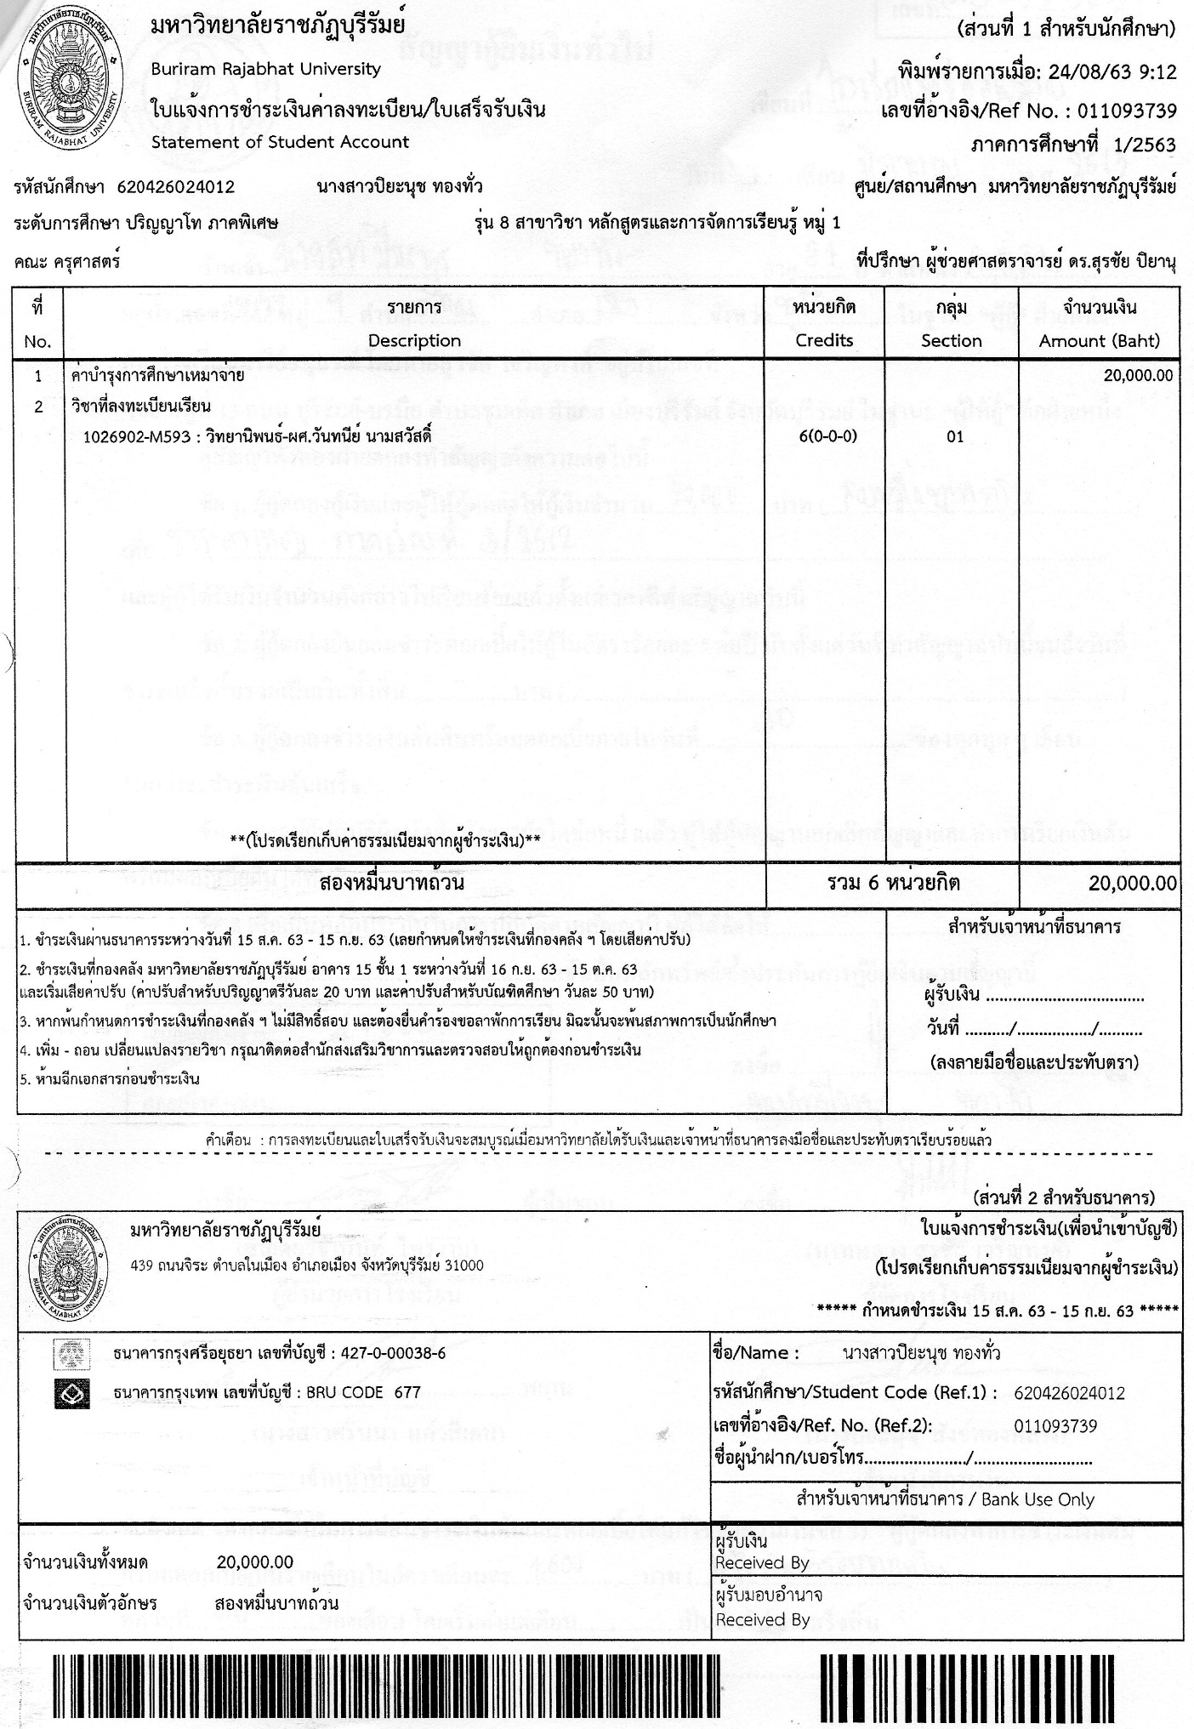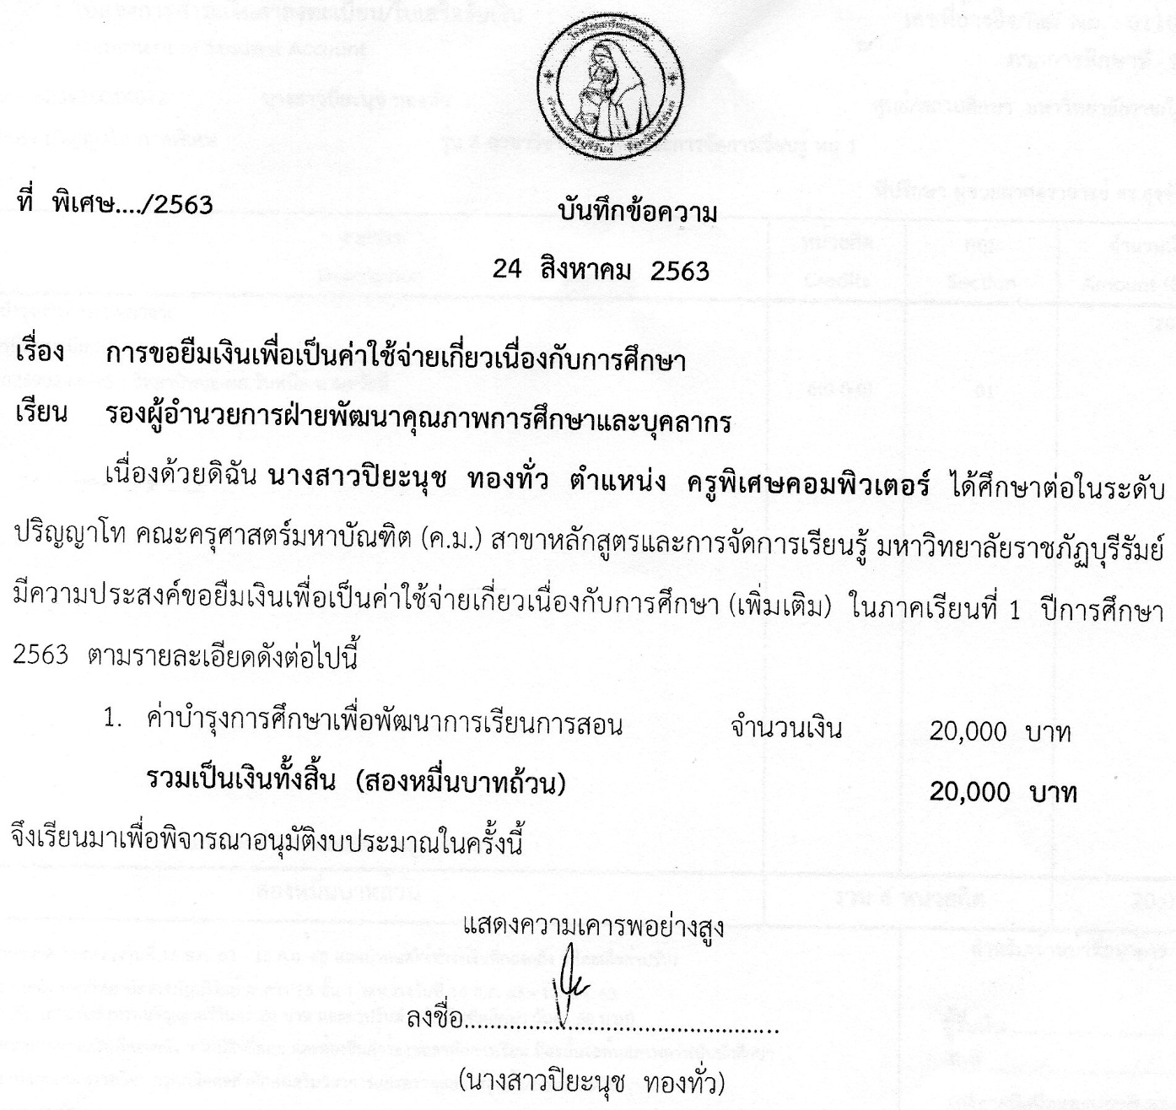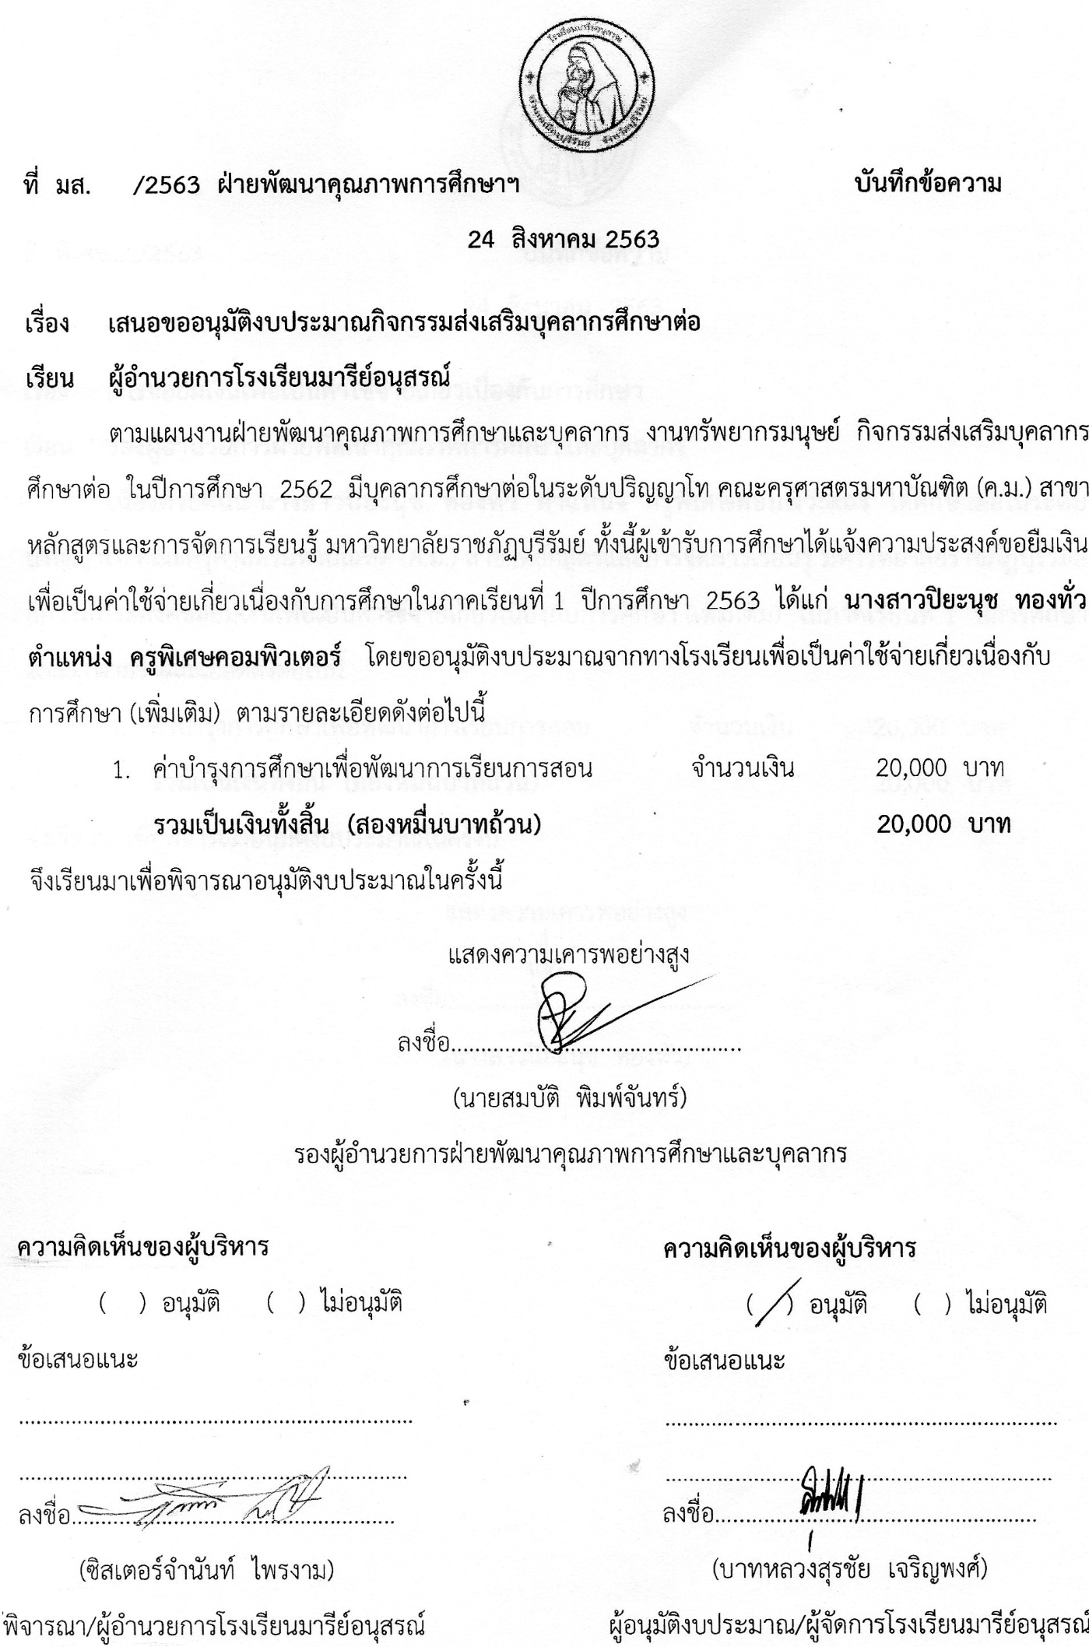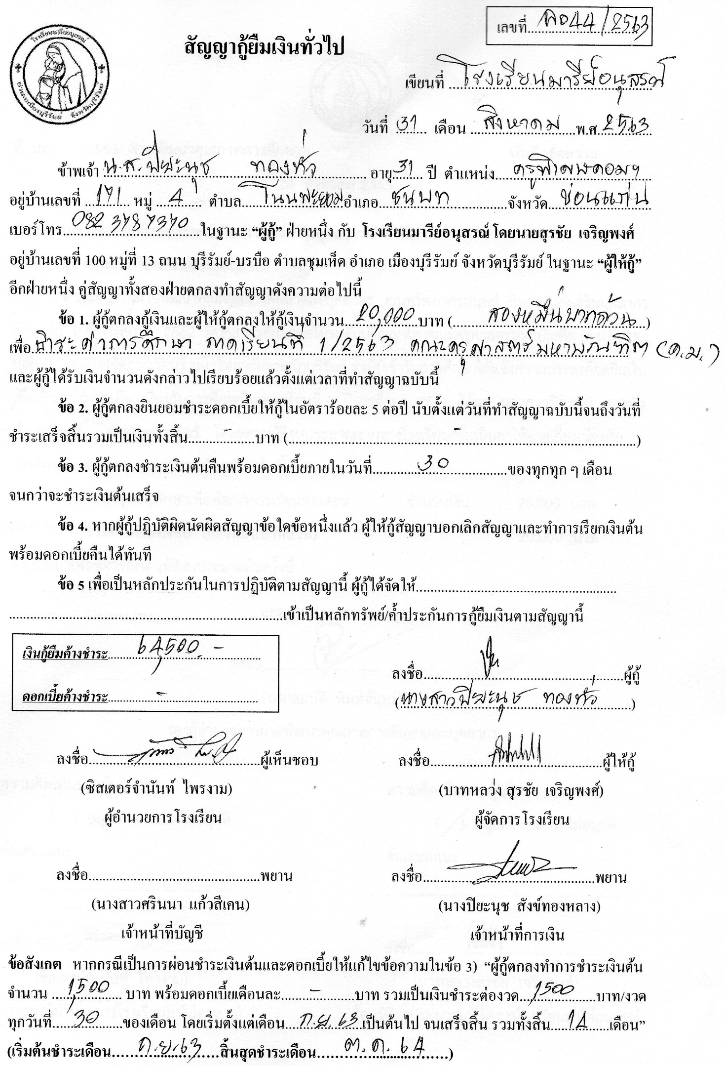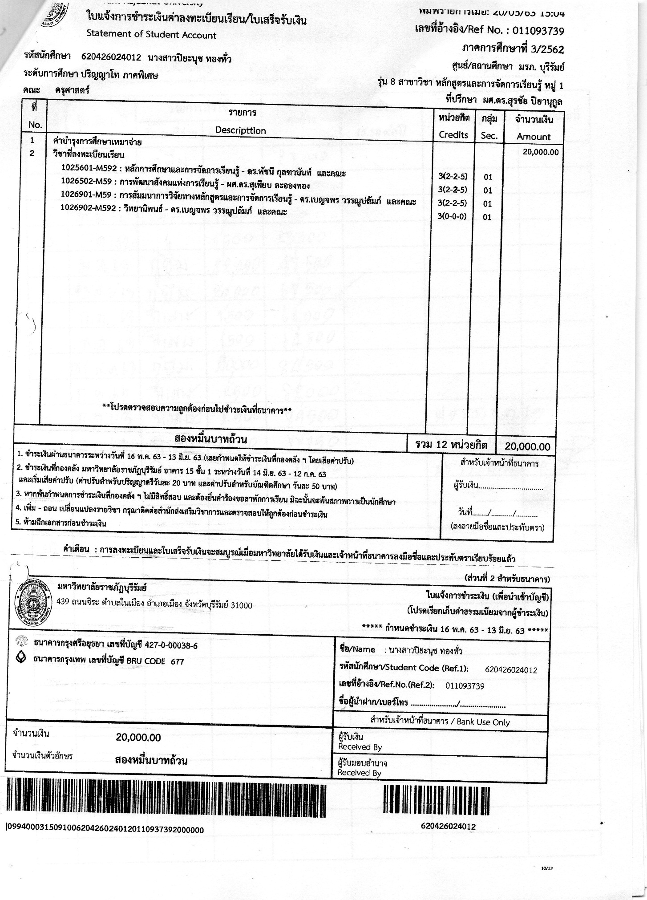

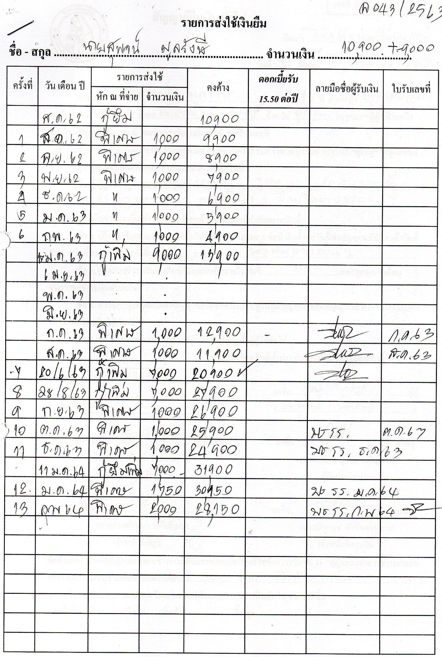
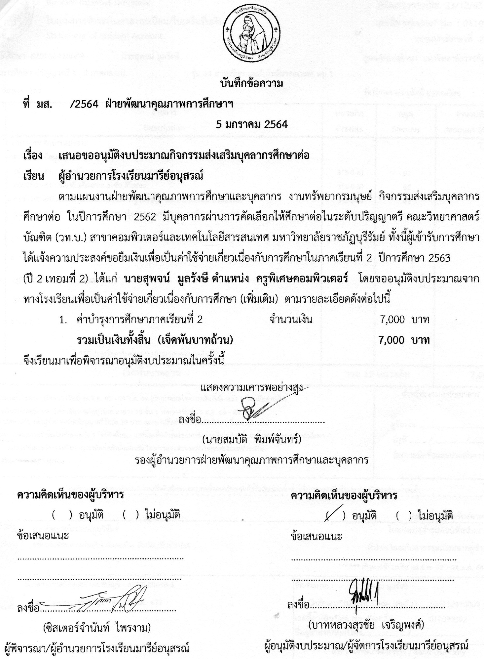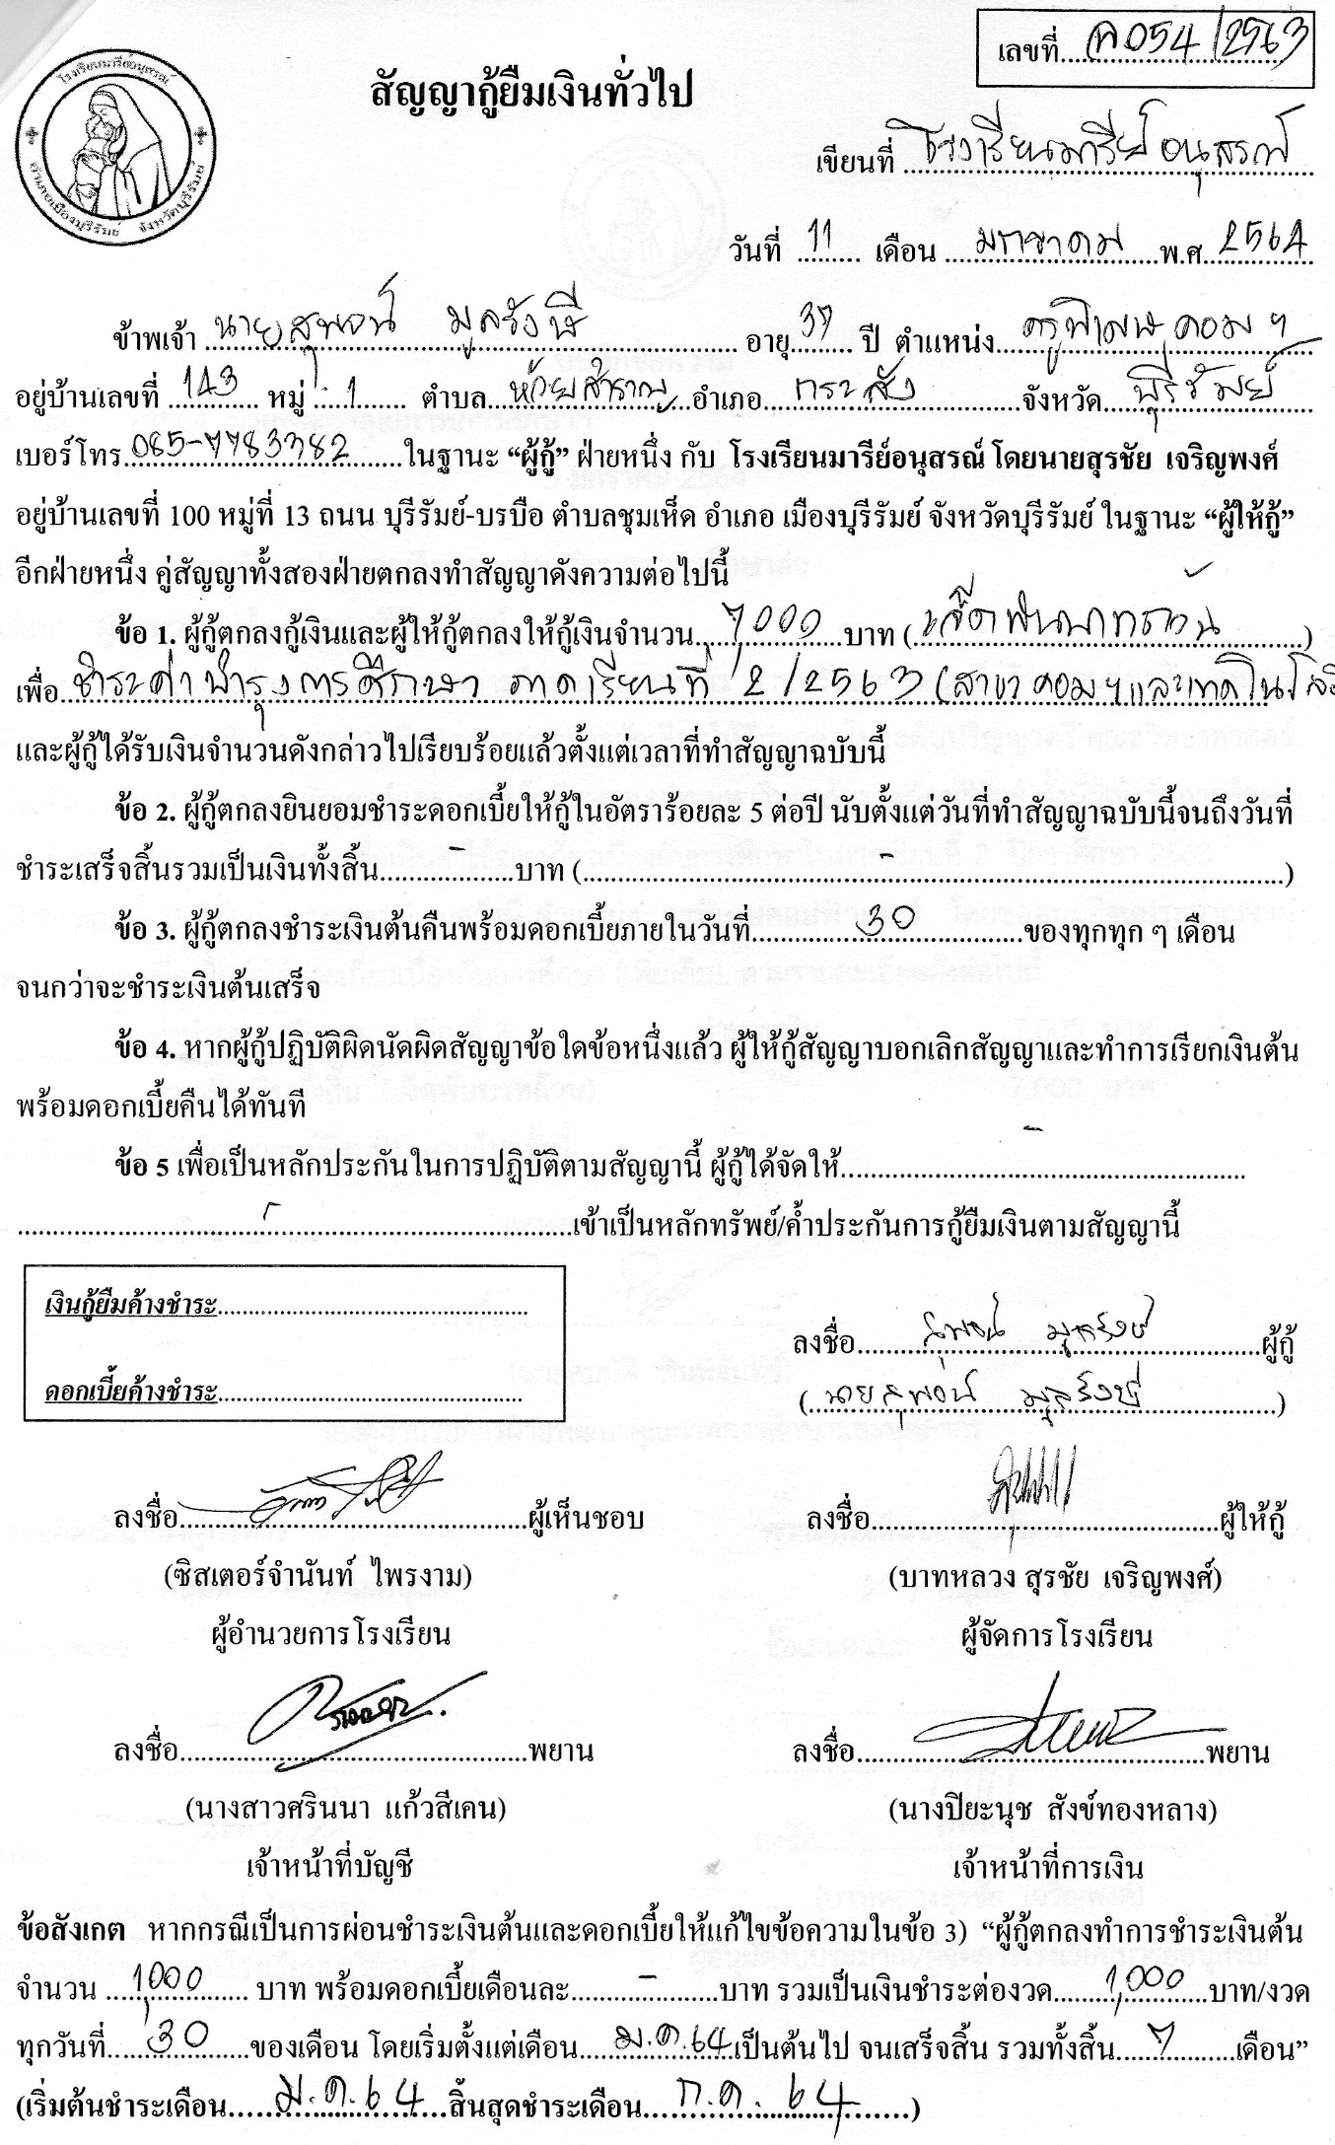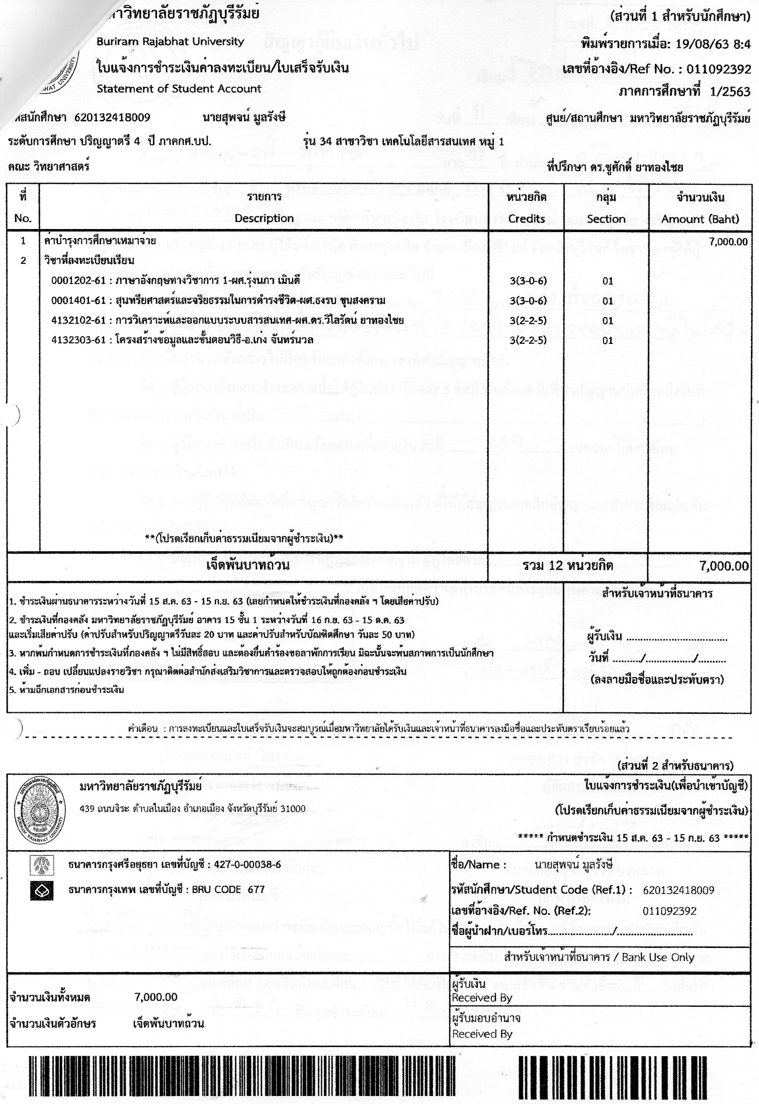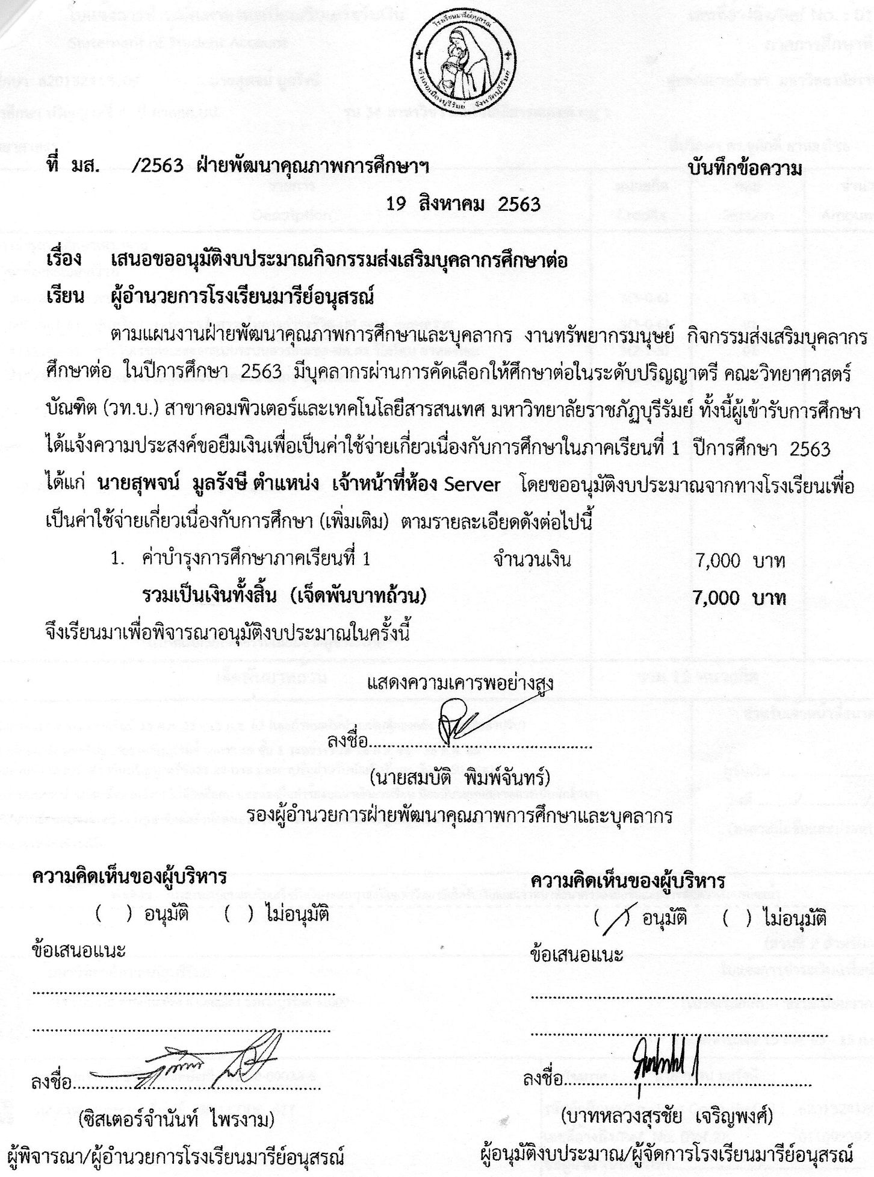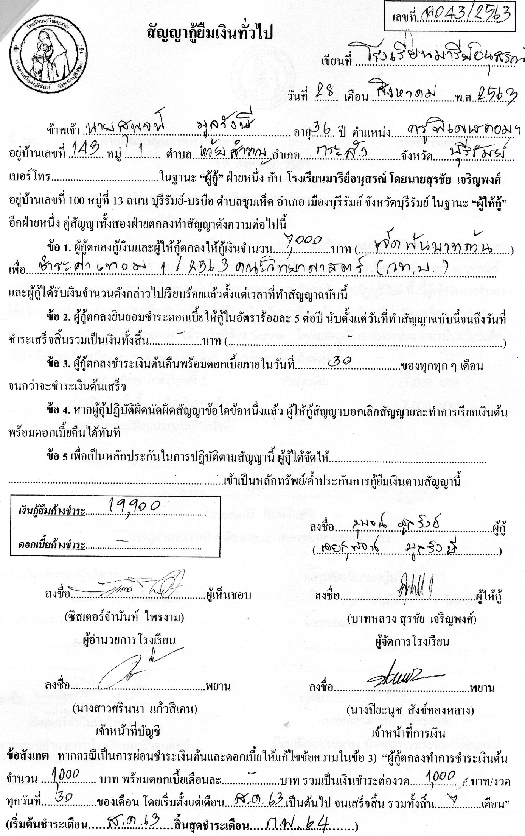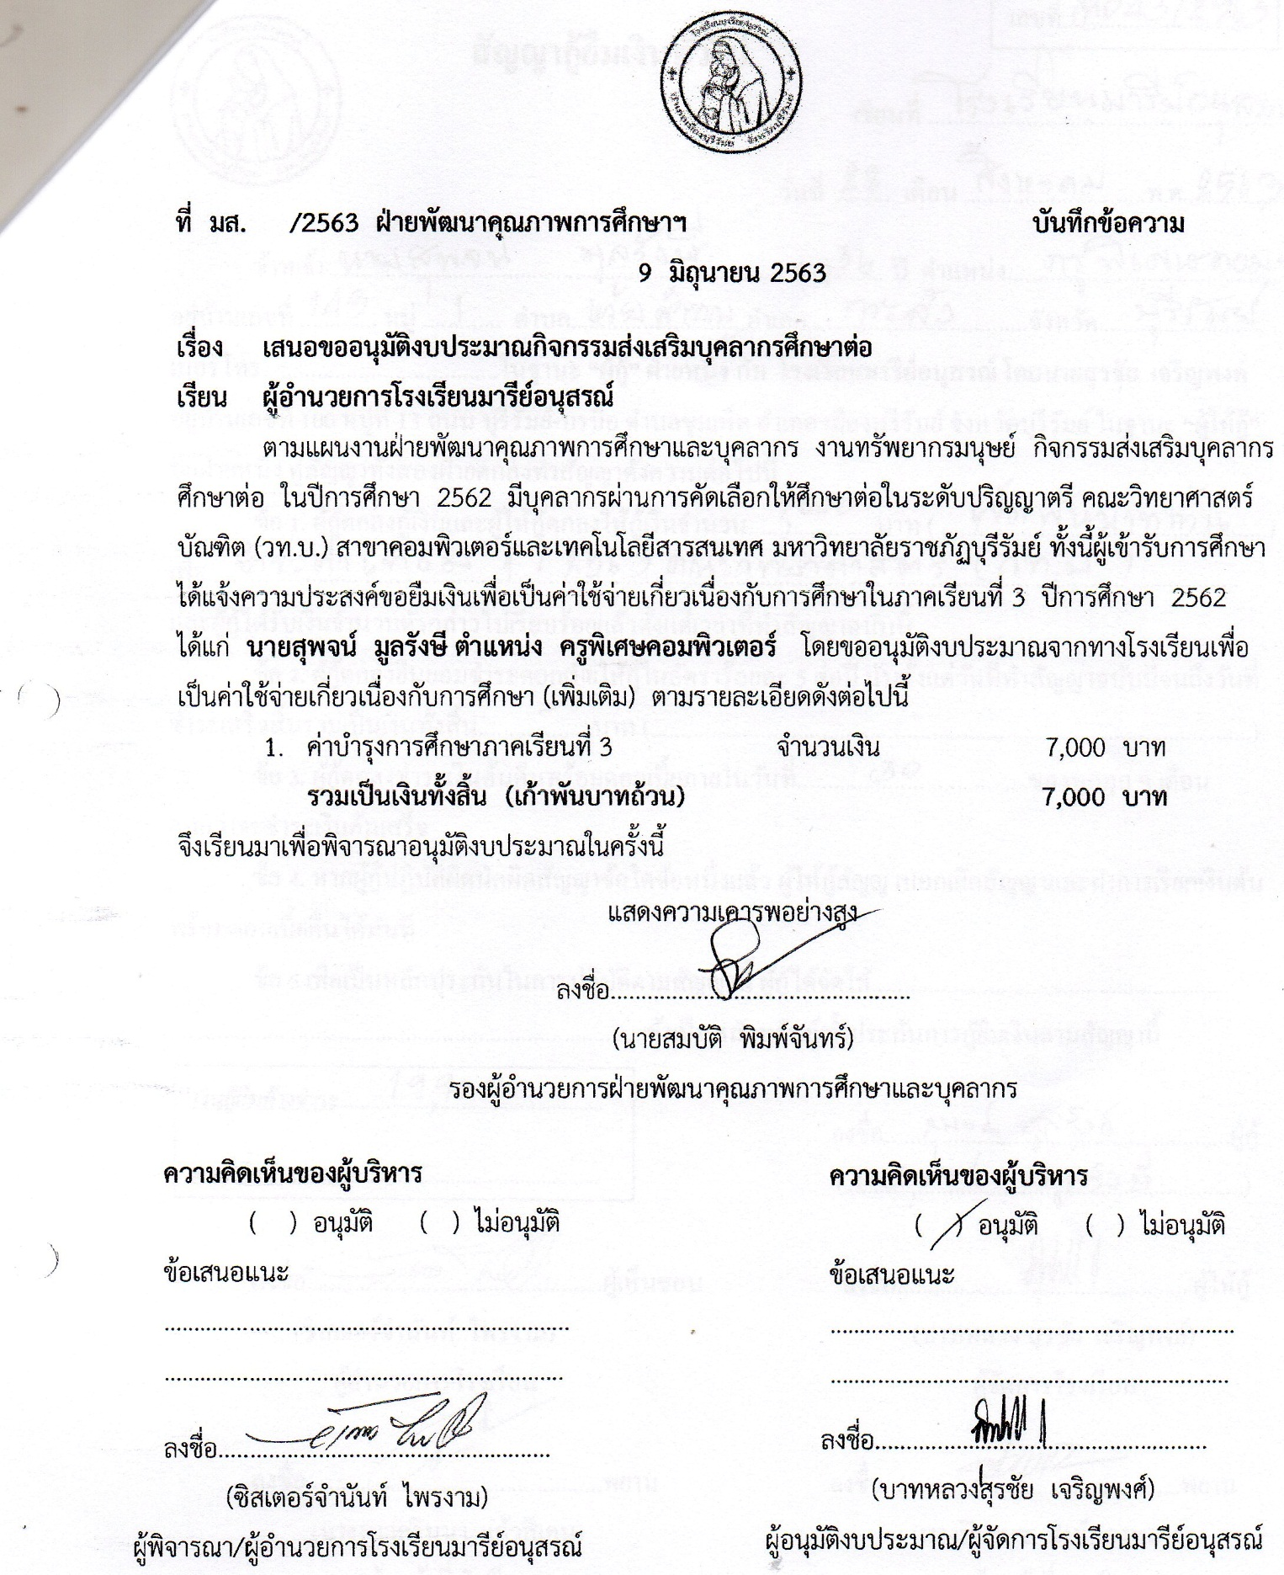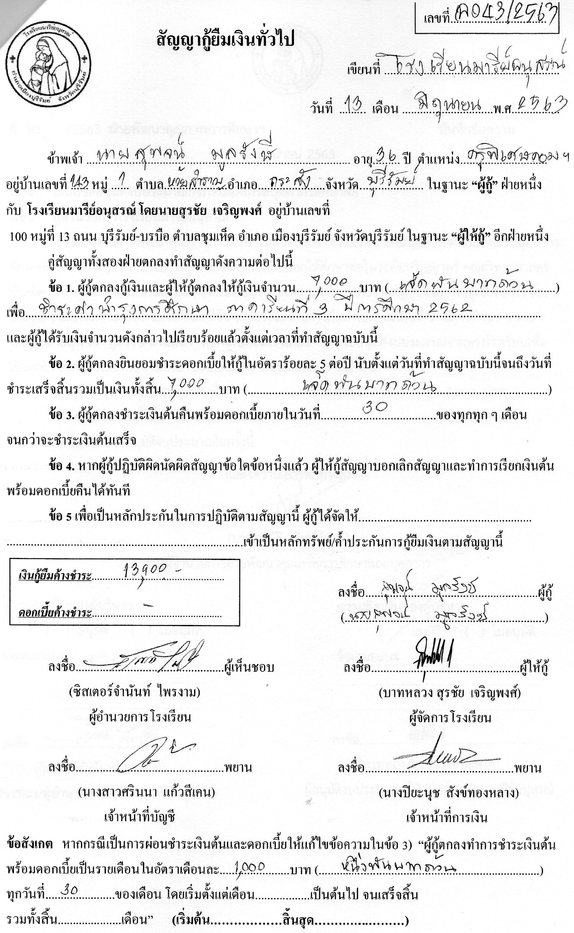
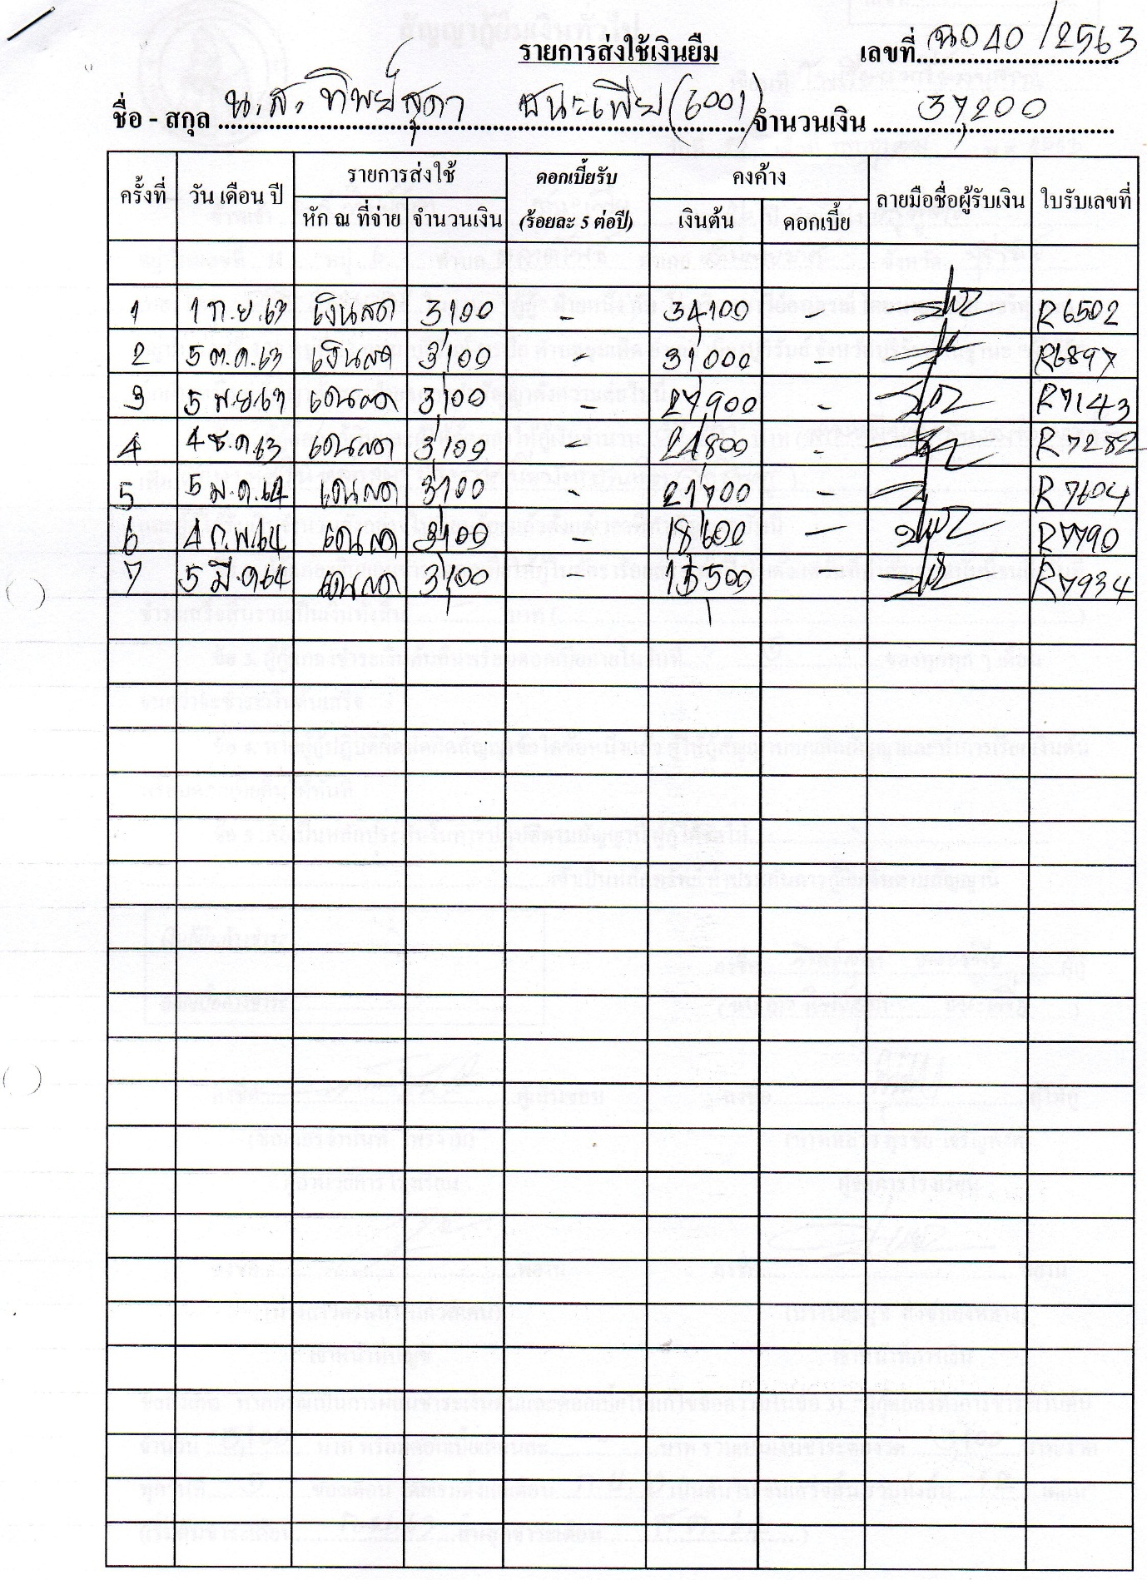
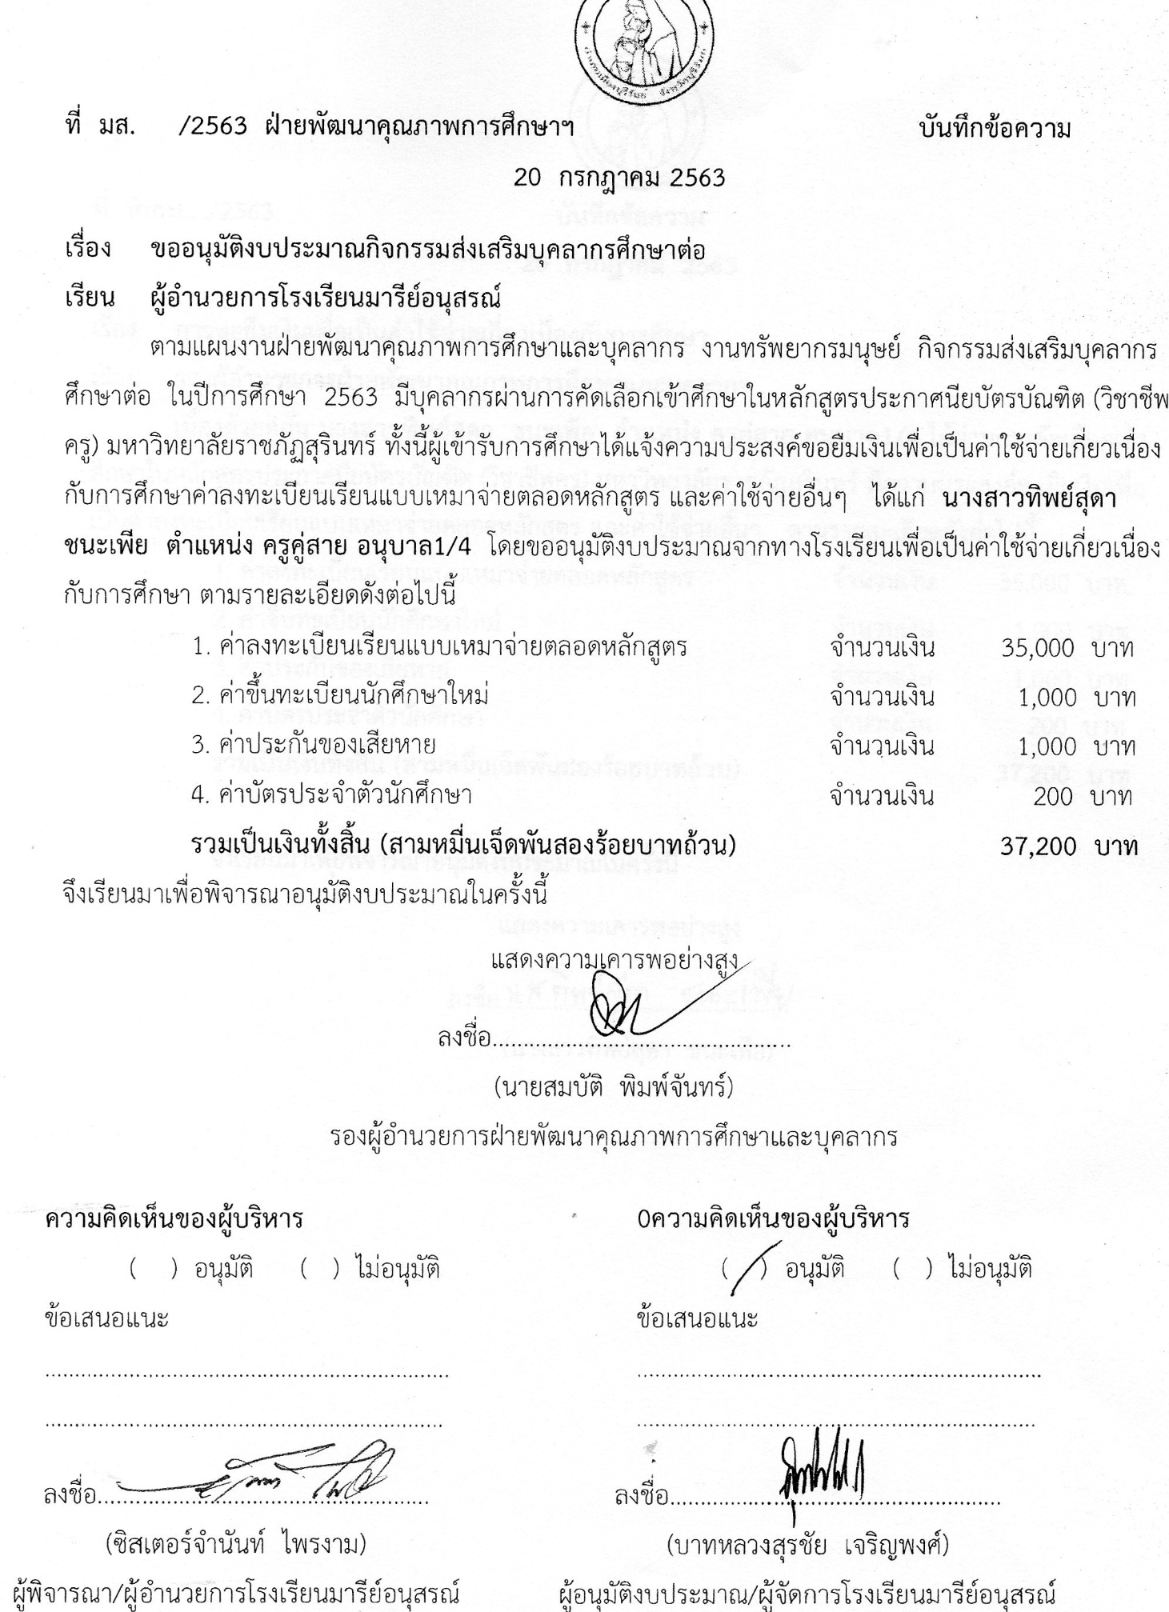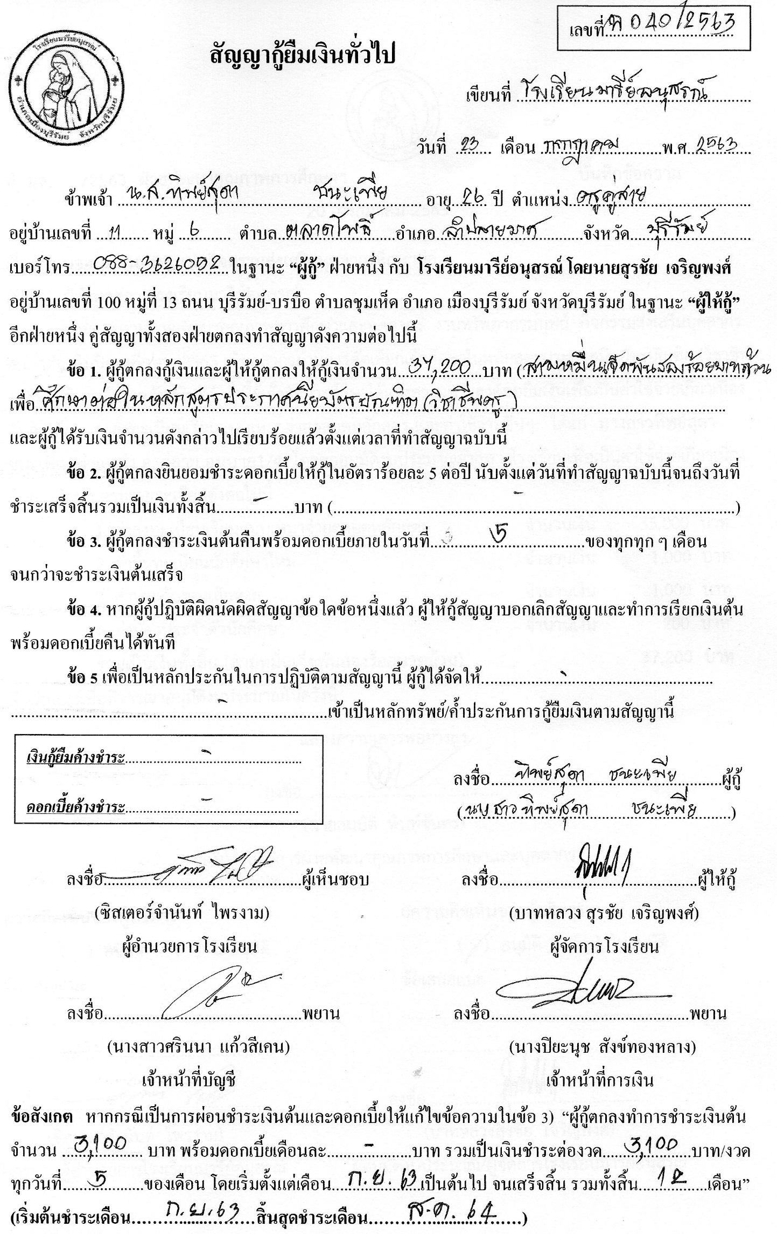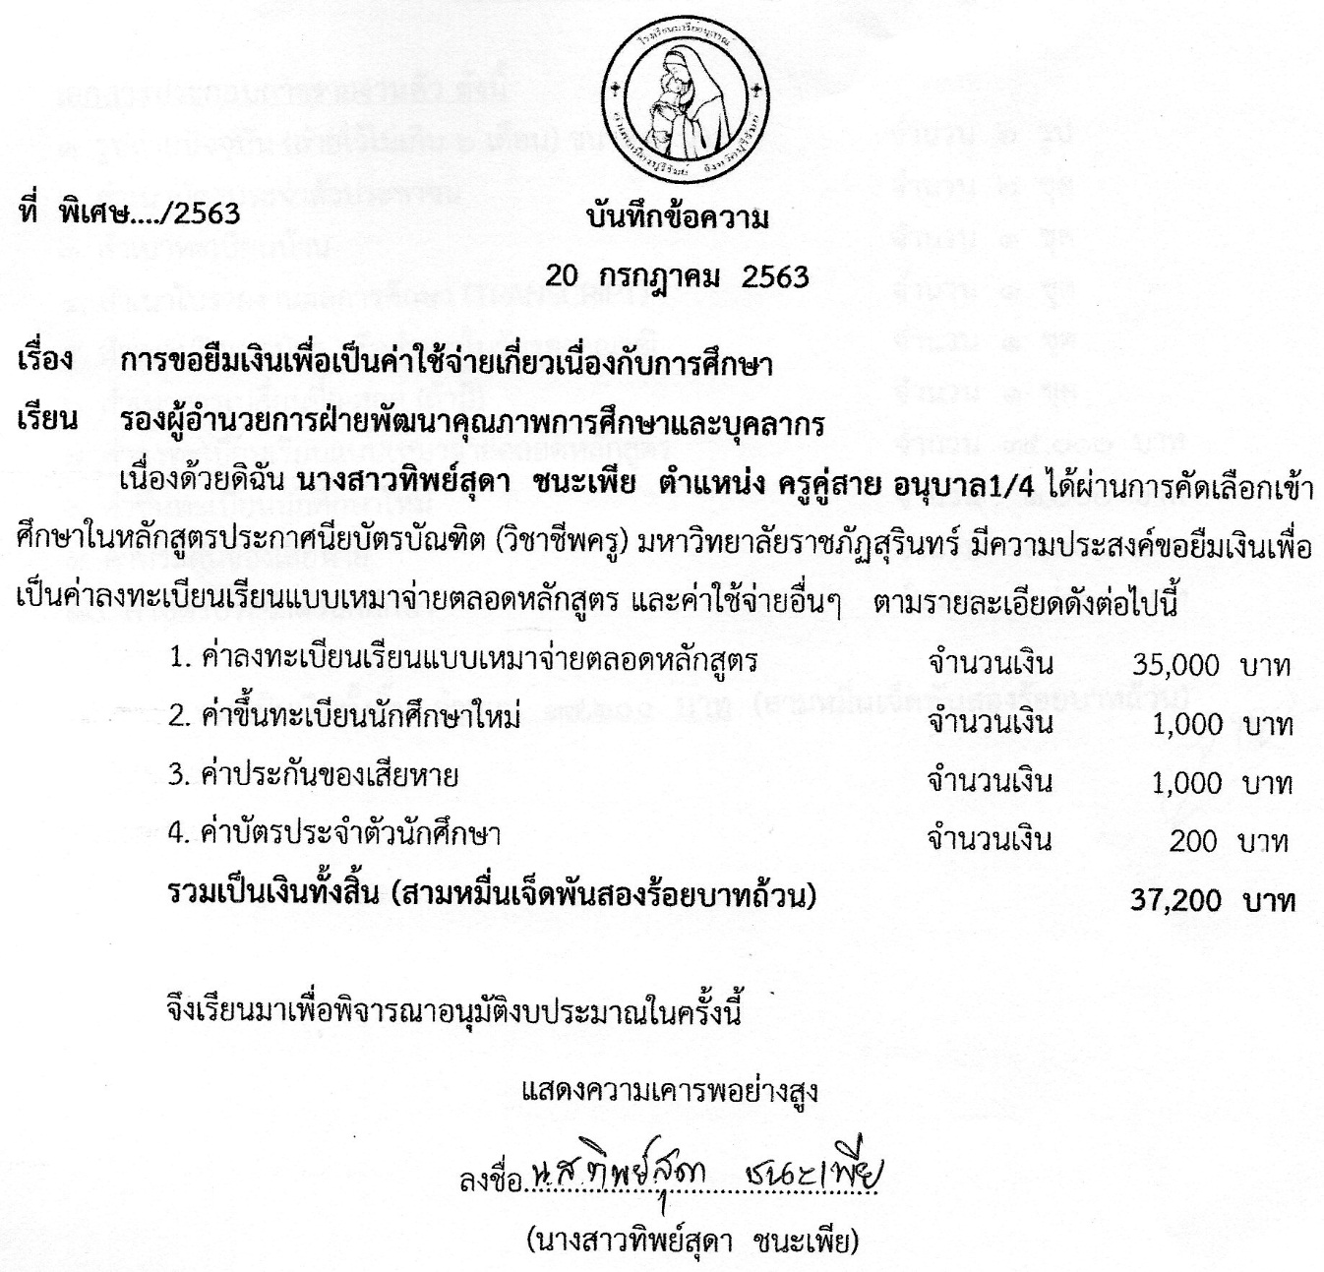

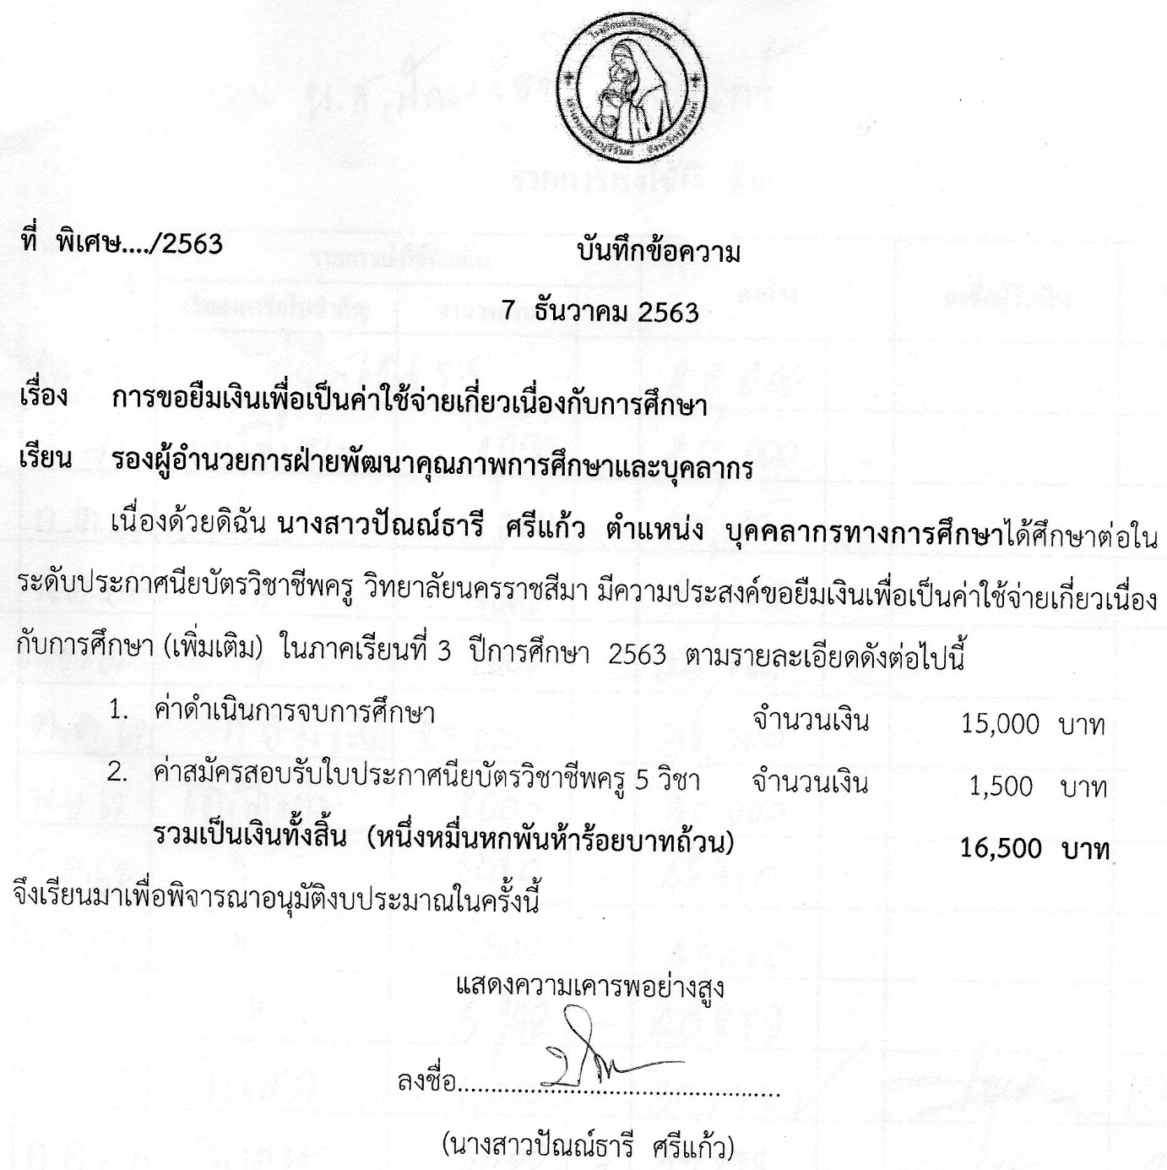

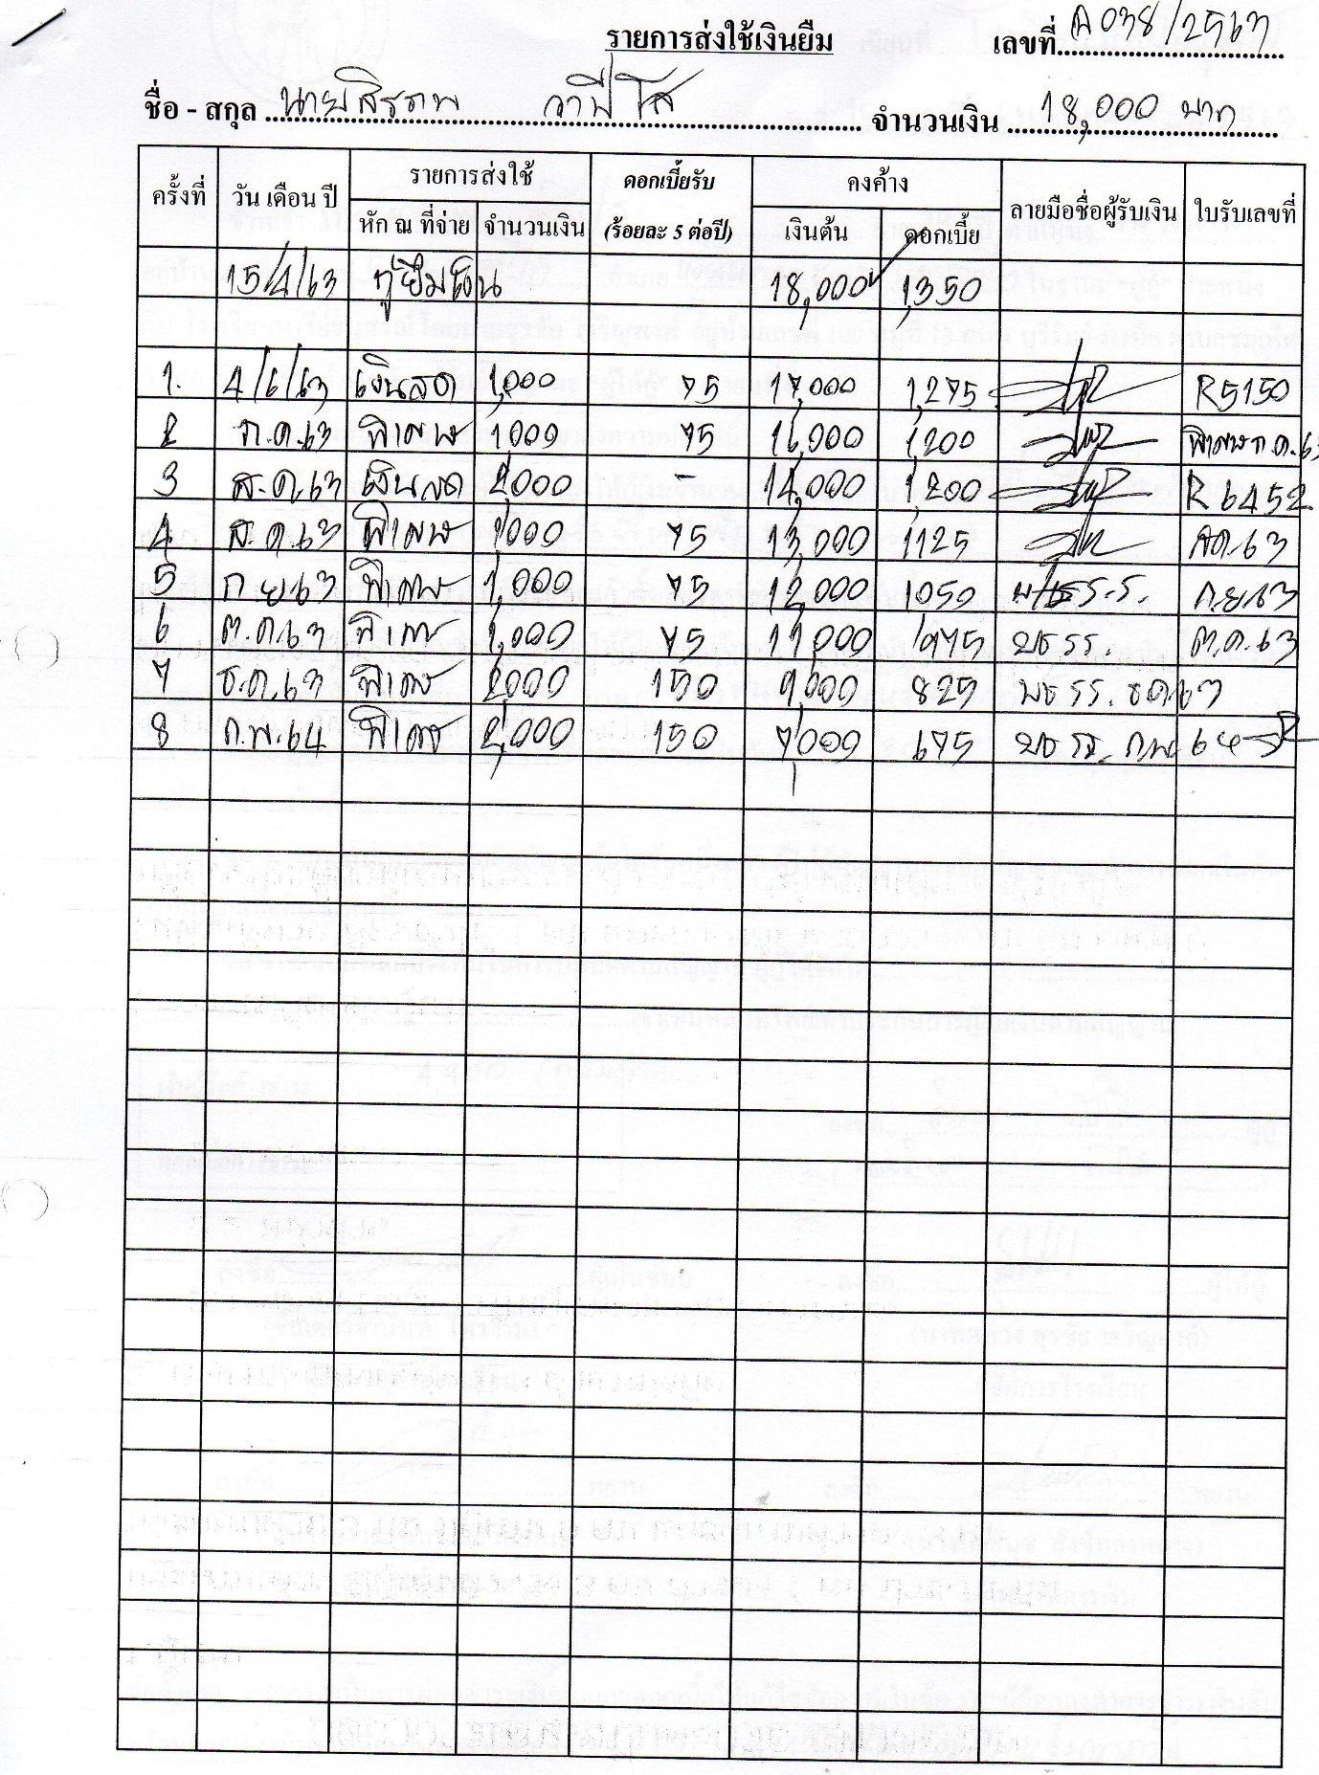

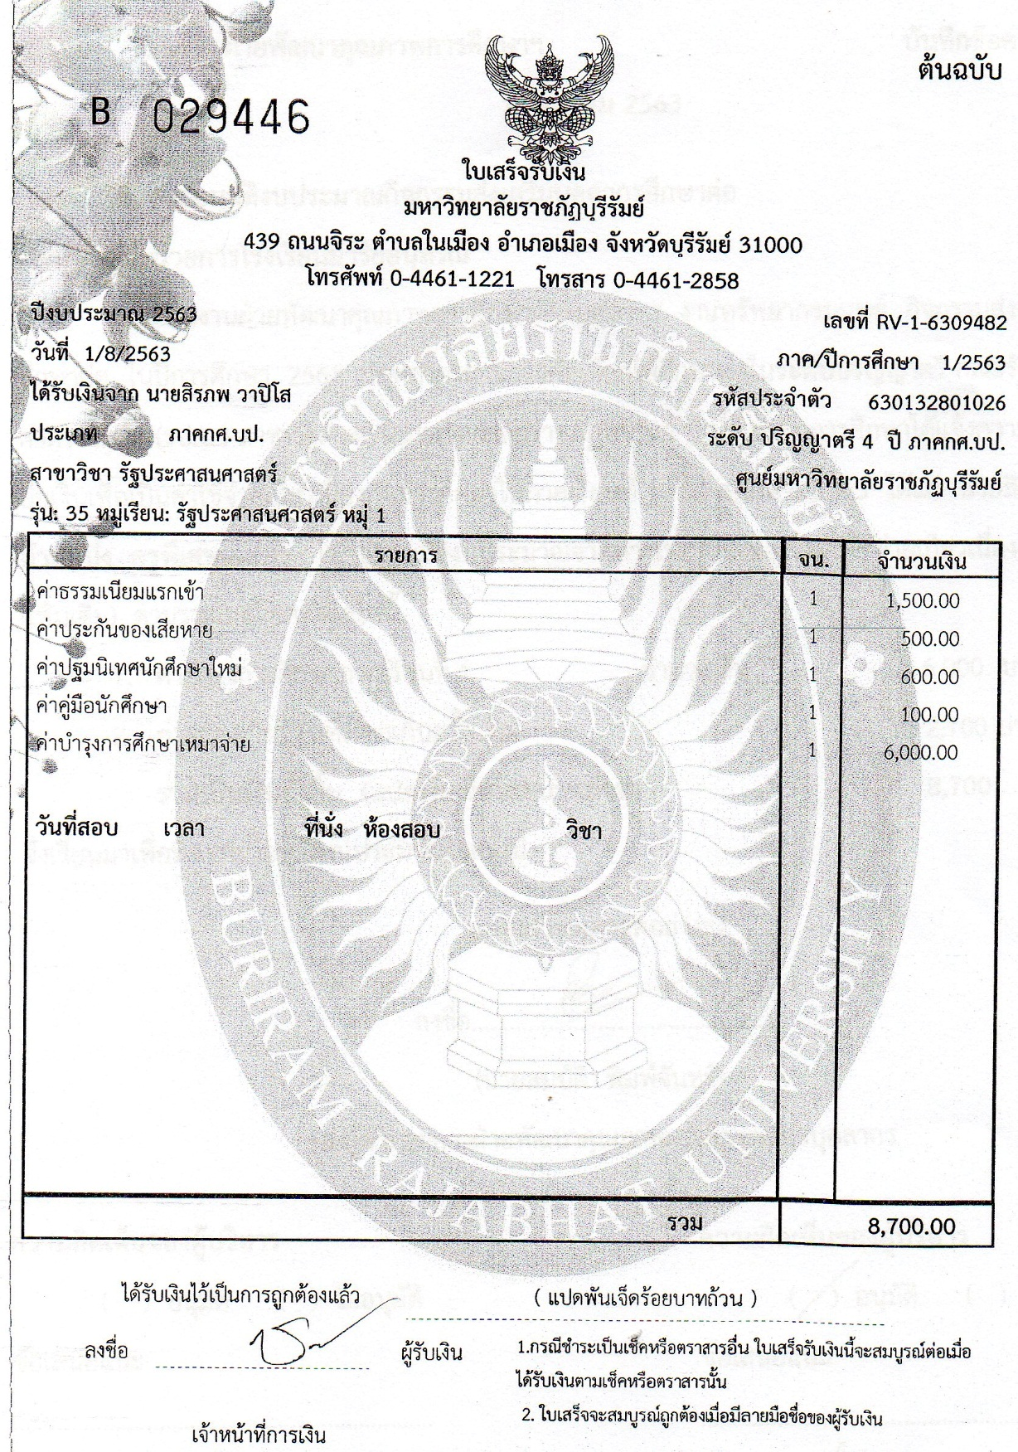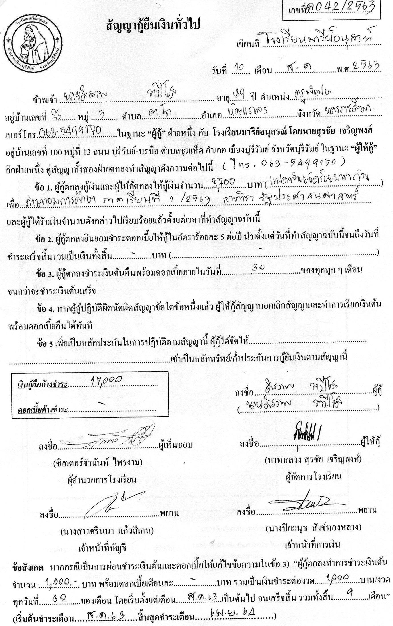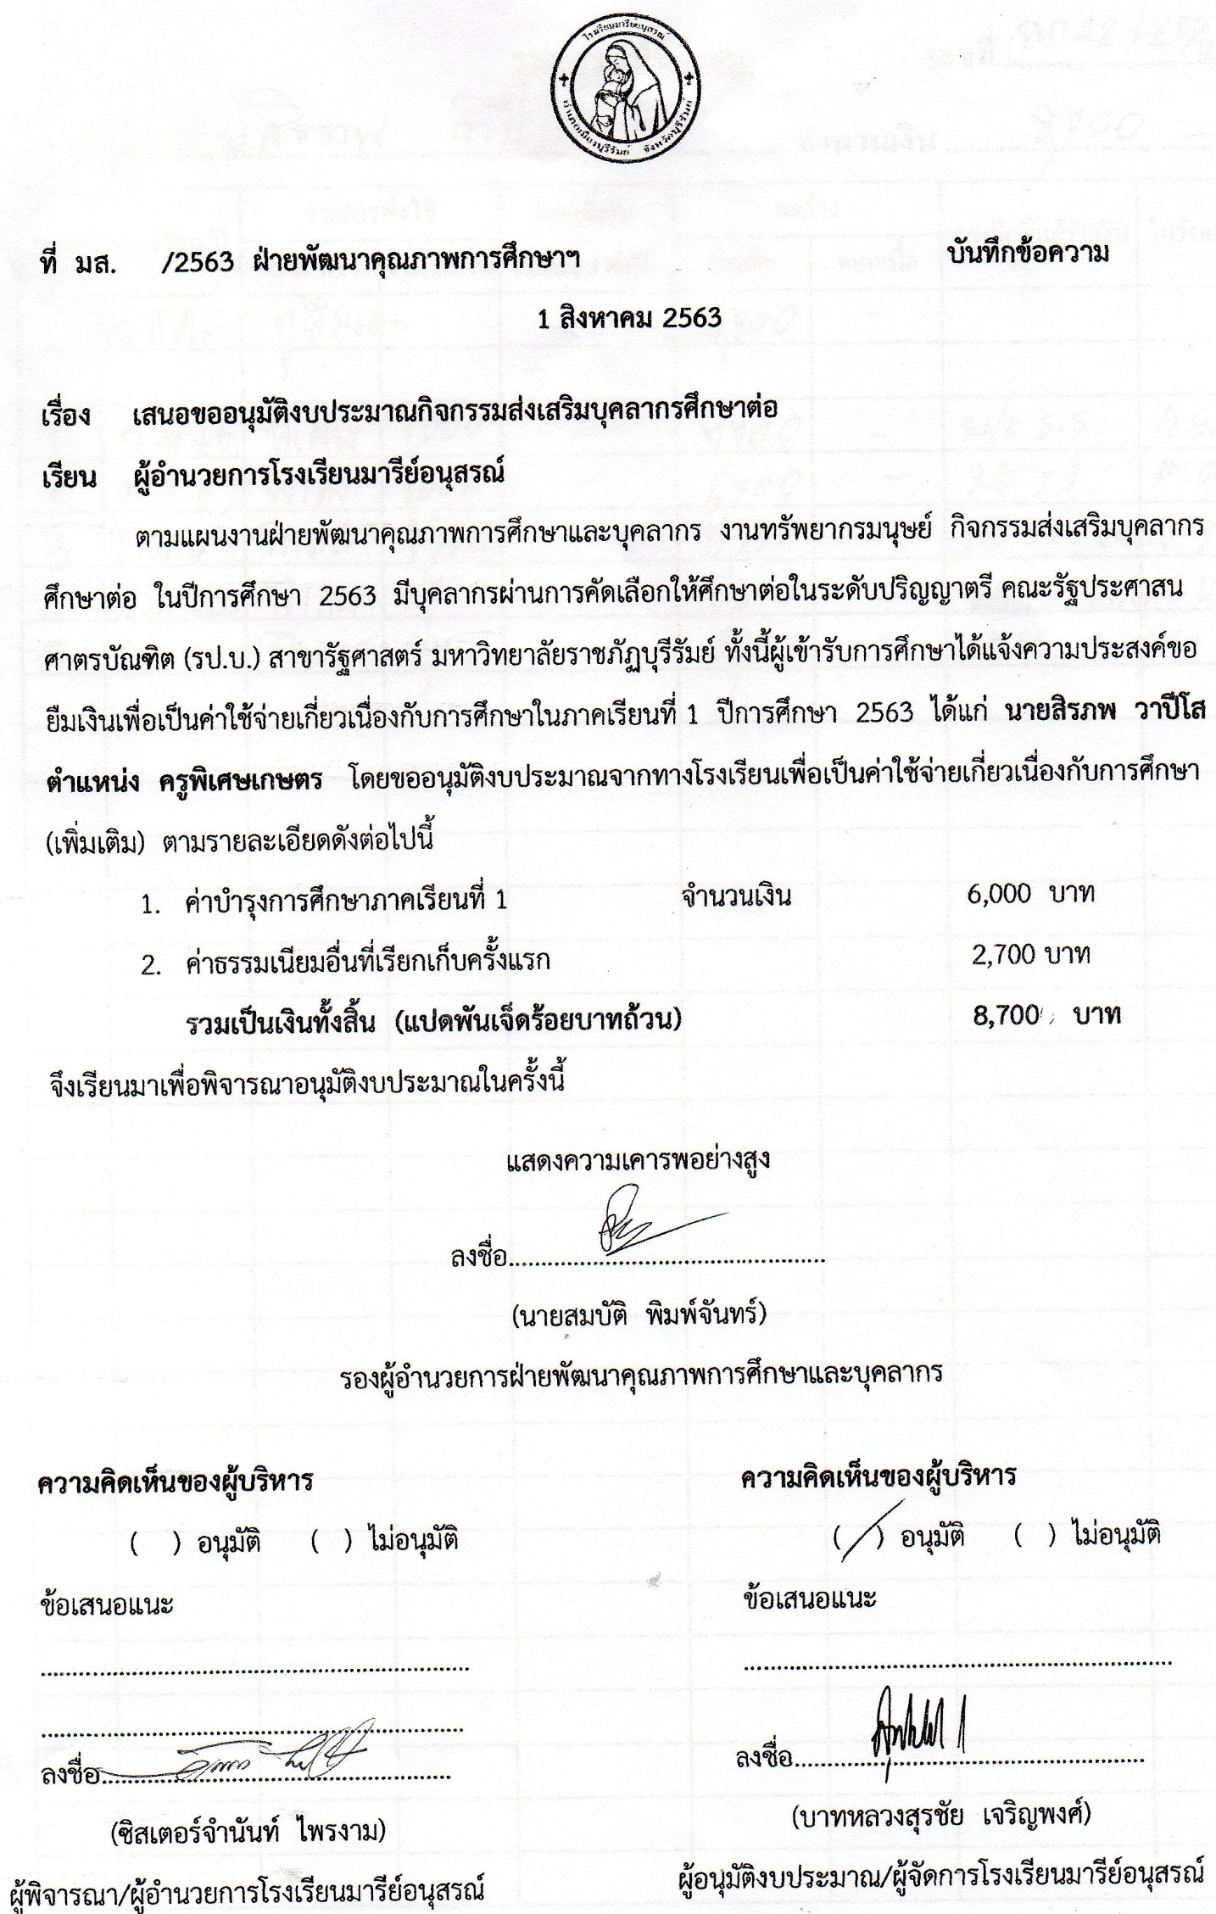
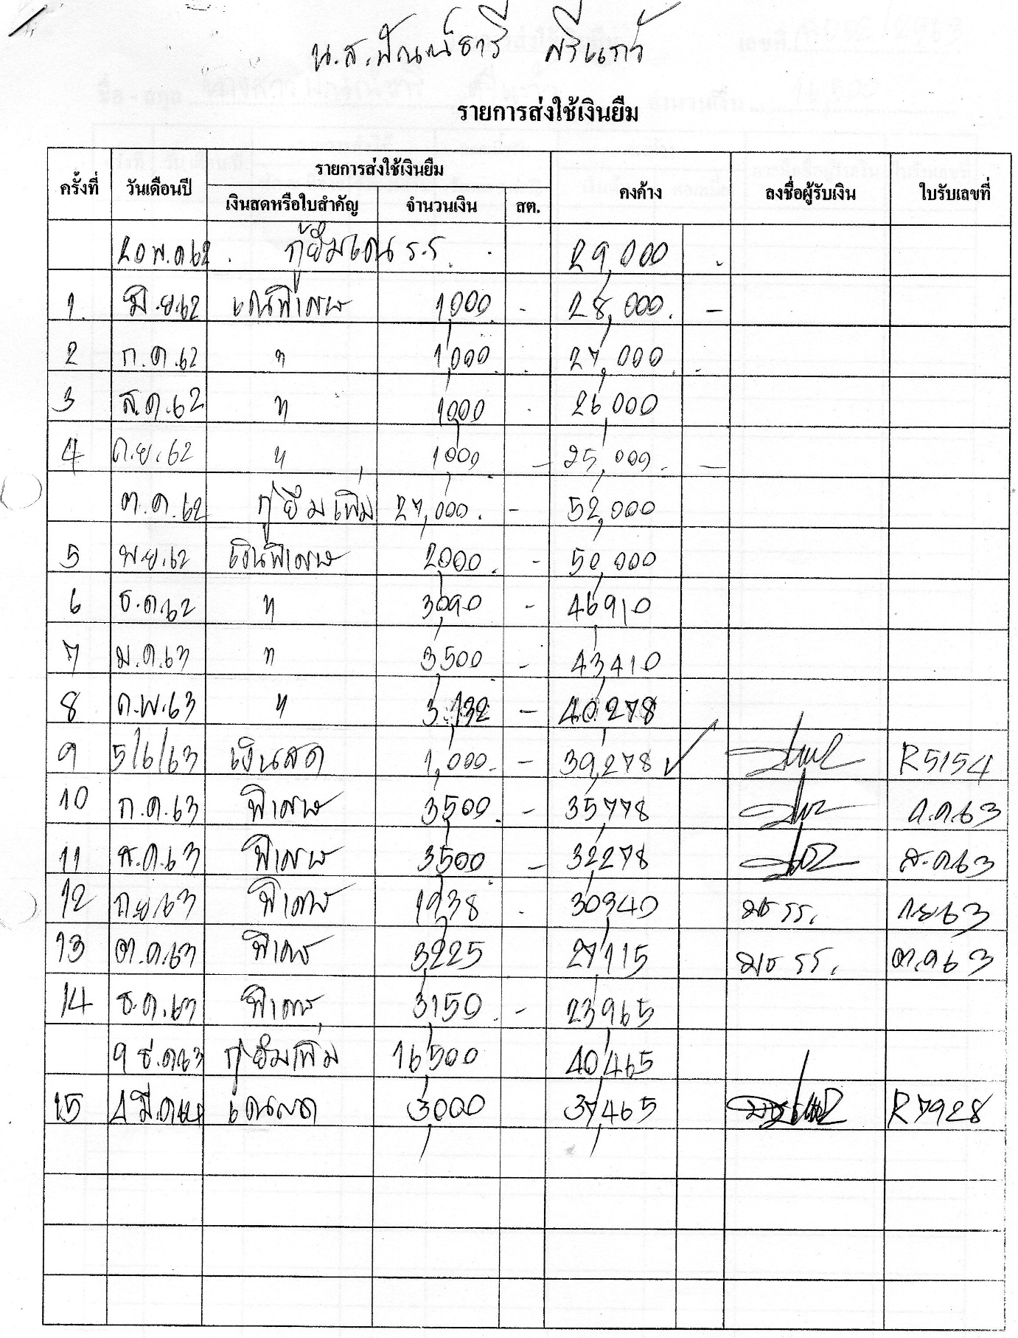

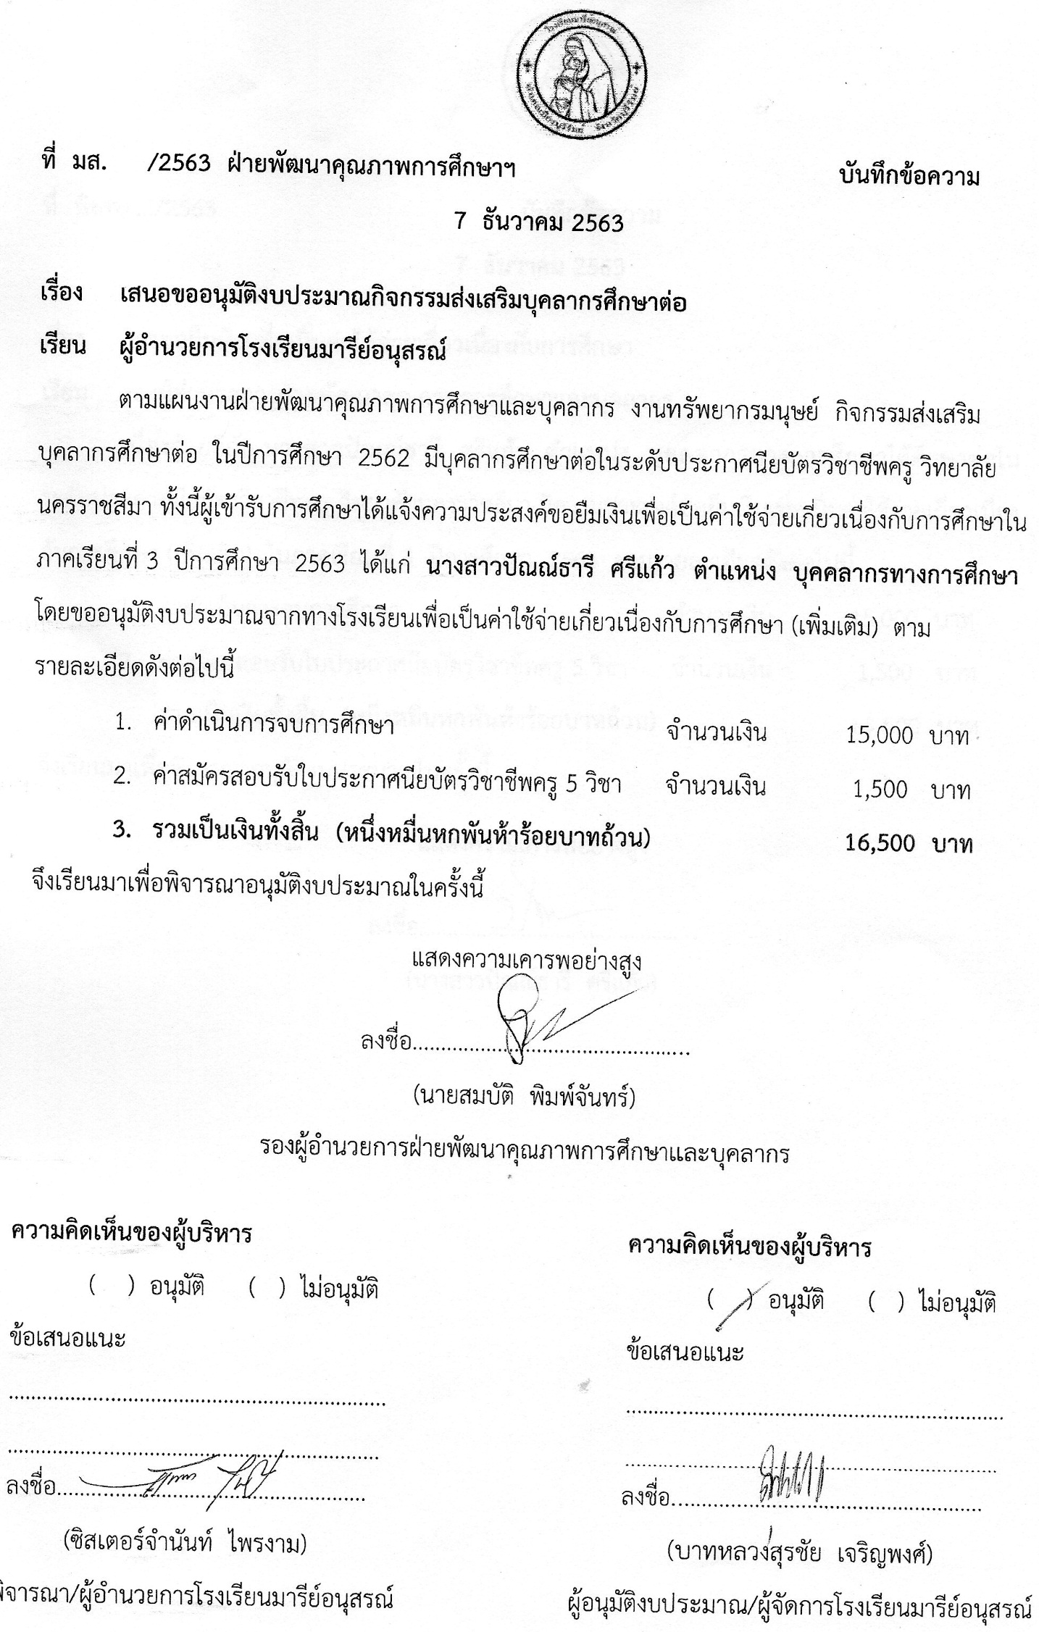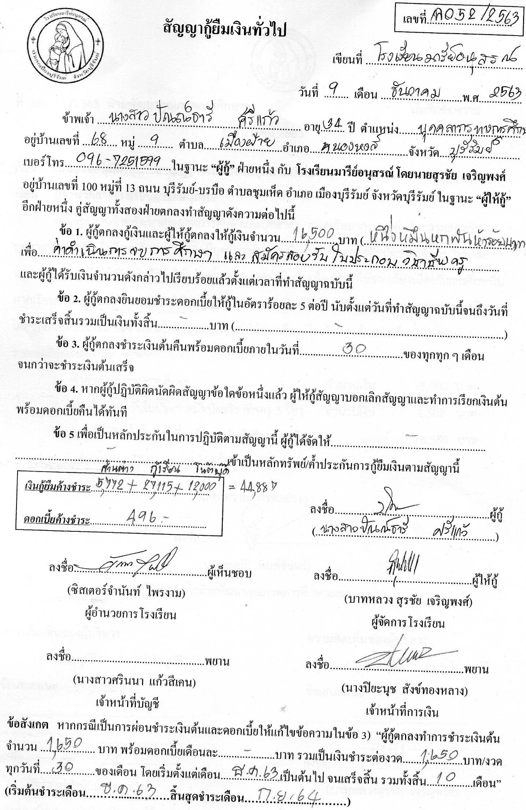
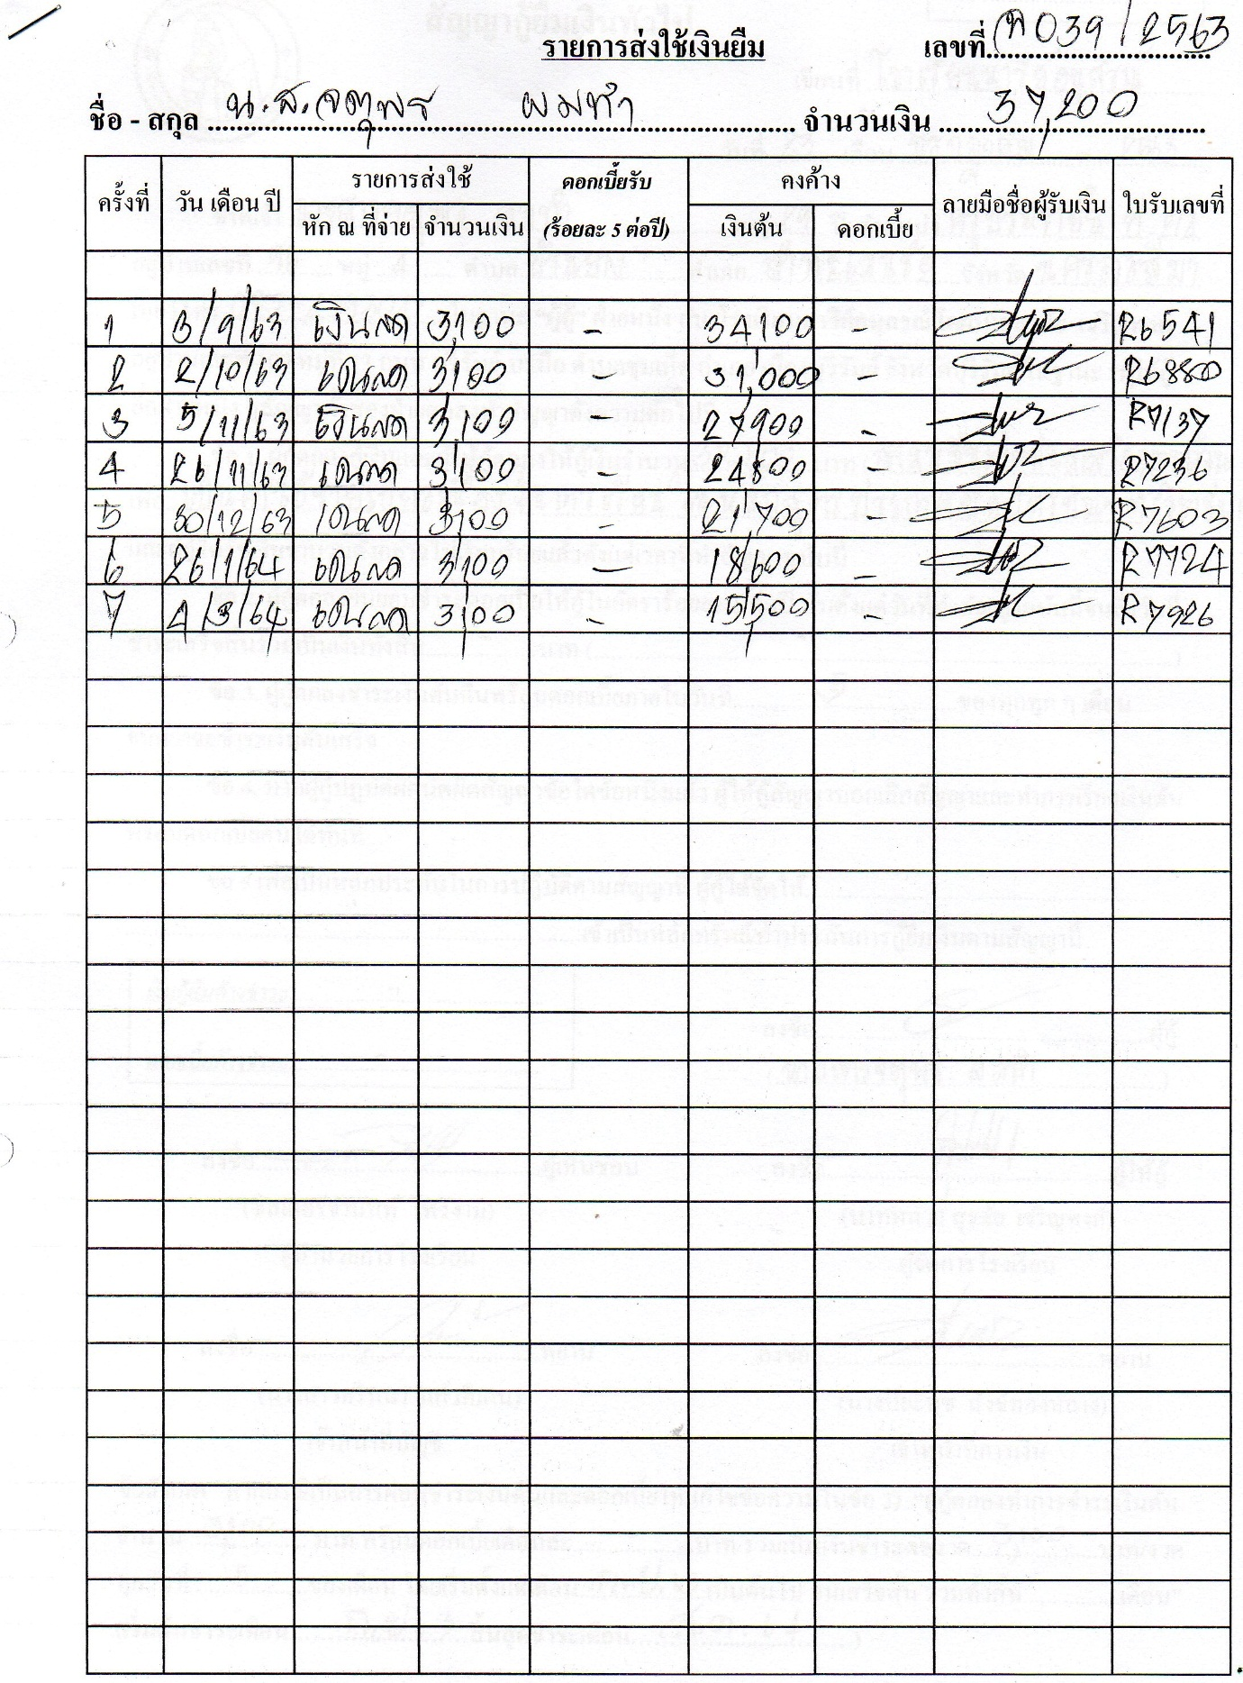

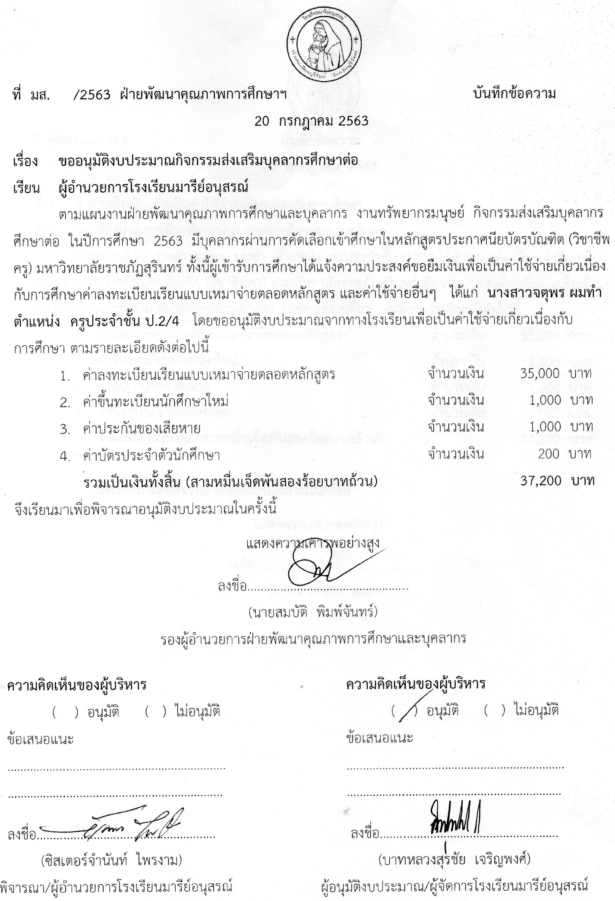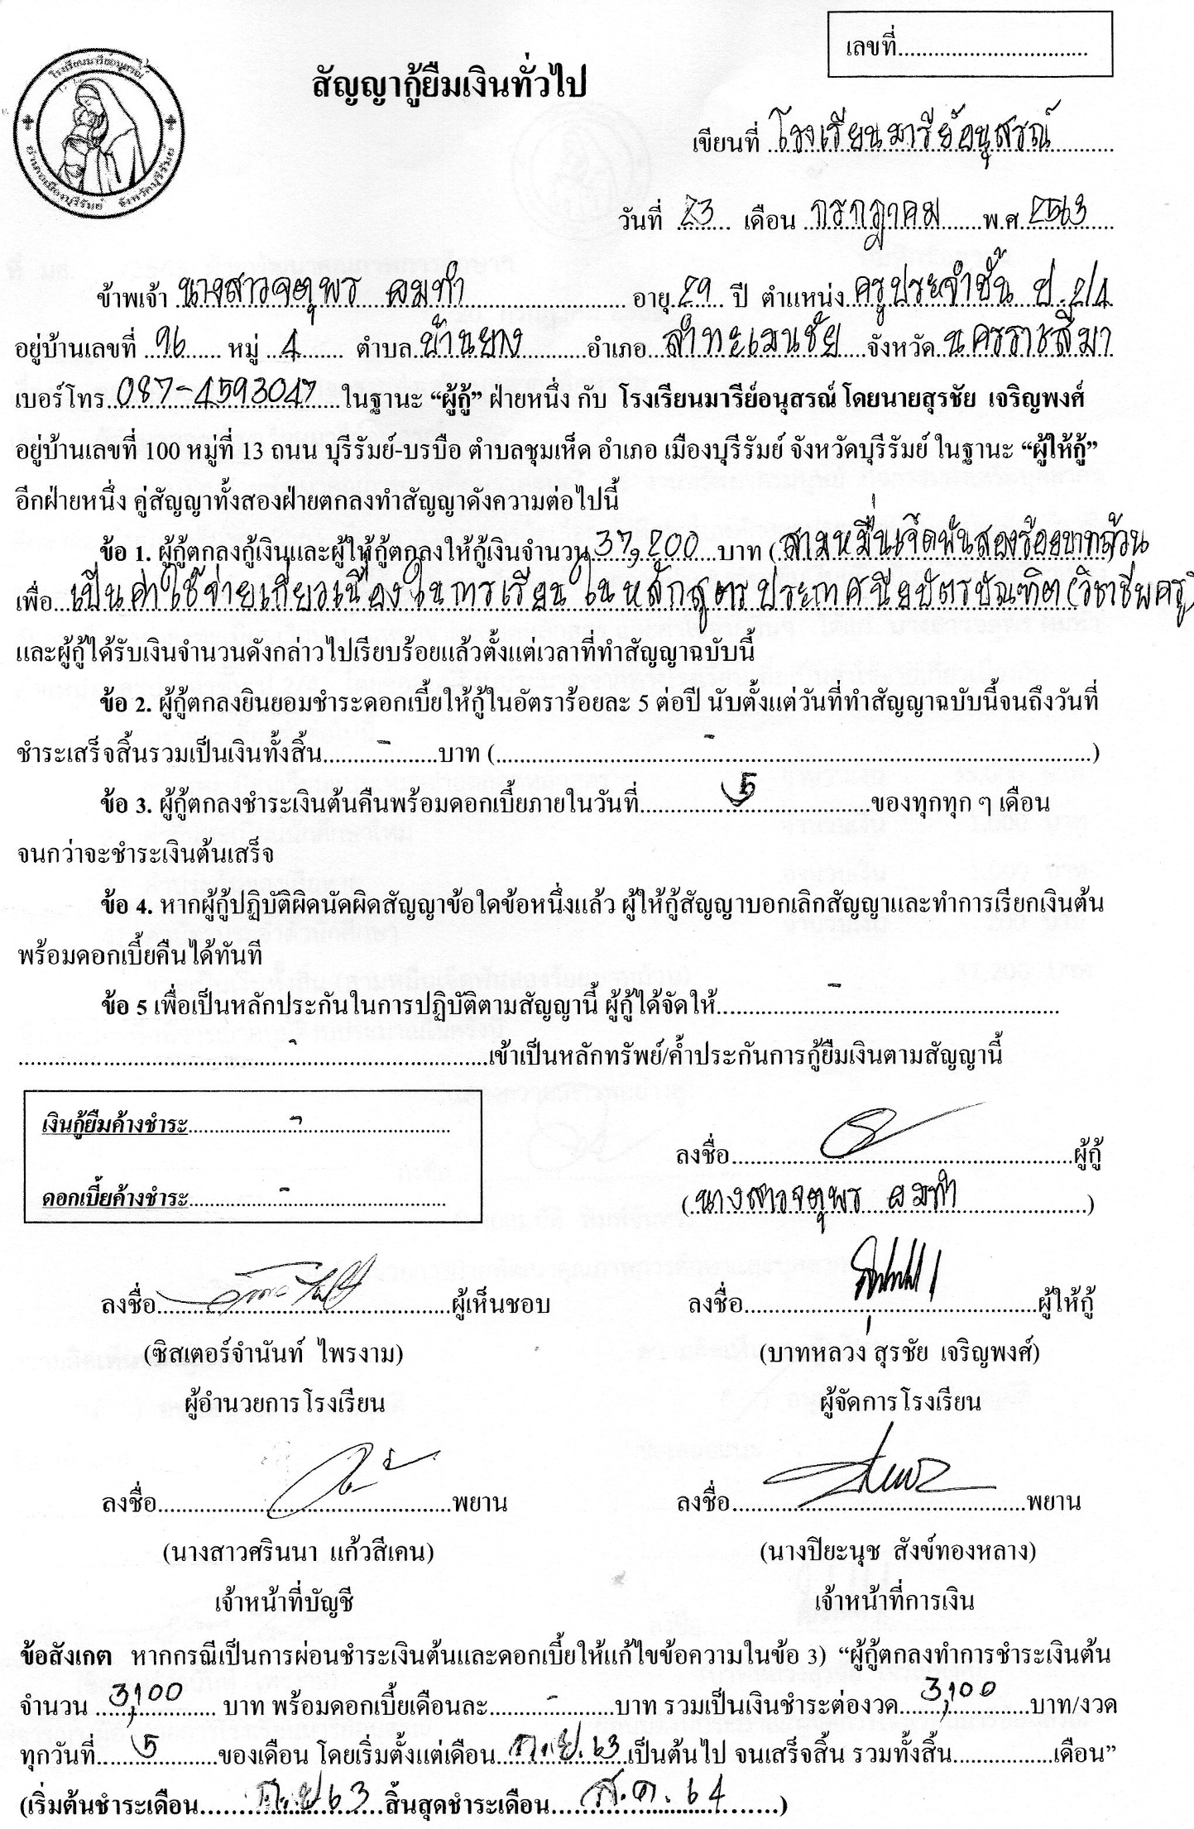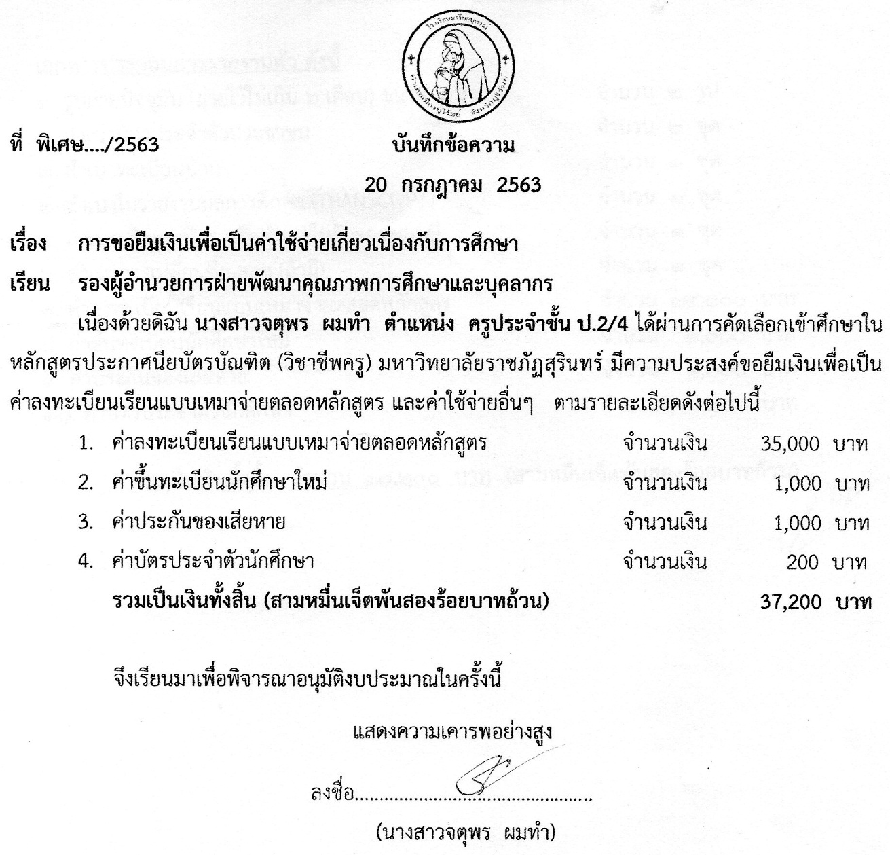

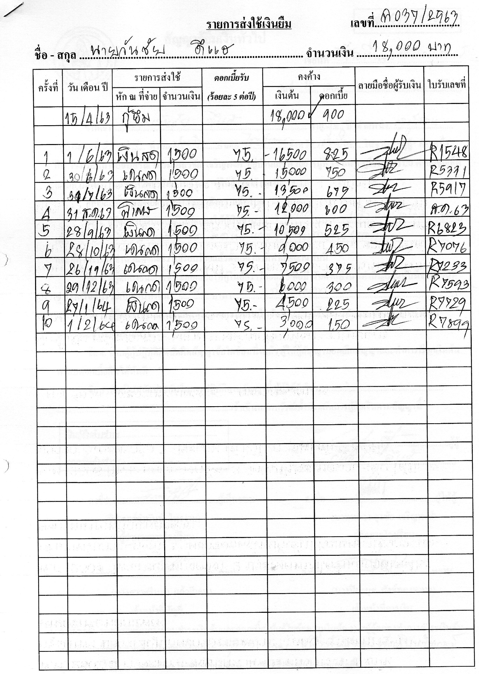

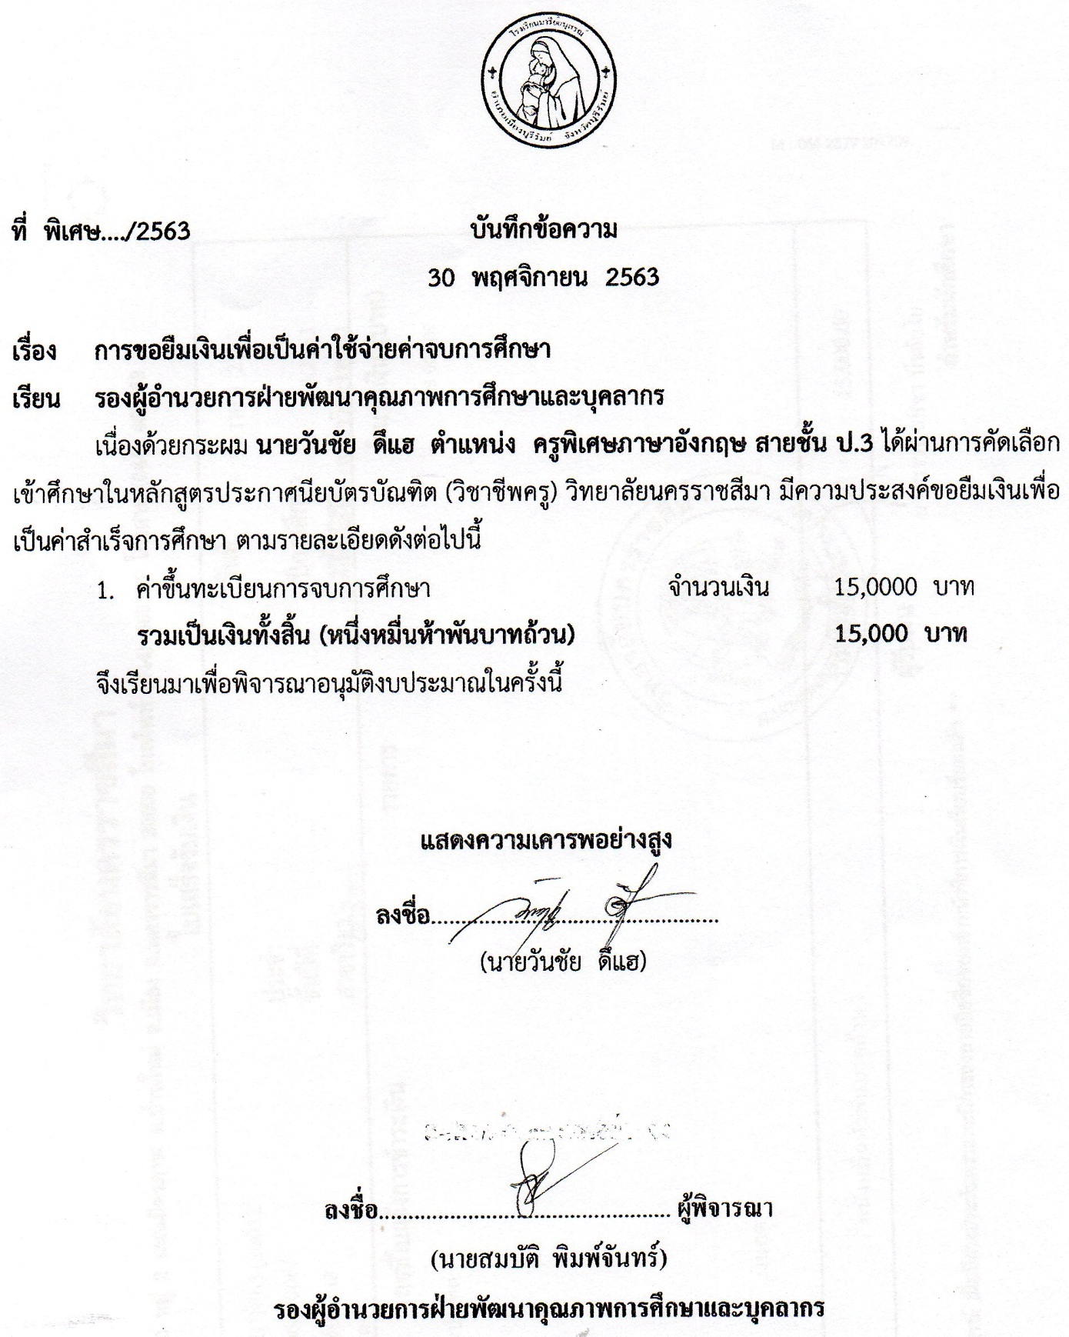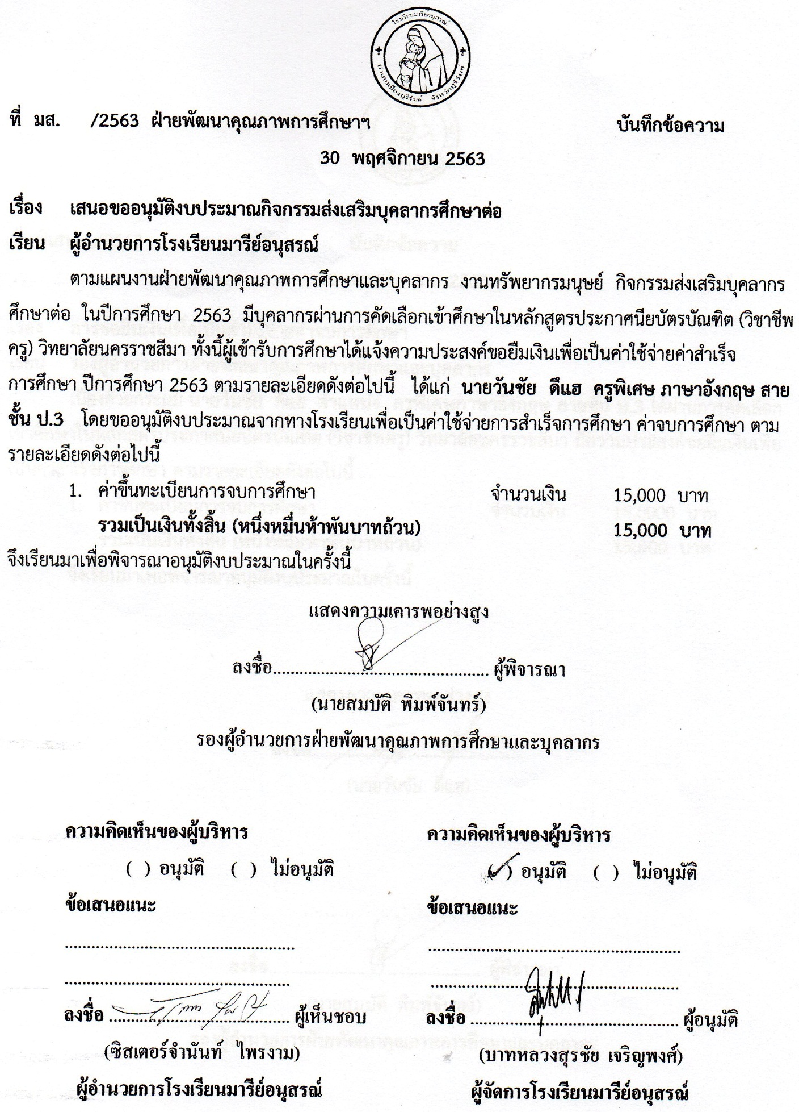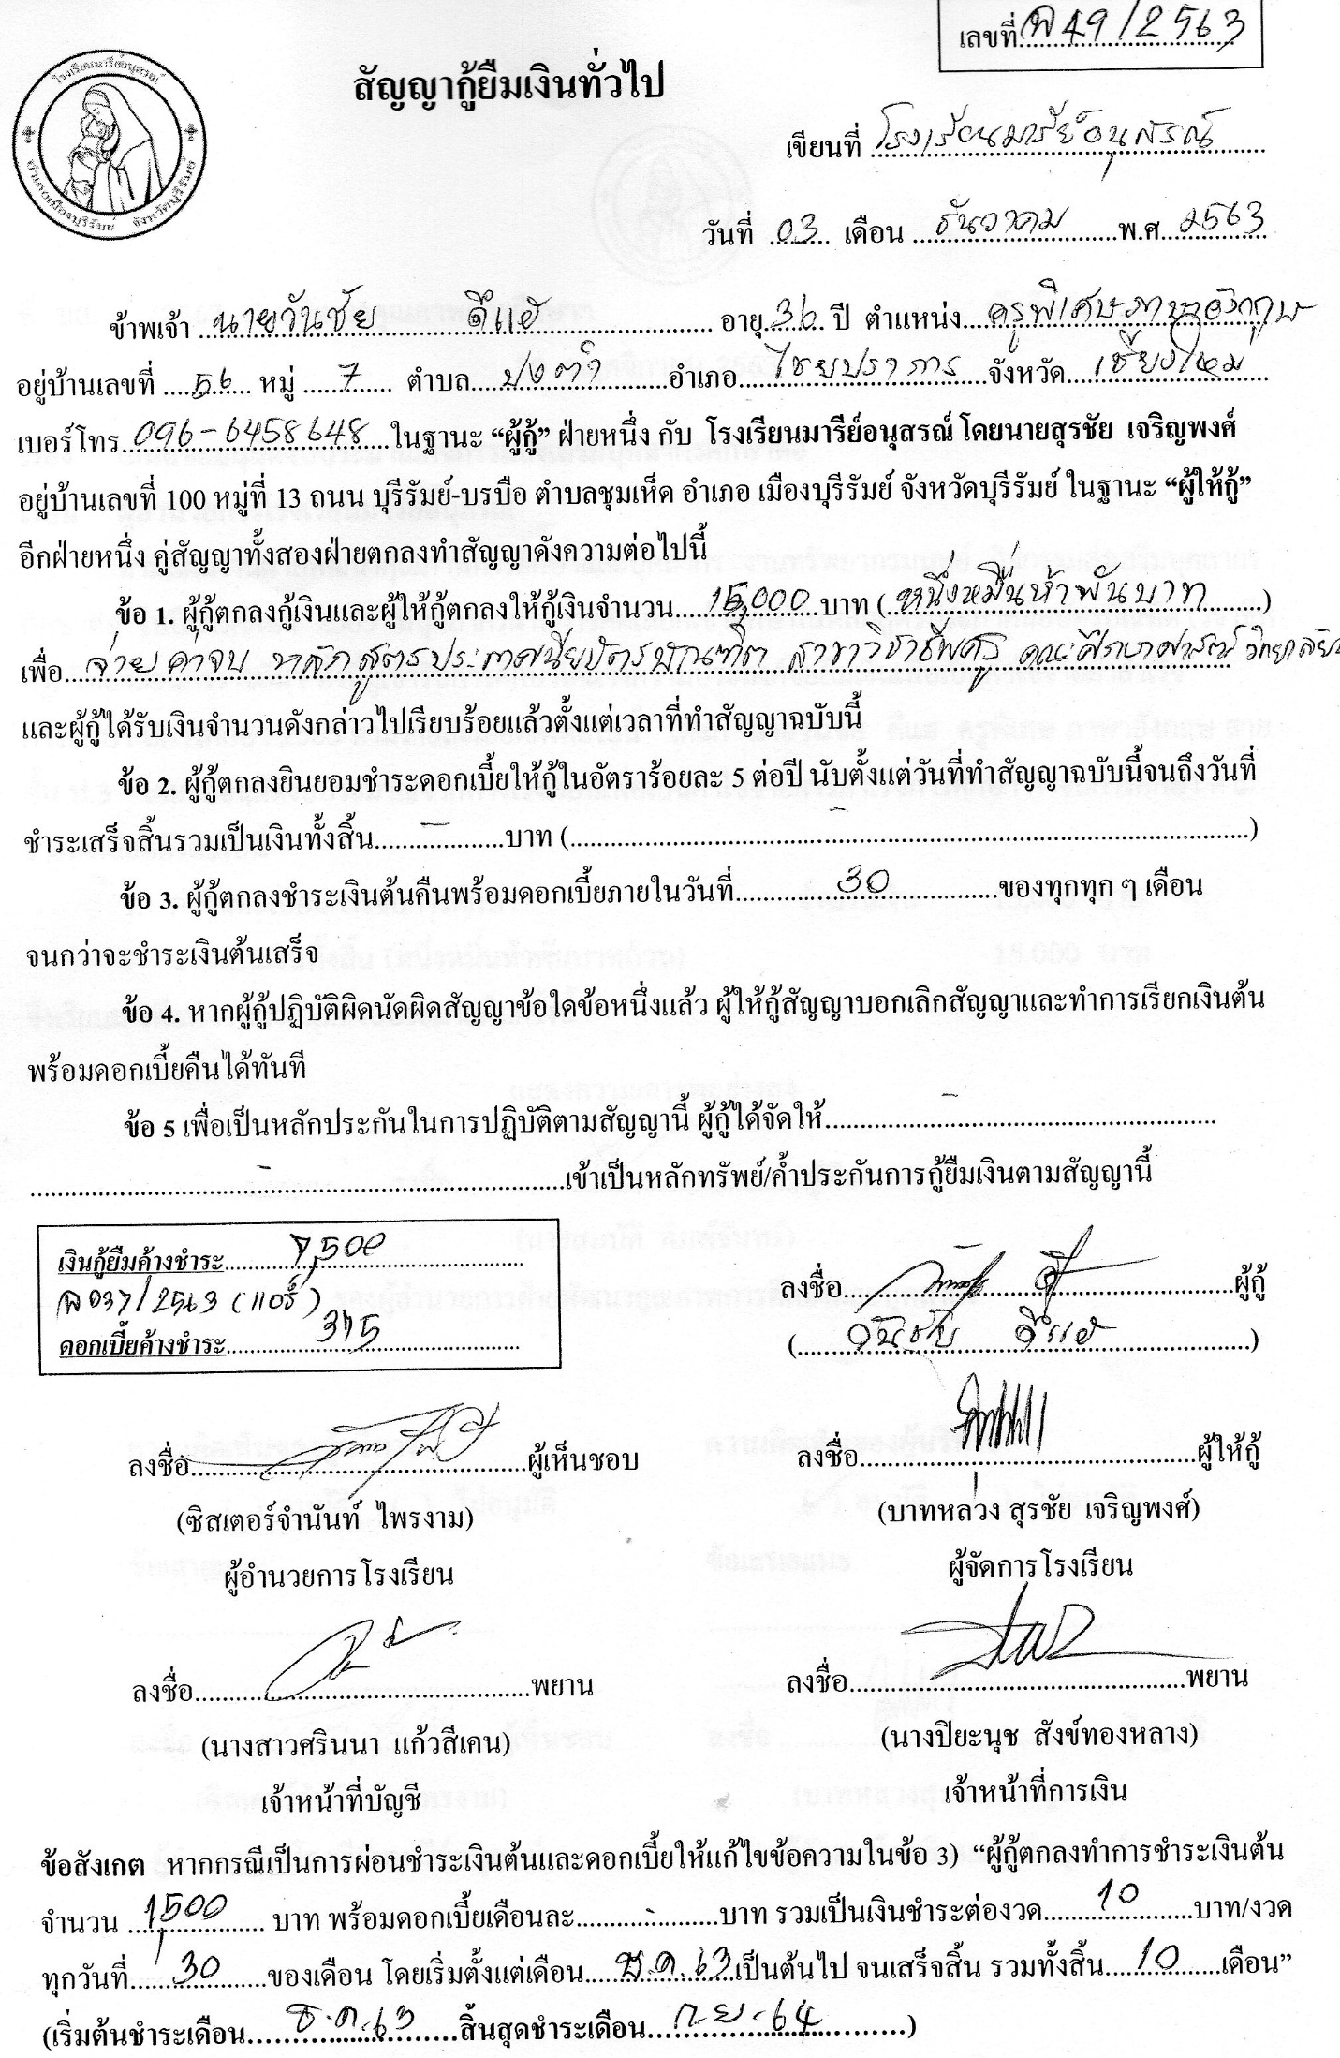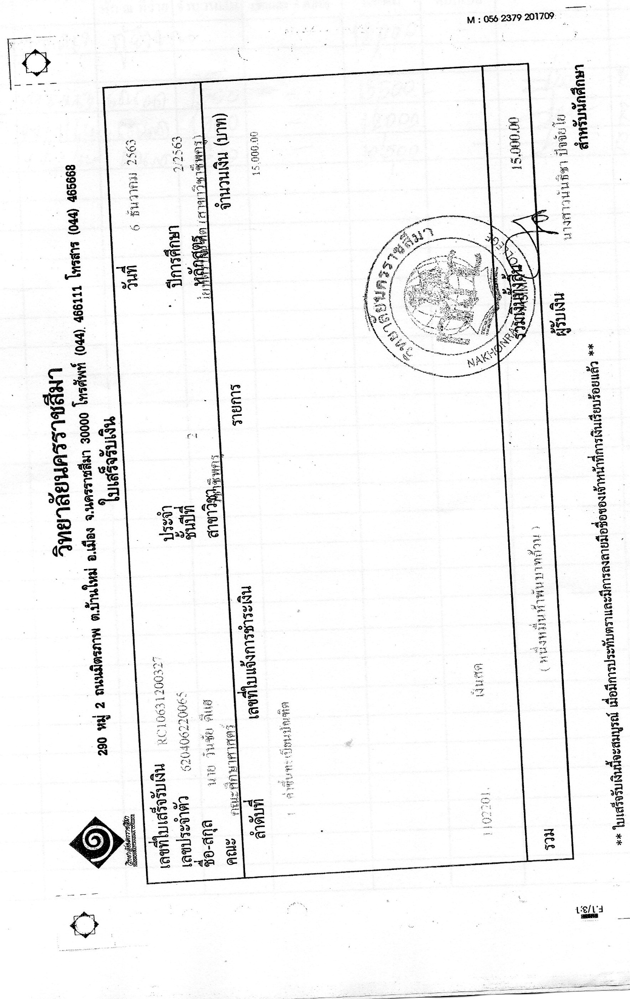

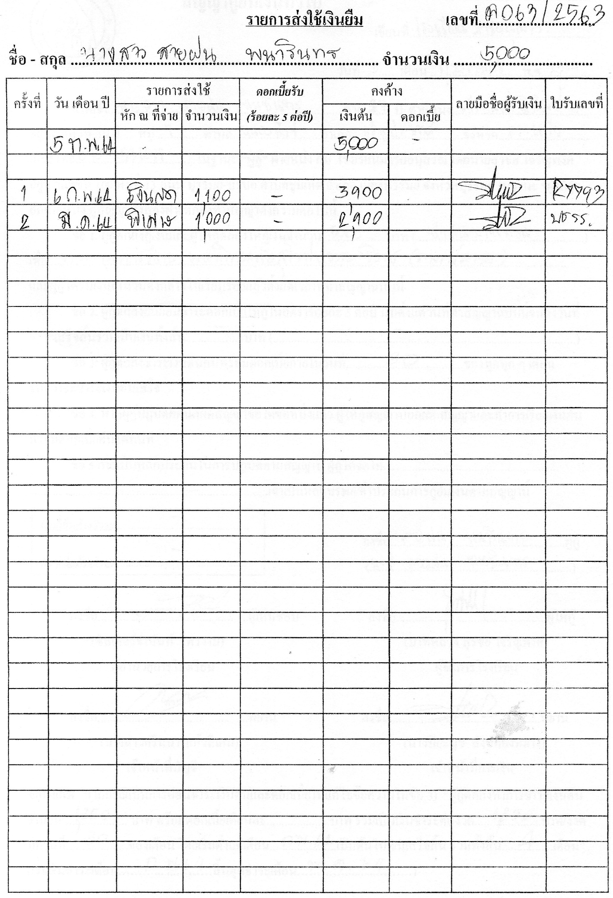

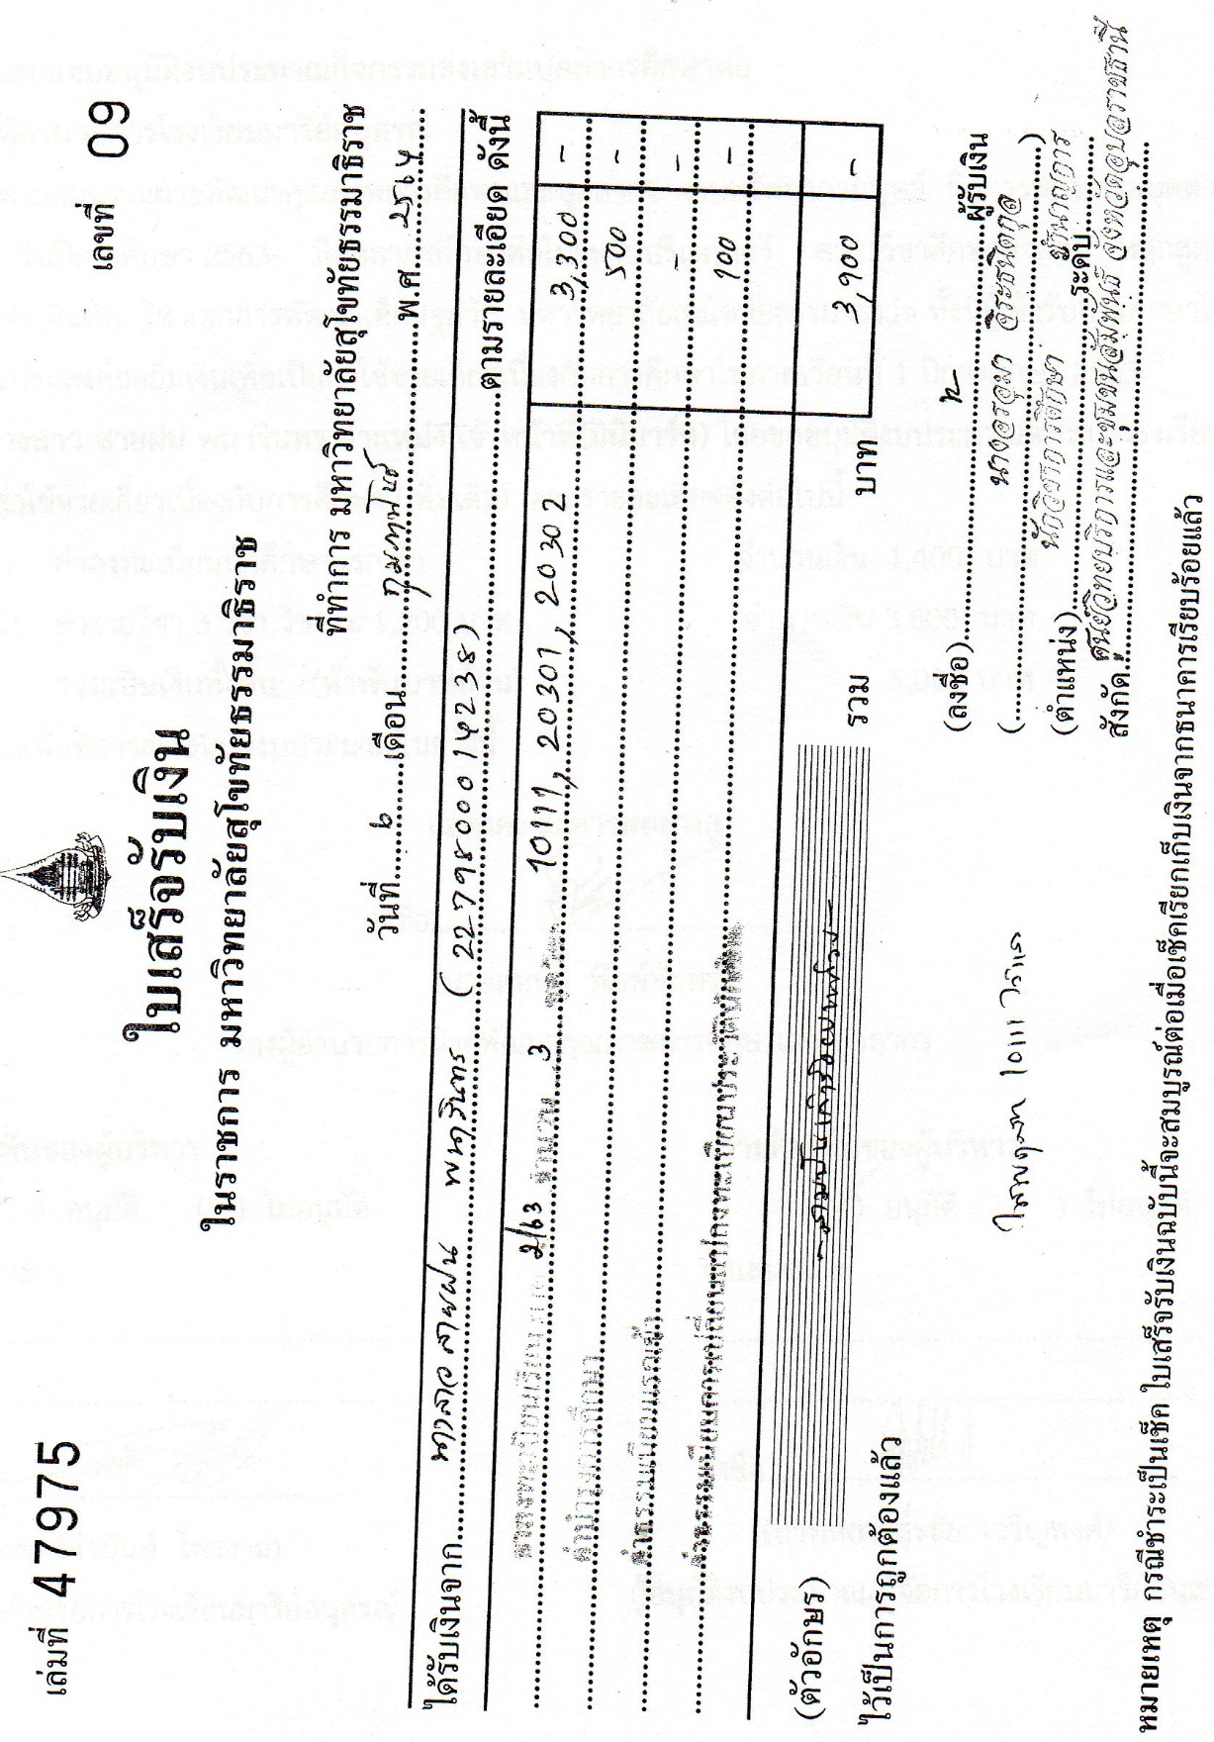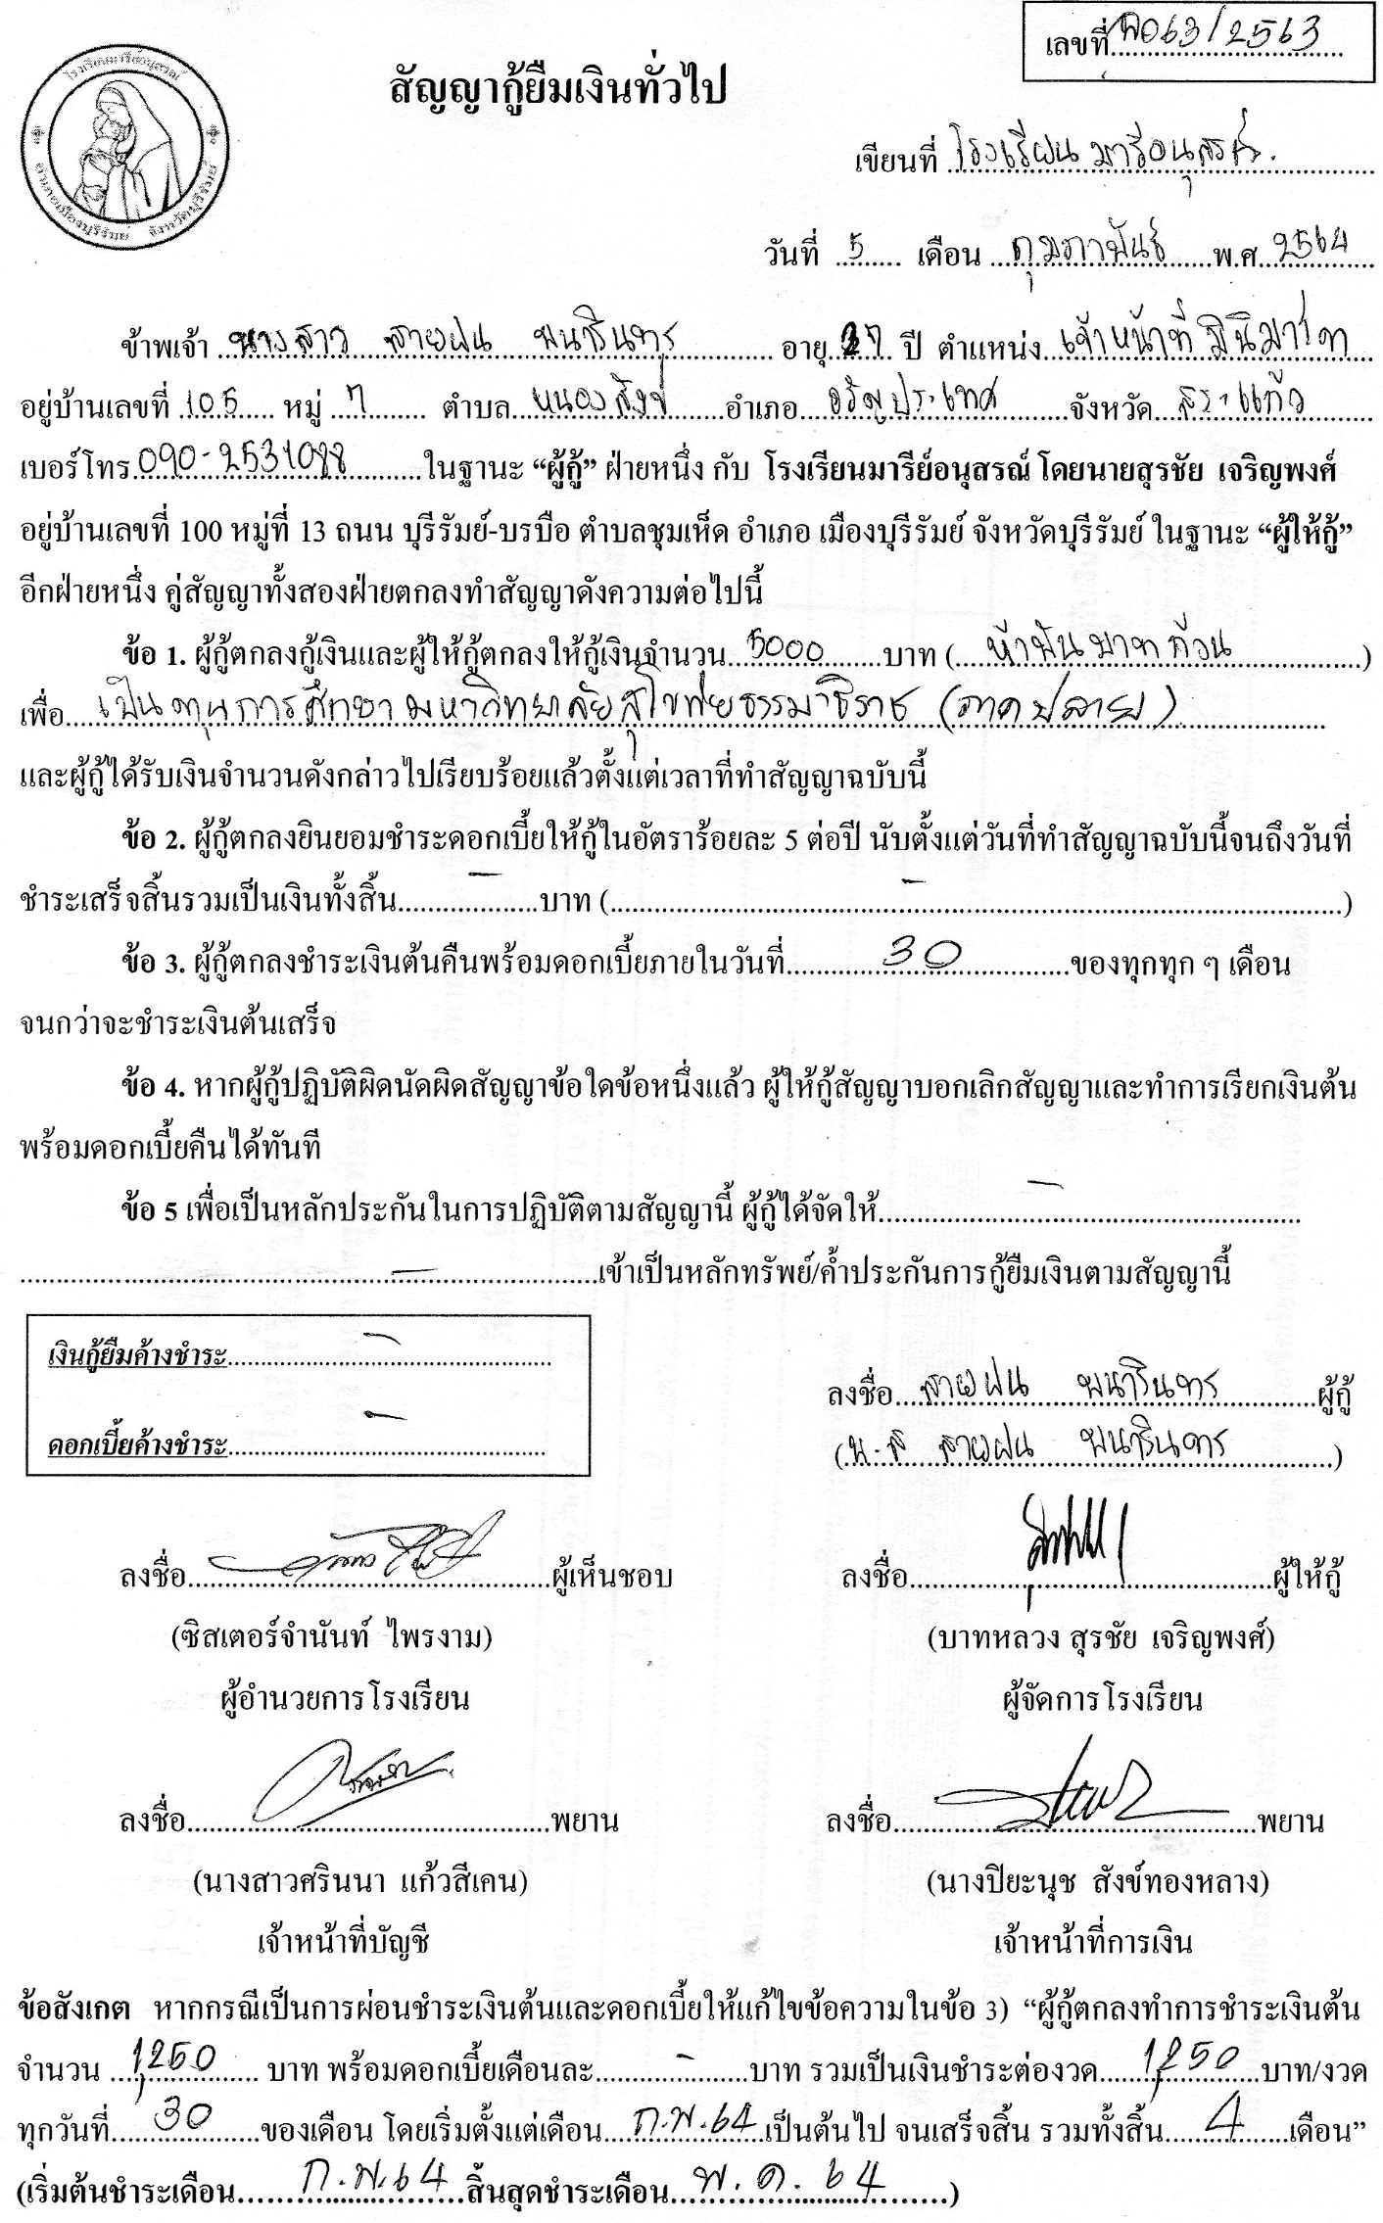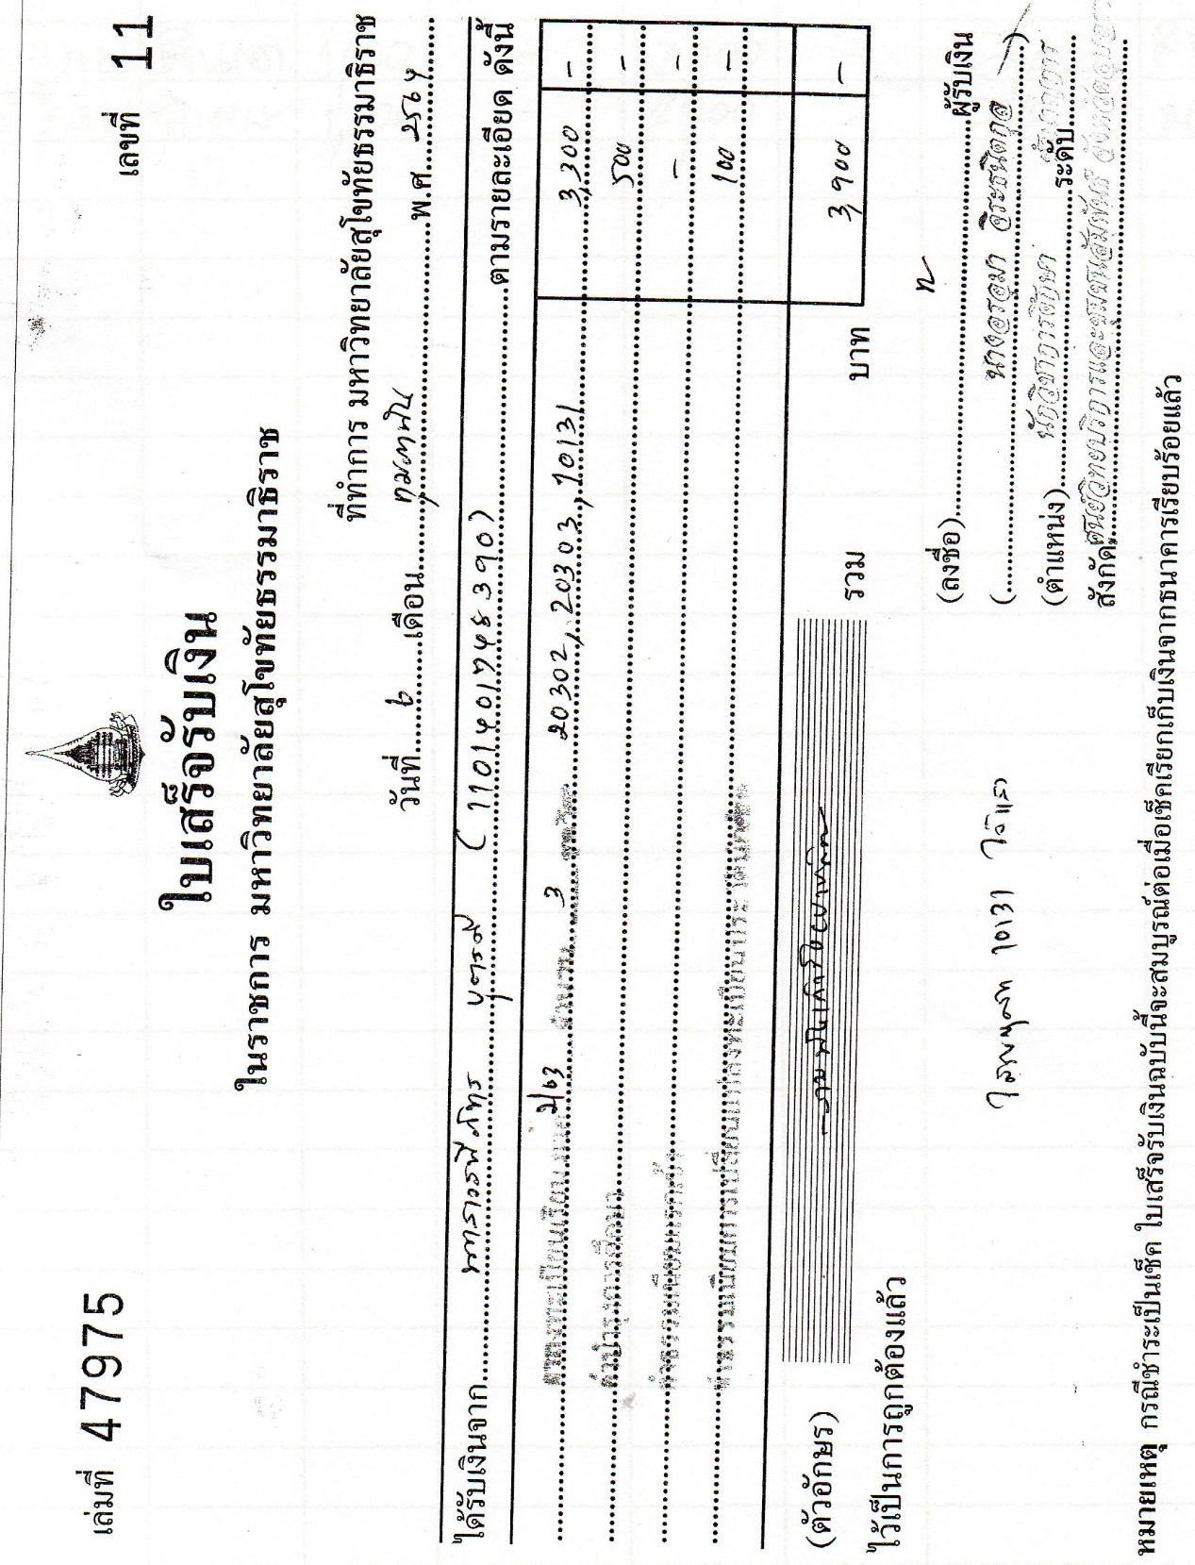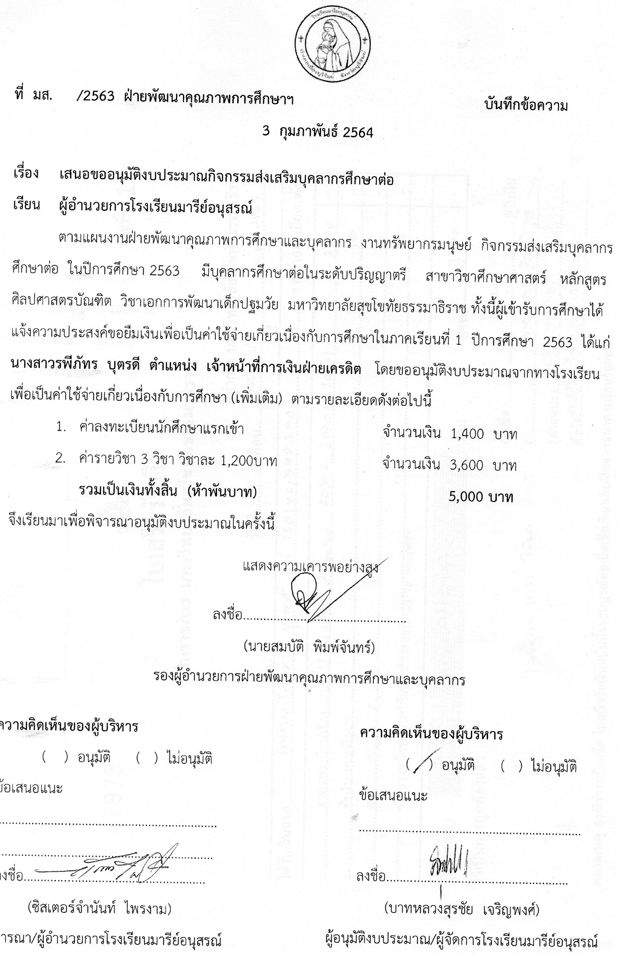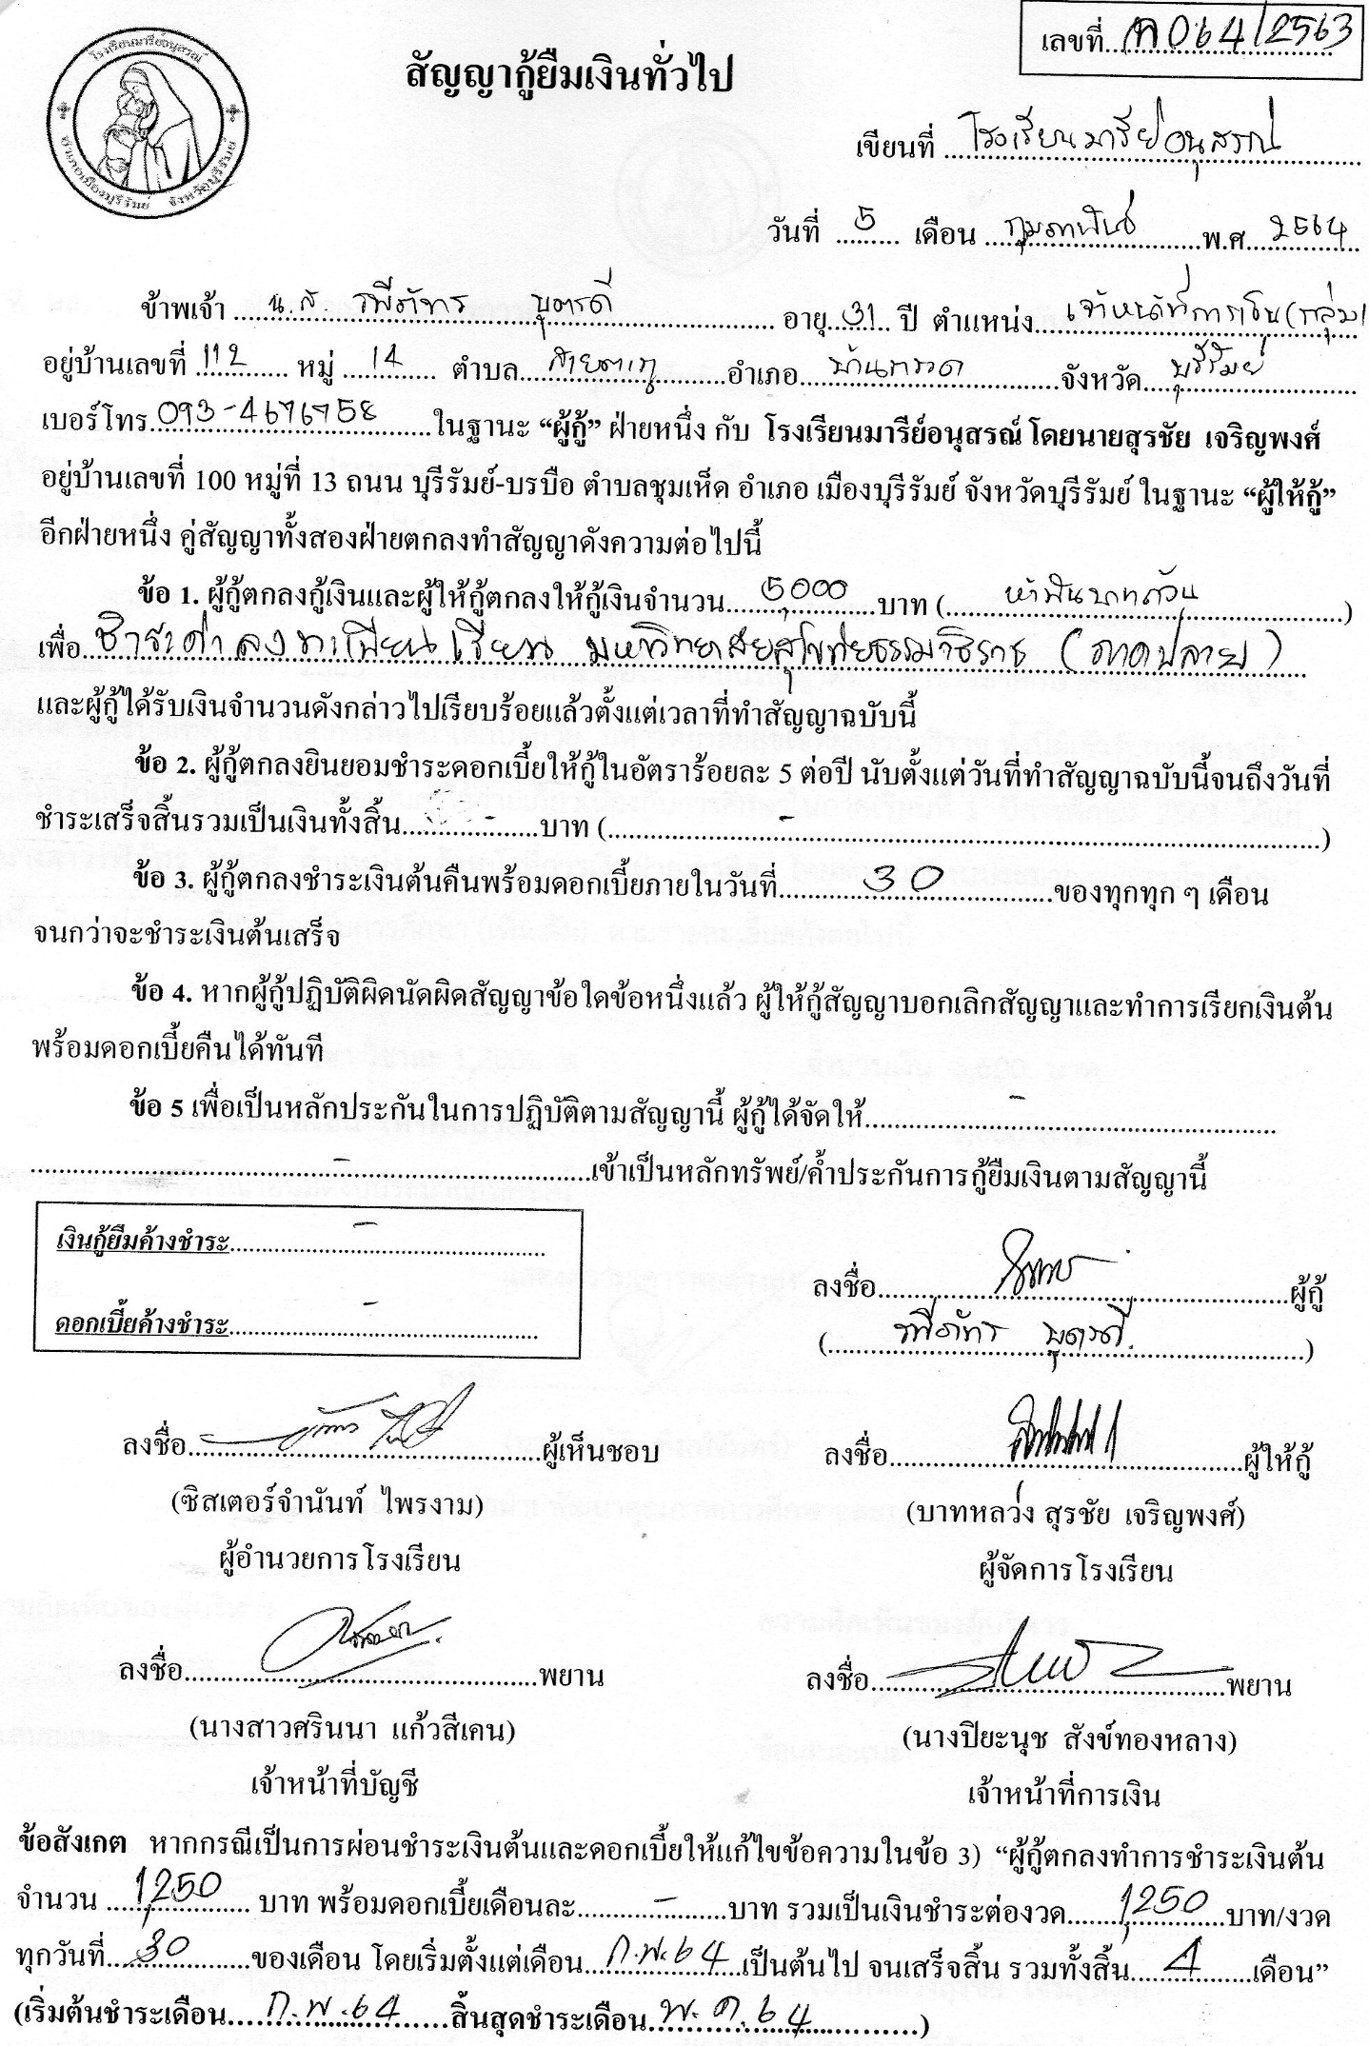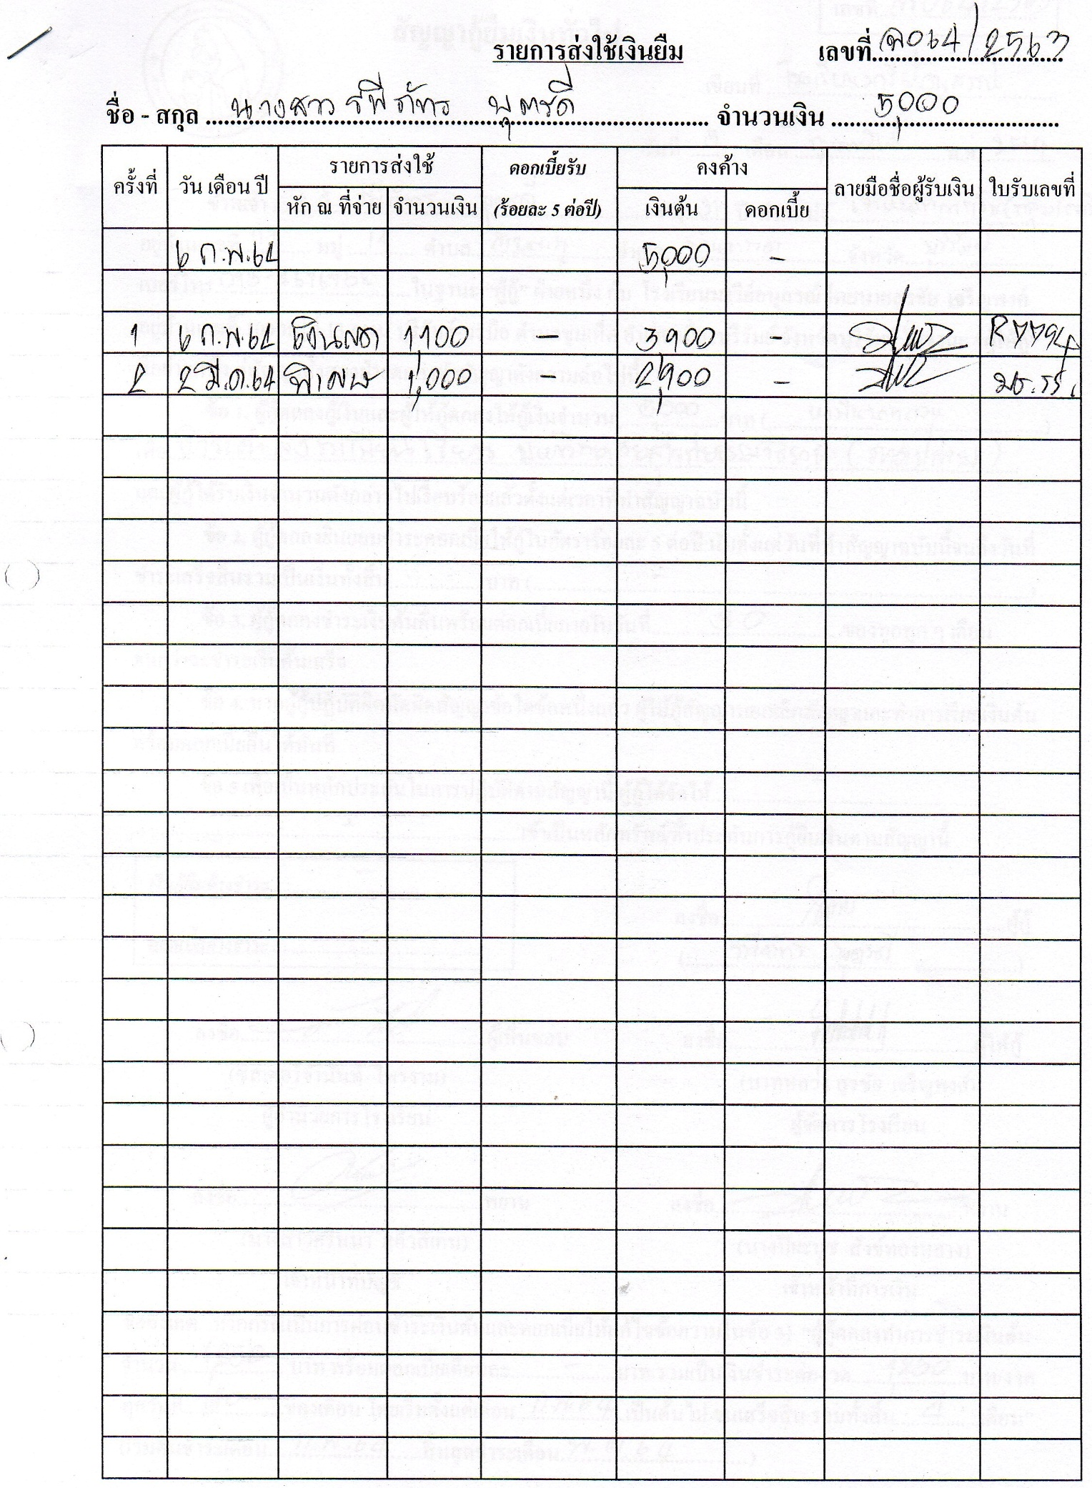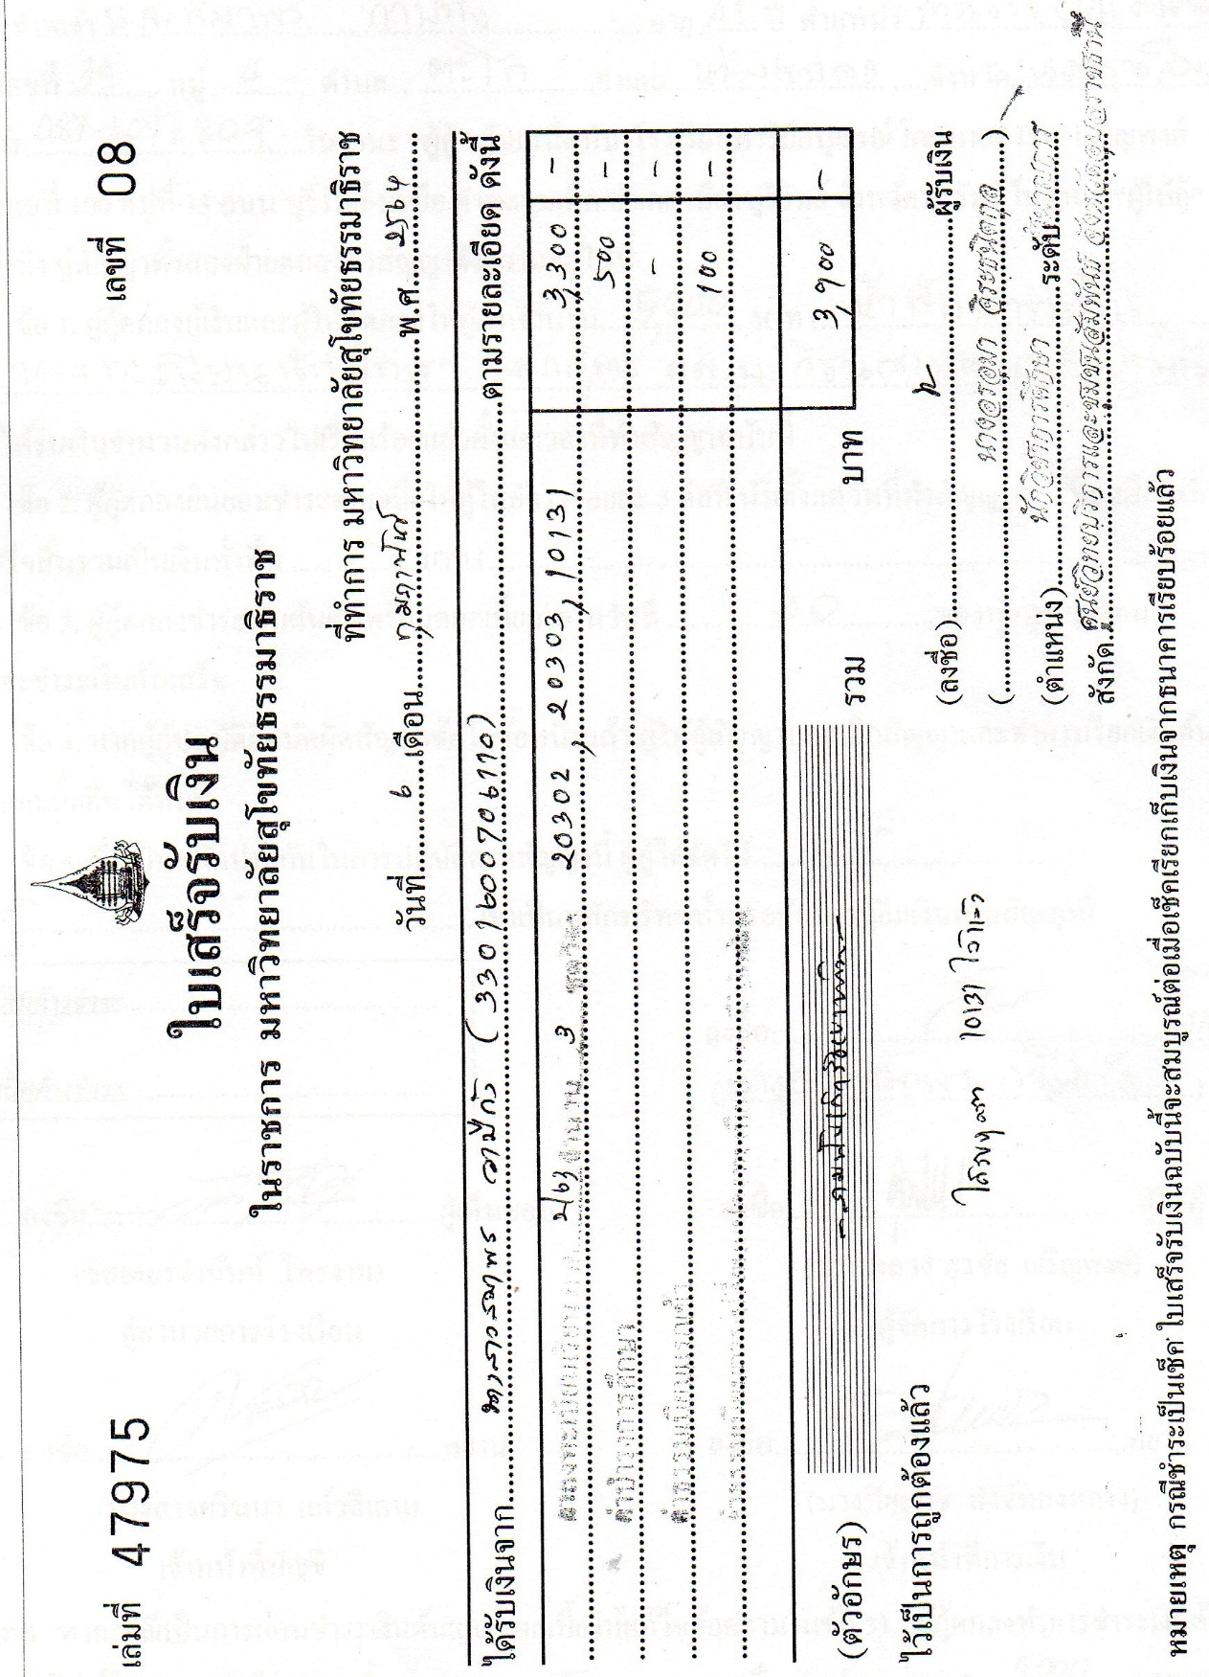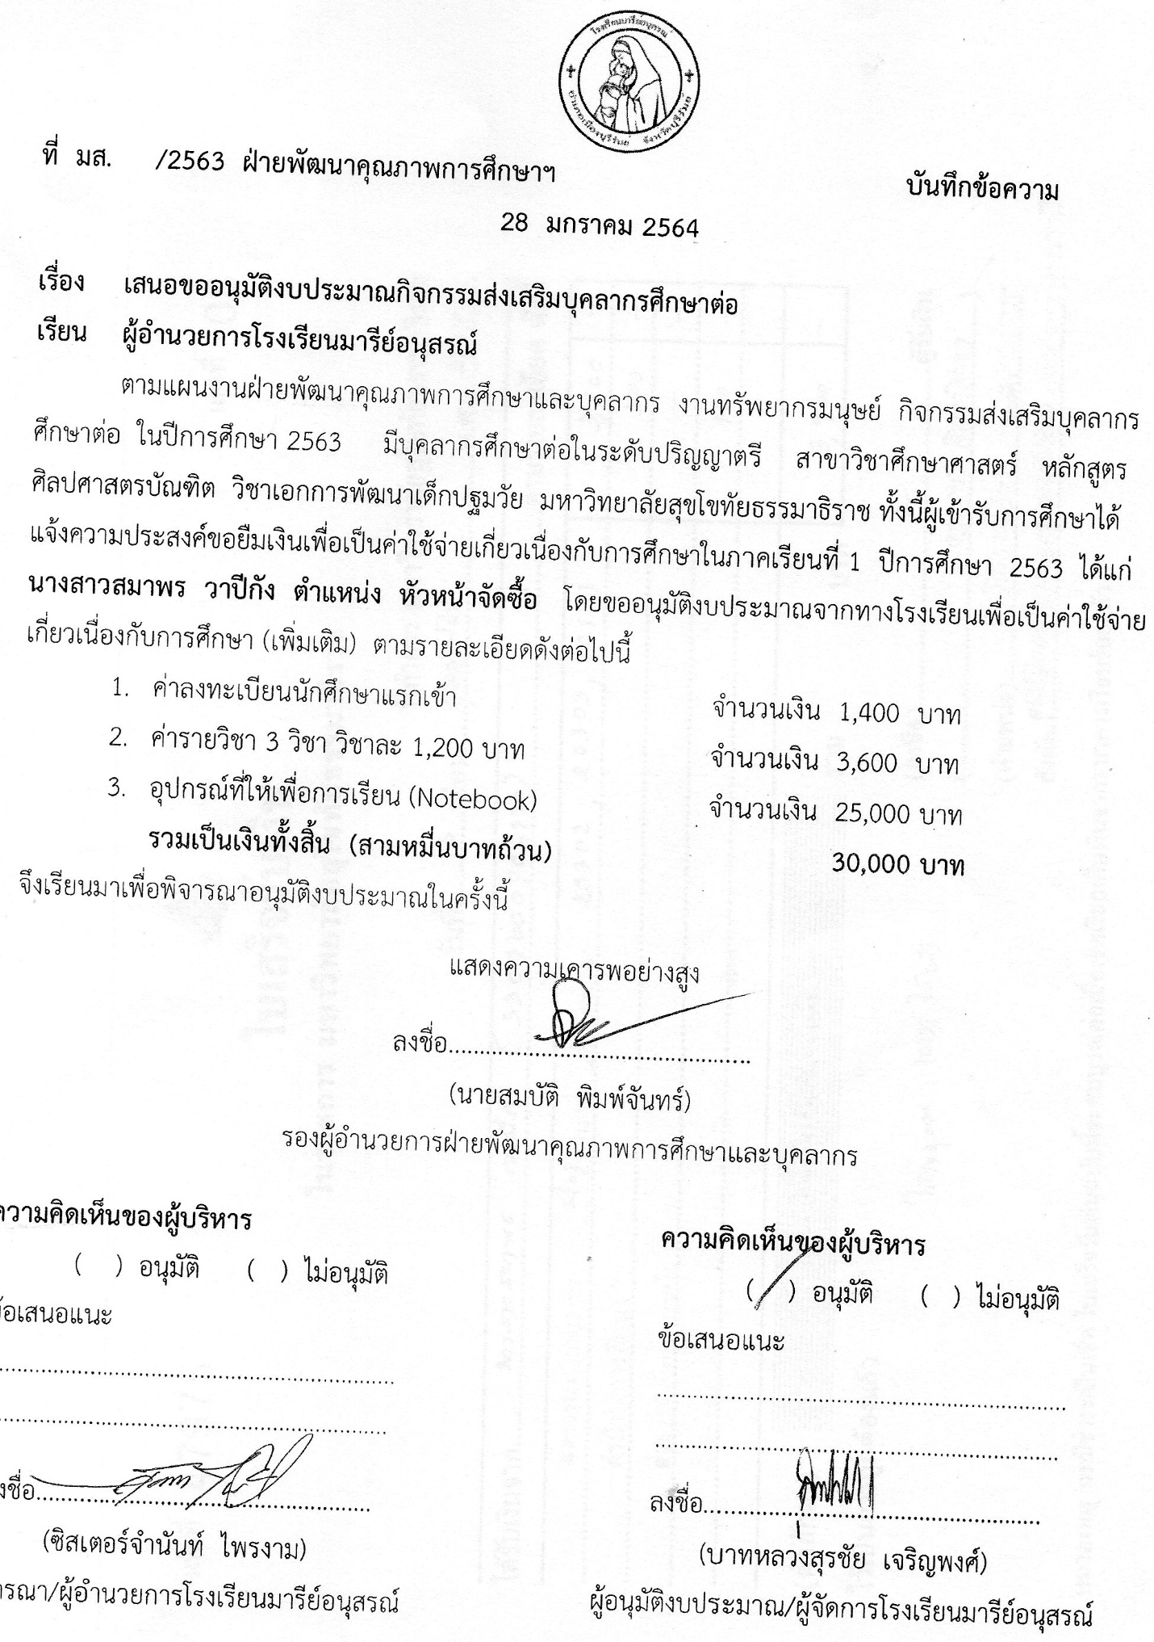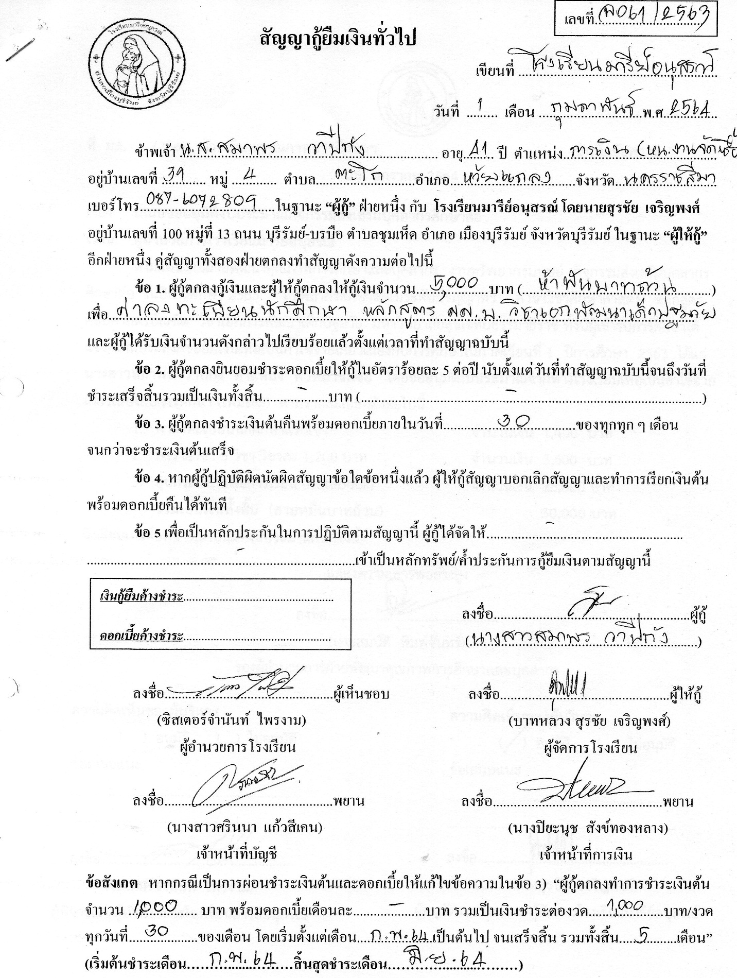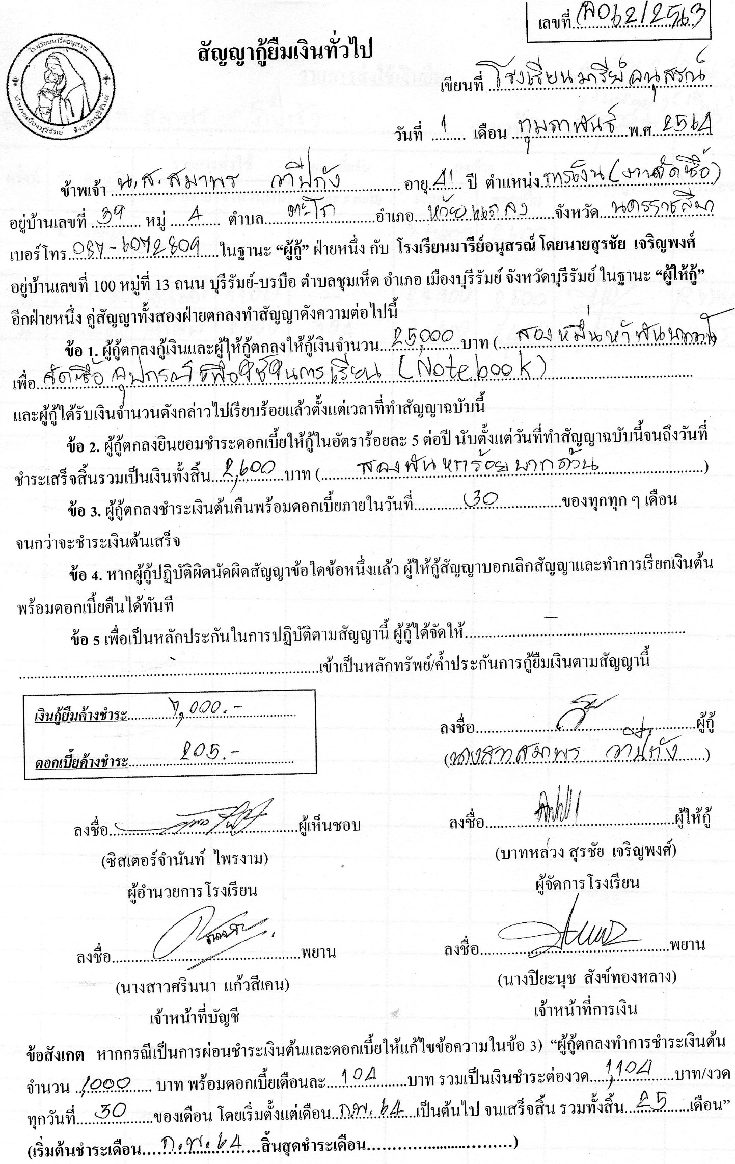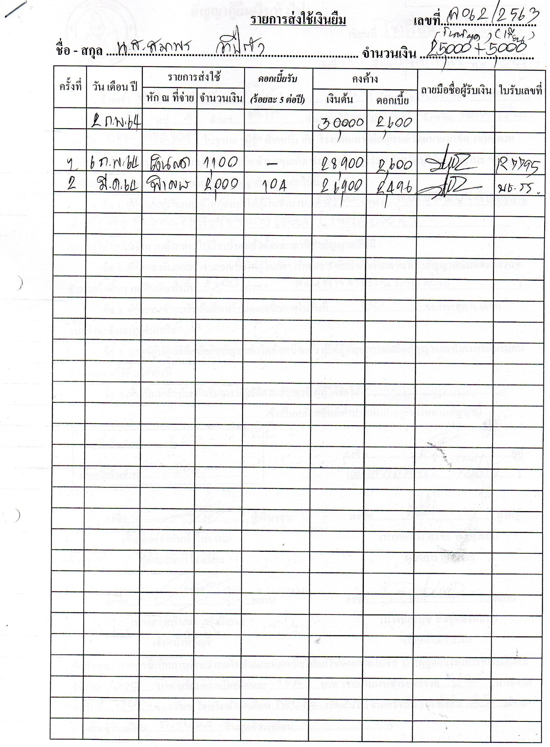

21
22
23
29
30
31
32
33
34
35
36
37
38
39
40
41
42
43
44
45

รายงานการประชุมครู กิจกรรมส่งเสริมบุคลากรศึกษาต่อ
ณ ห้อง server วันที่ 15 กรกฎาคม 2563 เวลา 08.00 น.

รายชื่อผู้เข้าร่วมประชุม
- นายสมบัติ พิมพ์จันทร์
- นางสาวปัณณ์ธารี ศรีแก้ว
- นายวันชัย ดึแฮ
- นายสุพจน์ มูลรังษี
- นางสาวจตุพร ผมทำ
- นายสิรภพ วาปีโส
- นางสาวทิพย์สุดา ชนะเพีย
- นางสาวสมาพร วาปีกัง
- นางสาวรพีภัทร บุตรดี
- นางสาวสายฝน พนารินทร
- นางวิลาวัลย์ บุญนำพา

ระเบียบวาระที่ 1 เรื่องที่ประธานแจ้งเพื่อทราบ
- สืบเนื่องมาจากในปีการศึกษา 2563 ตามแผนงานกิจกรรมส่งเสริมบุคลากรศึกษาต่อ มีครูที่สมัครสอบทำข้อสอบ และสอบผ่านทั้งหมด 2 คน คือ ม.จตุพร ม.ทิพย์สุดา ทางฝ่ายได้ดำเนินการให้ครูยืมเงินเรียน
- สอบถามฝ่ายการเงินให้ครูที่ยืมเรียน สามารถยืมเรียนได้และต้องผ่อนชำระทุกสิ้นเดือน ให้ระยะเวลาเป็นเทอมๆ ประมาณเดือนละ 2,000-4,000 บาท ไม่มีดอกเบี้ย
- ทางฝ่ายจะได้ดำเนินการให้คุณครูที่จะยืมเรียนไปพบซิสเตอร์ผู้อำนวยการเพื่อตกลงในเรื่องการผ่อนชำระเป็นรายเดือนเพื่อไม่ให้กระทบต่อการเงินของครูแต่ละคน
- คุณครูที่จะขอยืมเรียนในปีการศึกษา 2563 มีจำนวน 10 ท่าน ได้แก่ ม.ปัณณ์ธารี ม.จตุพร ม.ทิพย์สุดา ม.วันชัย เรียนหลักสูตรใบประกอบวิชาชีพ 1 ปี ม.สุพจน์ ม.สิรภพ ม.สมาพร
ม.รพีภัทร ม.สายฝน เรียนหลักสูตร 4 ปี
- ในการยืมเรียนจะต้องทำสัญญาด้วย
- เวลาไปเรียนให้ไปด้วยกันจะได้ประหยัดค่าน้ำมัน

ระเบียบวาระที่ 2 เรื่องรองรับรายงานการประชุมครั้งที่แล้ว
- ไม่มี

ระเบียบวาระที่ 3 เรื่องสืบเนื่องจากการประชุมครั้งที่แล้ว
- ไม่มี

ระเบียบวาระที่ 4 เรื่องเสนอเพื่อทราบ
- ไม่มี
ระเบียบวาระที่ 5 เรื่องเสนอเพื่อพิจารณา
- ไม่มี

ระเบียบวาระที่ 6 เรื่องอื่นๆ
- ไม่มี

ทั้งนี้ ตั้งแต่วันที่ 15 กรกฎาคม พ.ศ. 2563 เป็นต้นไป
สั่ง ณ วันที่ 15 กรกฎาคม พ.ศ. 2563

ลงชื่อ..........................................ผู้จดบันทึกรายงานการประชุม
(นางวิลาวัลย์ บุญนำพา)

ลงชื่อ..........................................ผู้ตรวจรายงานการประชุม
( นายสมบัติ พิมพ์จันทร์ )

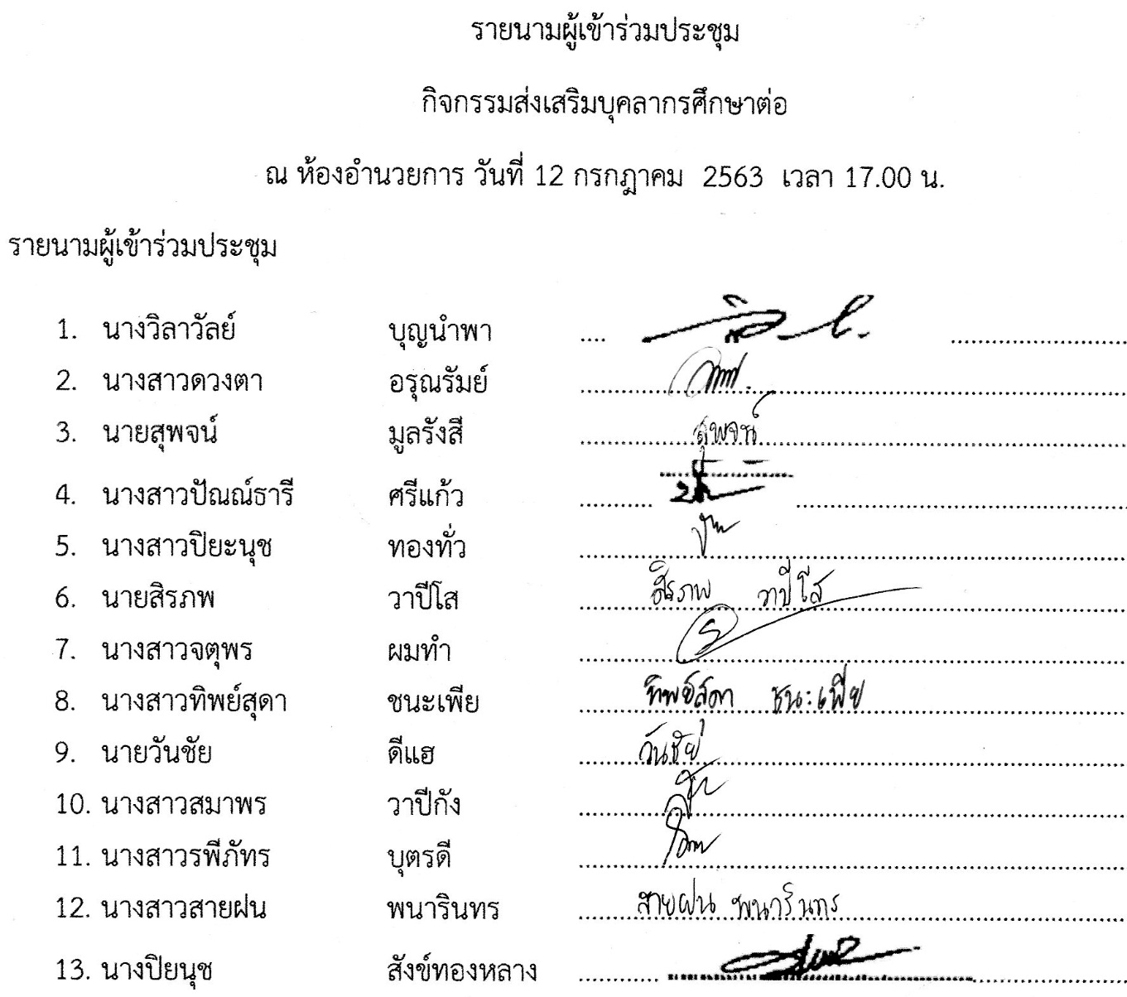
ถ1515 กรกฎาคม 2563 เวลา 08.00 น.

นายสมบัติ พิมพ์จันทร์

รายงานการประชุมครู กิจกรรมส่งเสริมบุคลากรศึกษาต่อ
ณ ห้องผู้อำนวยการ วันที่ 15 กรกฎาคม 2563 เวลา 17.00 น.

รายชื่อผู้เข้าร่วมประชุม
- นางวิลาวัลย์ บุญนำพา
- นางสาวดวงตา อรุณรัมย์
- นางสาวปัณณ์ธารี ศรีแก้ว
- นายสุพจน์ มูลรังษี
- นางสาวปิยะนุช ทองทั่ว
- นายสิรภพ วาปีโส
- นางสาวจตุพร ผมทำ
- นางสาวทิพย์สุดา ชนะเพีย
- นายวันชัย ดีแฮ
- นางสาวสมาพร วาปีกัง
- นางสาวรพีภัทร บุตรดี
- นางสาวสายฝน พนารินทร
- นางปิยะนุช สังข์ทองหลาง

ระเบียบวาระที่ 1 เรื่องที่ประธานแจ้งเพื่อทราบ
- ไม่มี

ระเบียบวาระที่ 2 เรื่องรองรับรายงานการประชุมครั้งที่แล้ว
- ไม่มี

ระเบียบวาระที่ 3 เรื่องสืบเนื่องจากการประชุมครั้งที่แล้ว
- ตามแผนปฏิบัติการ ปีการศึกษา 2563 ฝ่ายพัฒนาคุณภาพการศึกษาและบุคลากร ได้
ดำเนินการกิจกรรมส่งเสริมบุคลากรศึกษาต่อ โดยตั้งงบประมาณในการกู้ยืมเรียนคนละ 100,000 บาท ตลอดหลักสูตร
- คุณครูที่เข้าร่วมโครงการมี 10 ท่าน
  - ม.สุพจน์ มูลรังสี เรียนหลักสูตร 4 ปี ที่มหาวิทยาลัยราชภัฏบุรีรัมย์
  - ม.ปัณณ์ธารี ศรีแก้ว เรียนหลักสูตรใบประกอบวิชาชีพครูหลักสูตร 1 ปี ที่วิทยาลัย
นครราชสีมา ค่าเทอม 27,000 บาท/เทอม
  - ม.ปิยะนุช ทองทั่ว เรียนระดับปริญญาโท คณะครุศาสตรมหาบัณฑิต(ค.ม.) ที่มหาวิทยาลัย
ราชภัฏบุรีรัมย์ ค่าเทอม 20,000 บาท/เทอม
  - ม.สิรภพ วาปีโส เรียนต่อในระดับปริญญาตรี คณะรัฐประศาสนศาสตรบัณฑิต(รป.บ) ที่
มหาวิทยาลัยราชภัฏบุรีรัมย์ ค่าเทอม 8,700 บาท/เทอม
2.5 ม.จตุพร ผมทำ เรียนหลักสูตรใบประกอบวิชาชีพครูหลักสูตร 1 ปี ที่วิทยาลัย
ราชภัฏสุรินทร์ ค่าเทอม 37,200 บาท/เทอม
2.6 ม.ทิพย์สุดา ชนะเพีย เรียนหลักสูตรใบประกอบวิชาชีพครูหลักสูตร 1 ปี ที่วิทยาลัย
ราชภัฏสุรินทร์ ค่าเทอม 37,200 บาท/เทอม
2.7 ม.วันชัย ดีแฮ เรียนหลักสูตรใบประกอบวิชาชีพครูหลักสูตร 1 ปี ที่วิทยาลัย
นครราชสีมา ค่าเทอม 15,000 บาท/เทอม
2.8 ม.สมาพร วาปีกัง เรียนต่อในระดับปริญญาตรี หลักสูตรศิลปศาสตรบัณฑิต สาขาวิชาศึกษาศาสตร์ ที่มหาวิทยาลัยสุโขทัยธรรมาธิราช ค่าเทอม 30,000 บาท/เทอม
2.9 ม.รพีภัทร บุตรดี เรียนต่อในระดับปริญญาตรี หลักสูตรศิลปศาสตรบัณฑิต สาขาวิชาศึกษาศาสตร์ ที่มหาวิทยาลัยสุโขทัยธรรมาธิราช ค่าเทอม 5,000 บาท/เทอม
2.10 ม.สายฝน พนารินทร เรียนต่อในระดับปริญญาตรี หลักสูตรศิลปศาสตรบัณฑิต สาขาวิชาศึกษาศาสตร์ ที่มหาวิทยาลัยสุโขทัยธรรมาธิราช ค่าเทอม 5,000 บาท/เทอม
- ซิสเตอร์ผู้อำนวยการให้คำแนะนำ ในการผ่อนชำระเงินส่งคืนทางโรงเรียนเป็นรายเดือนโดยไม่มี
ดอกเบี้ย โดยให้คุณครูสามารถผ่อนชำระแล้วสามารถส่งได้ ไม่กระทบต่อการใช้จ่ายเป็นเดือนๆ
- คุณครูขอชำระเงินส่งเป็นรายเดือน เดือนละ 1,000 บาท ทางโรงเรียนอนุมัติให้หักในเงินสอน
พิเศษเย็น
- ให้คุณครูเขียนบันทึกข้อความ แจ้งรายละเอียด และสามารถมาเบิกเงินได้เพื่อไปชำระค่าเทอม
ในการศึกษาต่อ

ระเบียบวาระที่ 4 เรื่องเสนอเพื่อทราบ
- ไม่มี

ระเบียบวาระที่ 5 เรื่องเสนอเพื่อพิจารณา
- ไม่มี

ระเบียบวาระที่ 6 เรื่องอื่นๆ
- ไม่มี
ทั้งนี้ ตั้งแต่วันที่ 15 กรกฎาคม พ.ศ. 2563 เป็นต้นไป
สั่ง ณ วันที่ 15 กรกฎาคม พ.ศ. 2563

ลงชื่อ..........................................ผู้จดบันทึกรายงานการประชุม
(นางวิลาวัลย์ บุญนำพา)

ลงชื่อ..........................................ผู้ตรวจรายงานการประชุม
( นายสมบัติ พิมพ์จันทร์ )

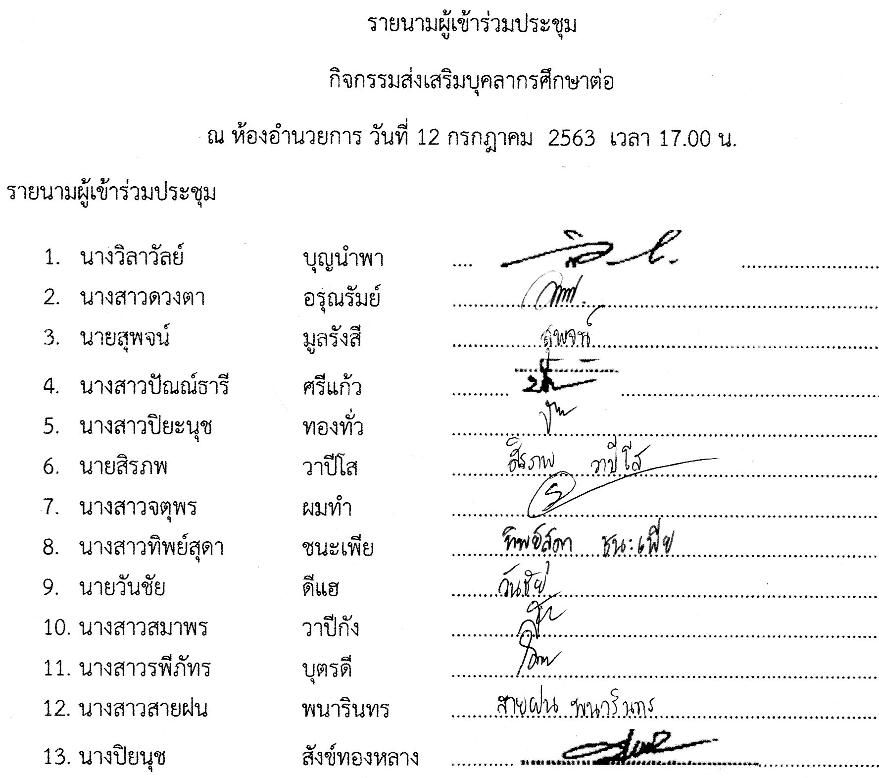

15 กรกฎาคม 2563

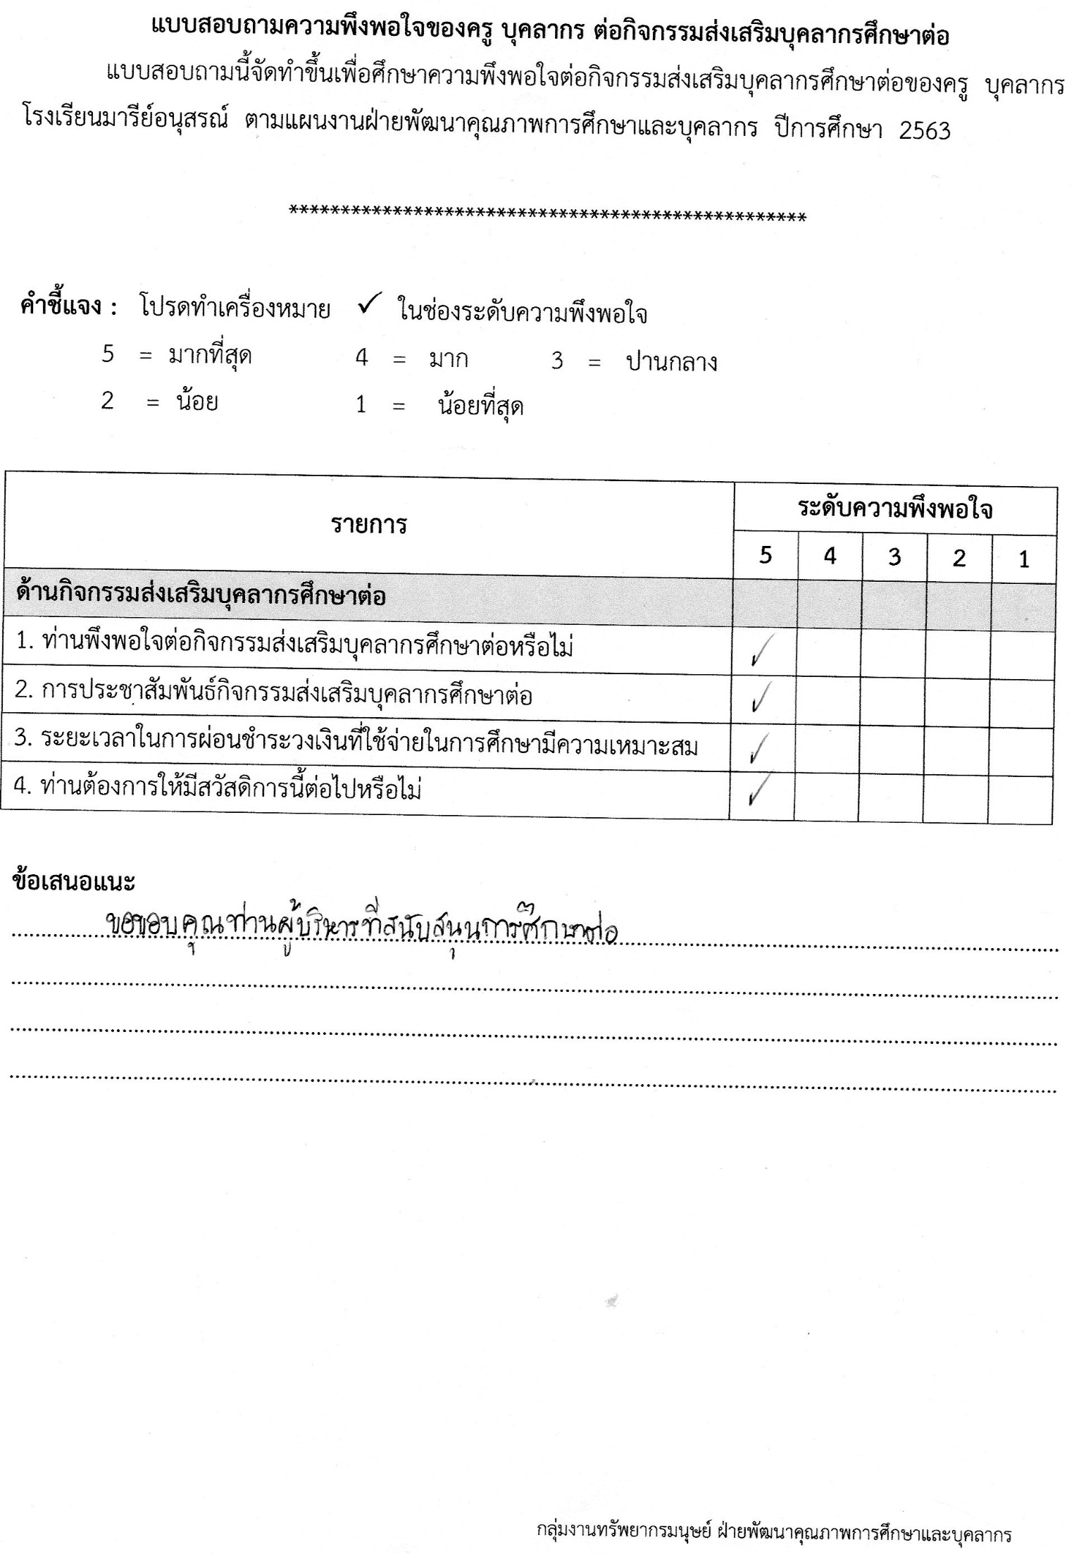

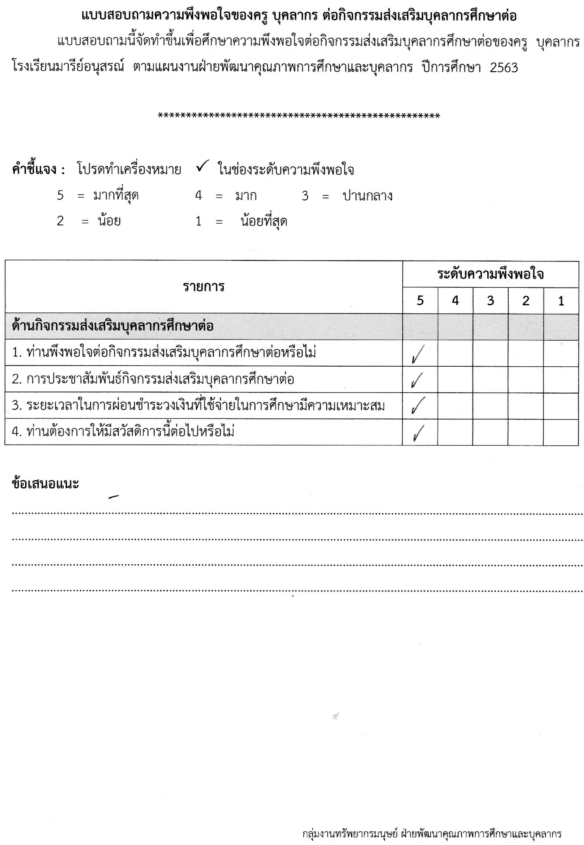

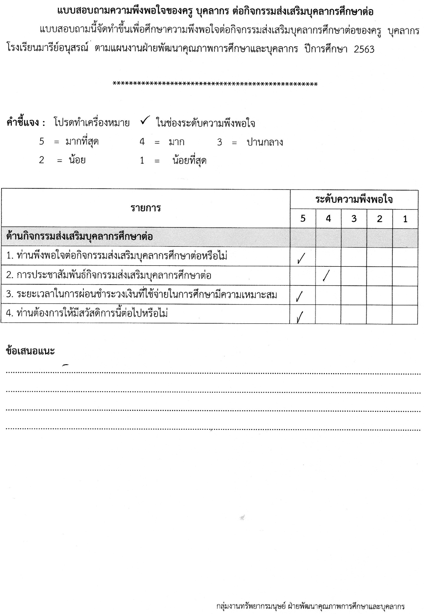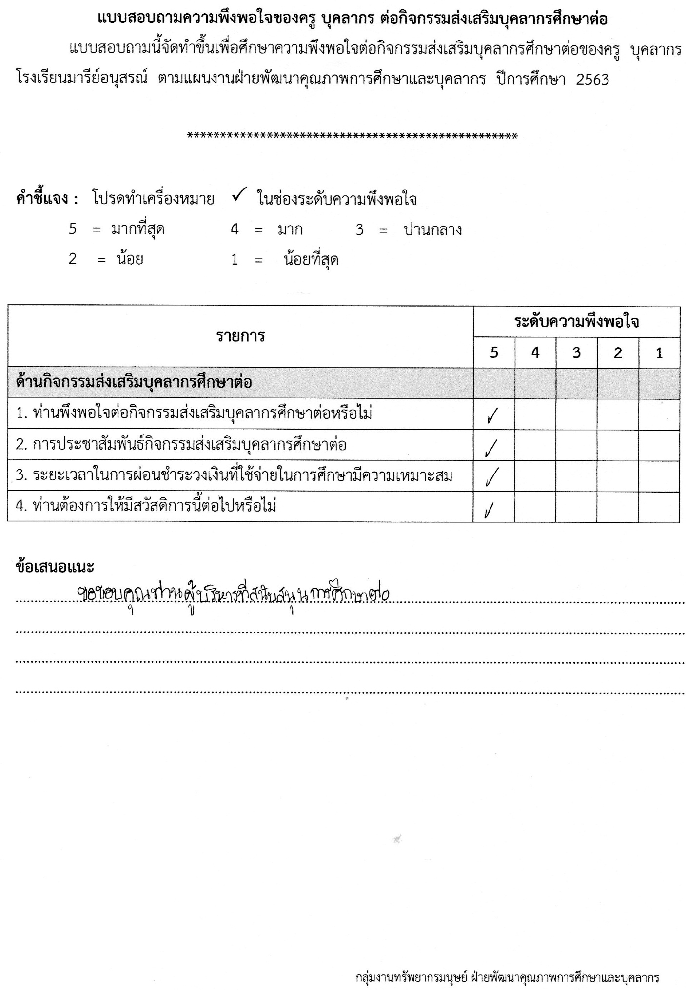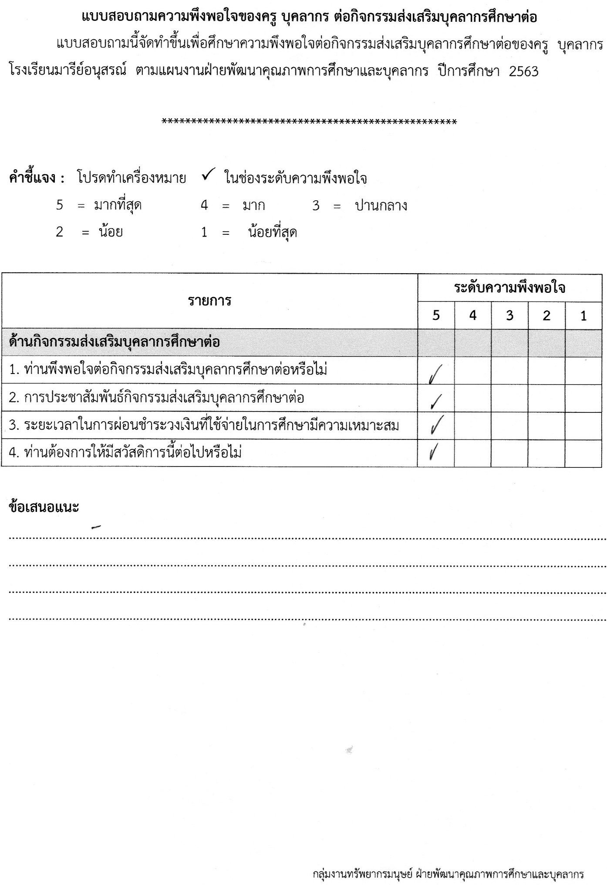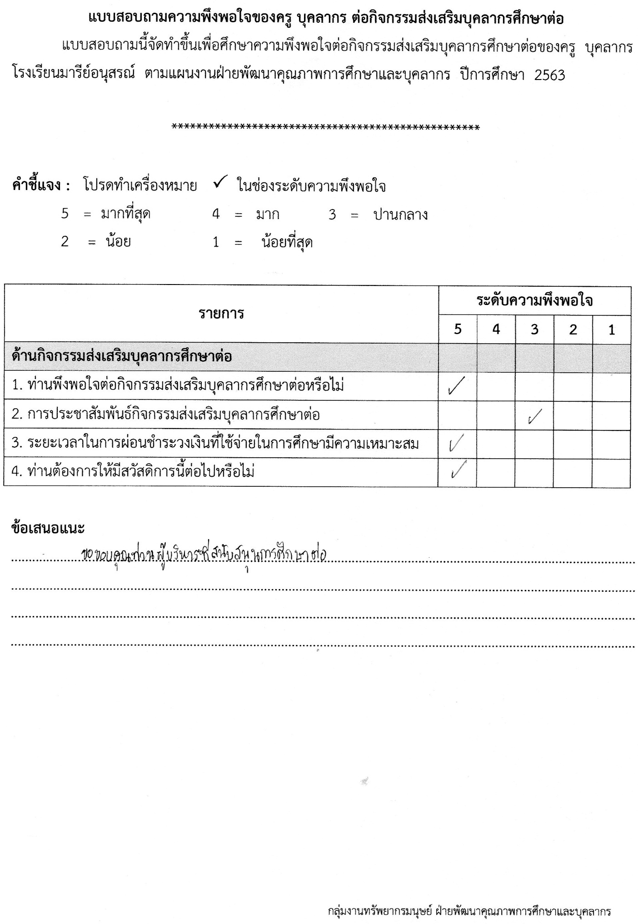

ประมวลรูปภาพ

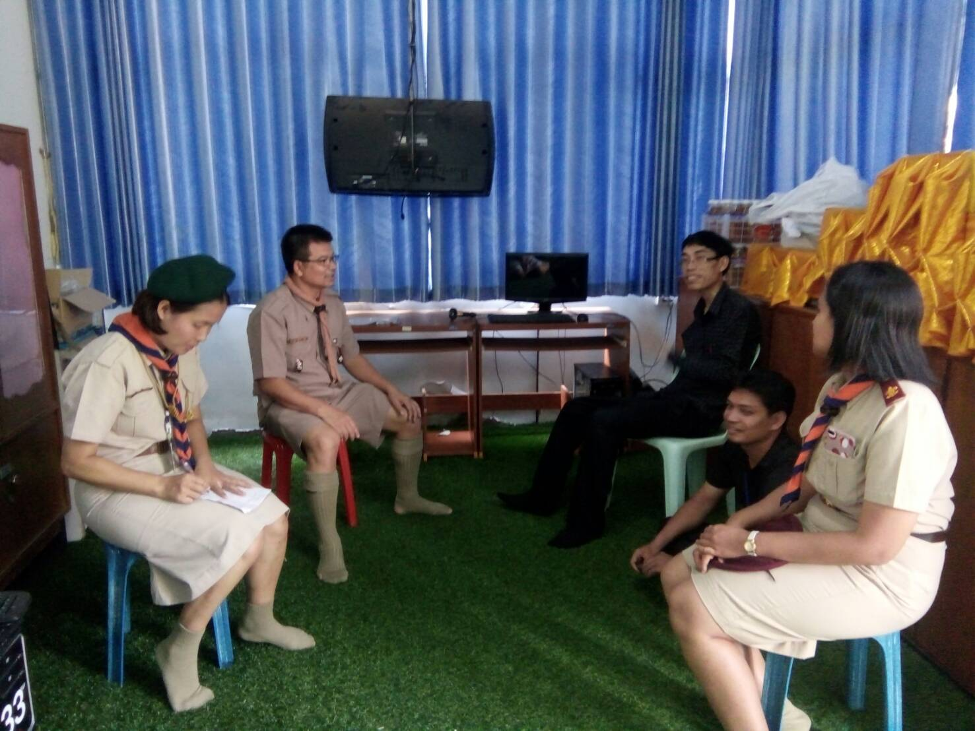

ประชุมครู บุคลากรที่มีความประสงค์ศึกษาต่อ

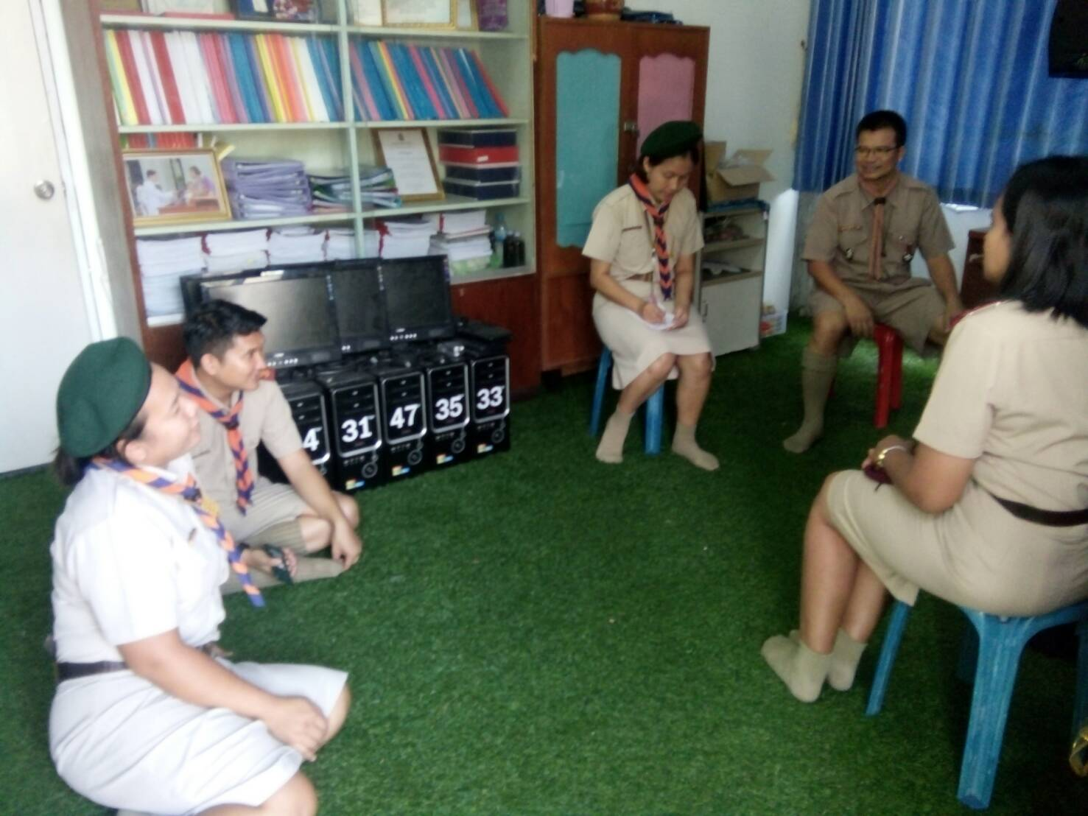

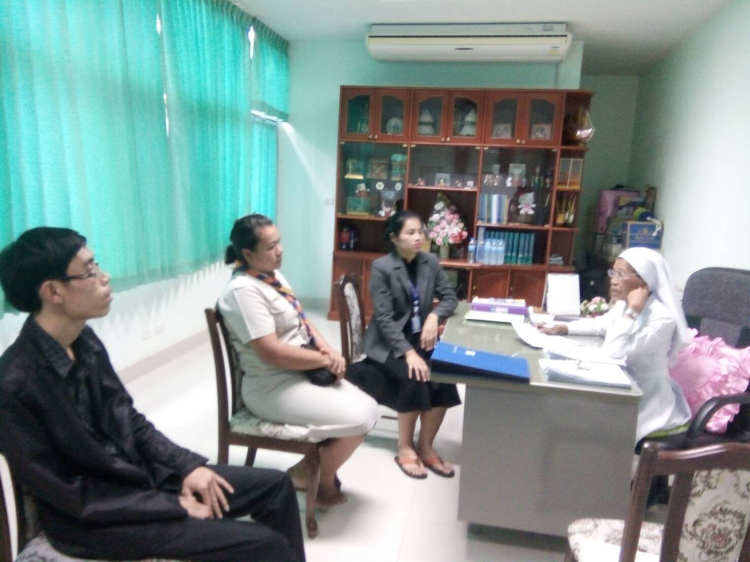

ผู้อำนวยการให้คำแนะนำคุณครูที่เข้าร่วมโครงการส่งเสริมบุคลากรศึกษาต่อ
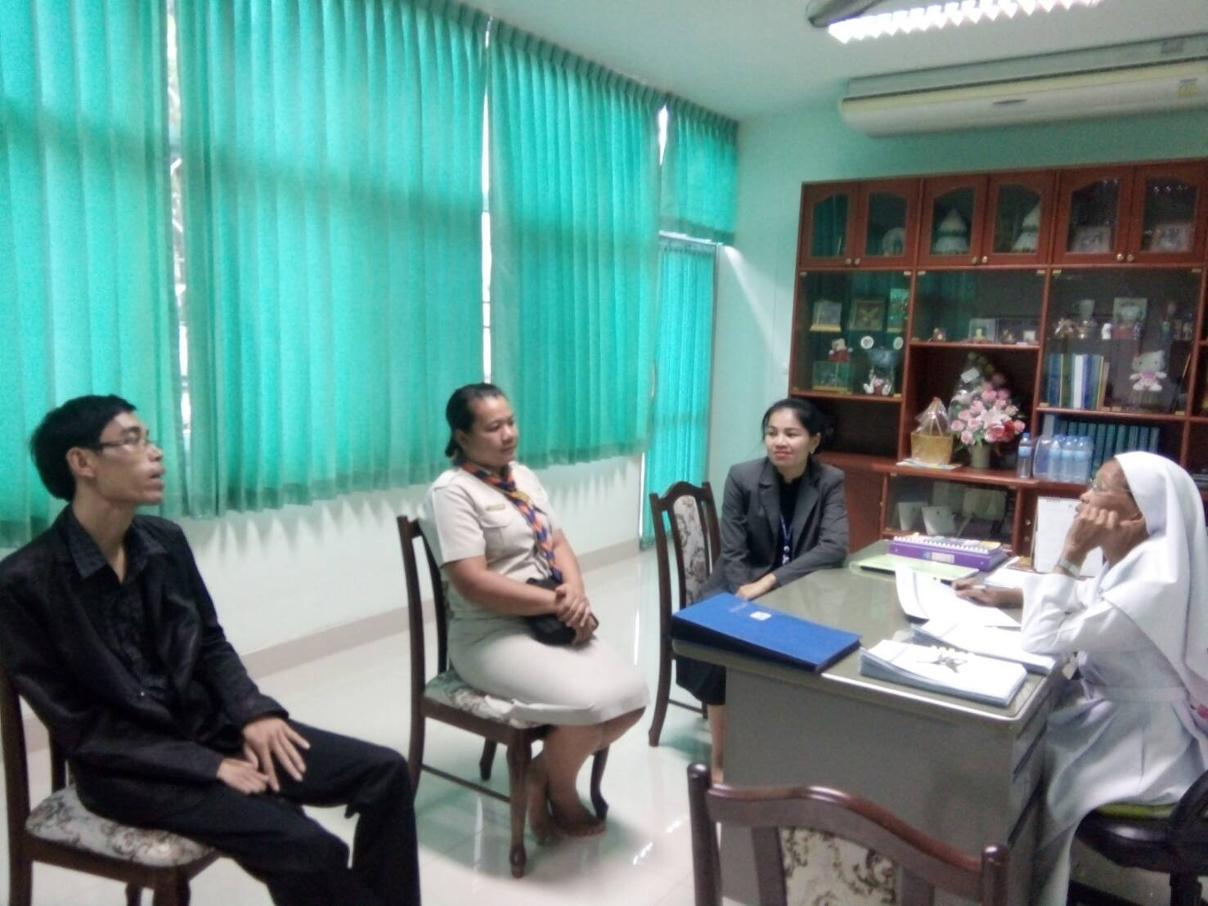

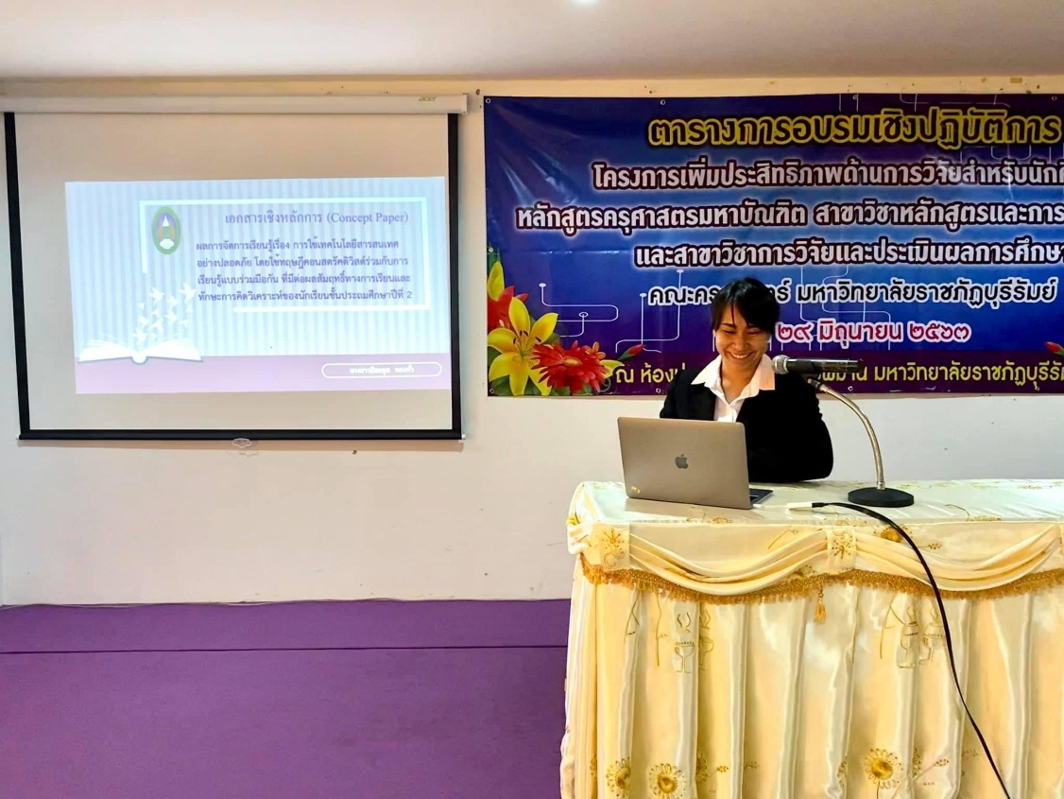

นางสาวปิยะนุช ทองทั่ว ศึกษาต่อในระดับปริญญาโท คณะครุศาสตร์มหาบัณฑิต (ค.ม.)
สาขาหลักสูตรและการจัดการเรียนรู้ มหาวิทยาลัยราชภัฏบุรีรัมย์

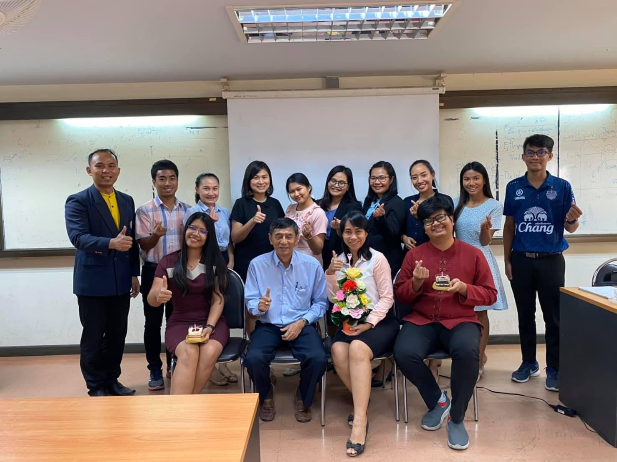

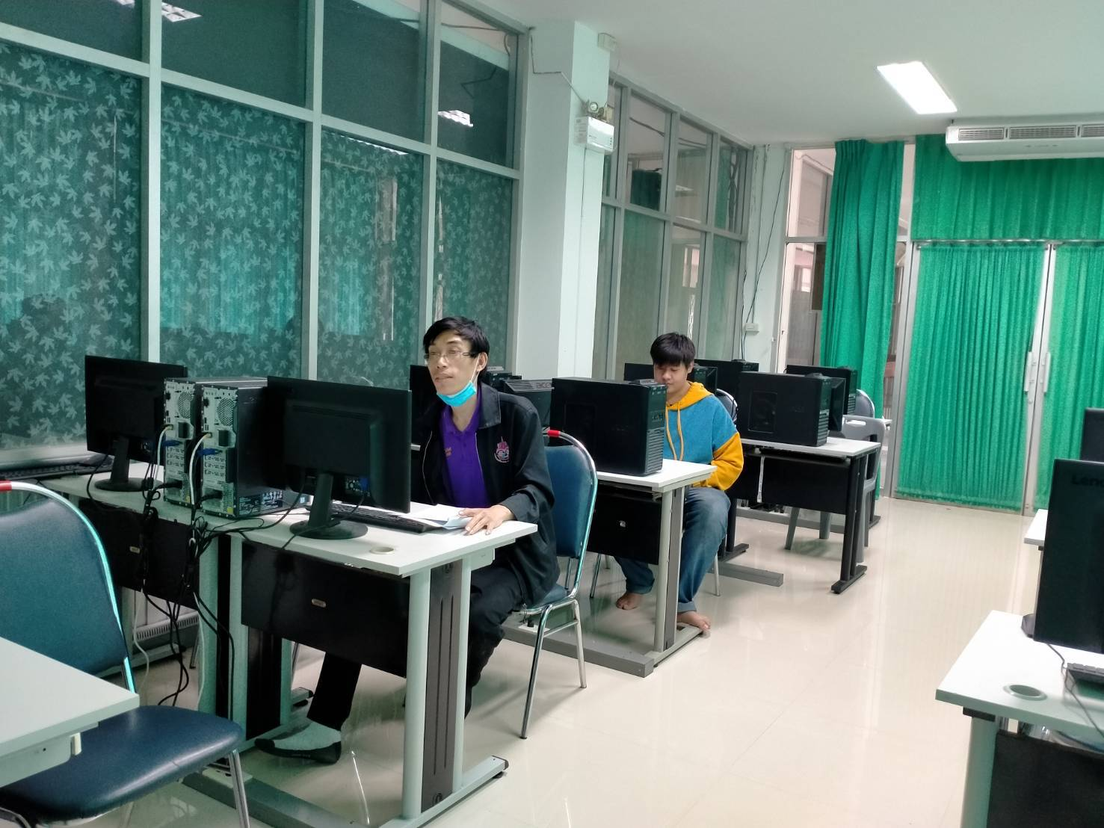

นายสุพจน์ มูลรังสี ศึกษาต่อในระดับปริญญาตรี คณะวิทยาศาสตร์ หลักสูตรวิทยาศาสตร์บัณฑิต (วท.บ.)
สาขาวิชา เทคโนโลยีสารสนเทศ มหาวิทยาลัยราชภัฏบุรีรัมย์
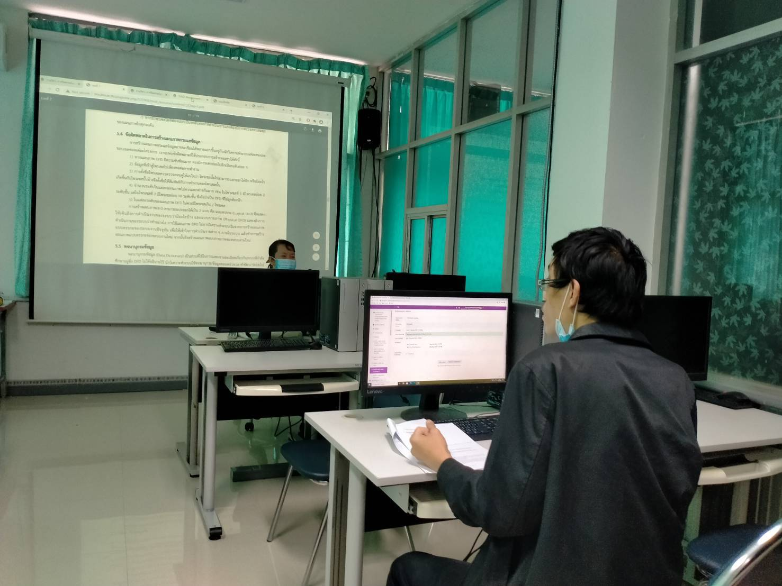

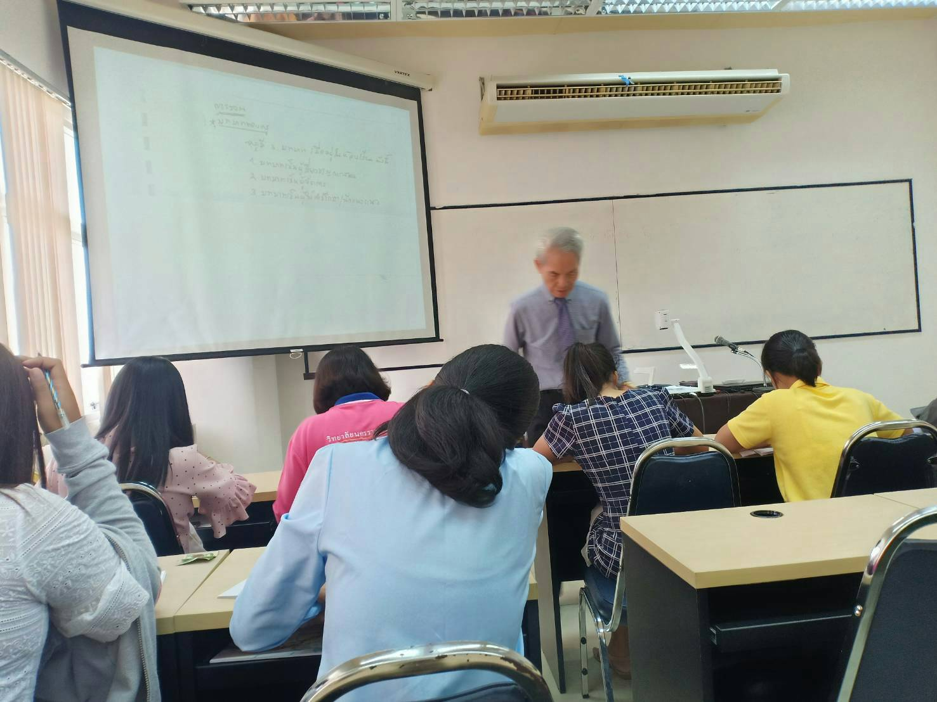

นางสาวปัณณ์ธารี ศรีแก้ว ศึกษาต่อระดับบัณฑิตศึกษา หลักสูตรประกาศนียบัตรบัณฑิต
สาชาวิชาชีพครู คณะศึกษาศาสตร์และศิลปะศาสตร์ วิทยาลัยนครราชสีมา
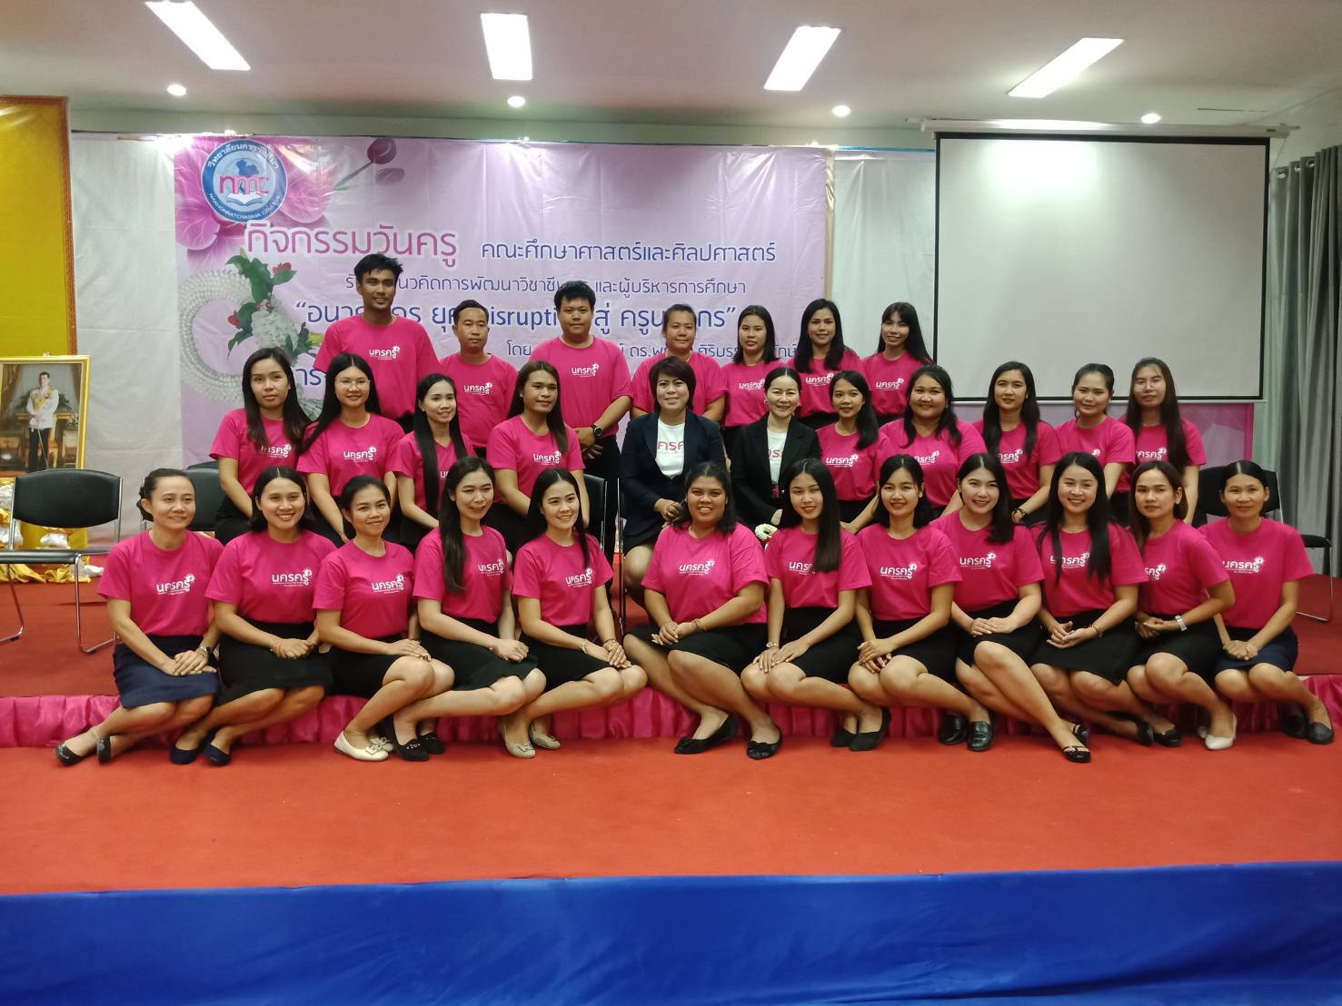

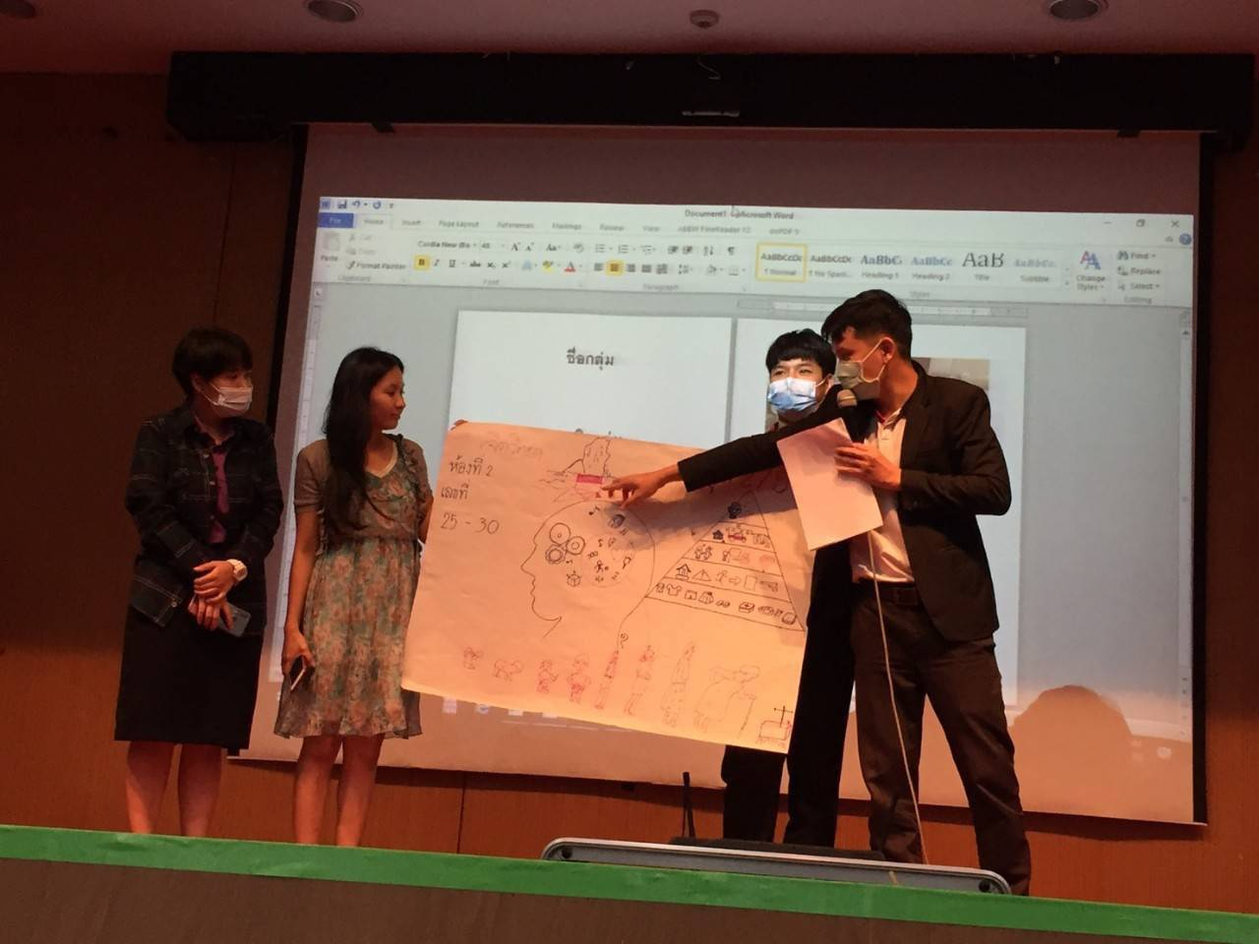

นางสาวทิพย์สุดา ชนะเพีย ศึกษาต่อระดับบัณฑิตศึกษา หลักสูตรประกาศนียบัตรบัณฑิต
สาชาวิชาชีพครู คณะศึกษาศาสตร์ มหาวิทยาลัยราชภัฏสุรินทร์

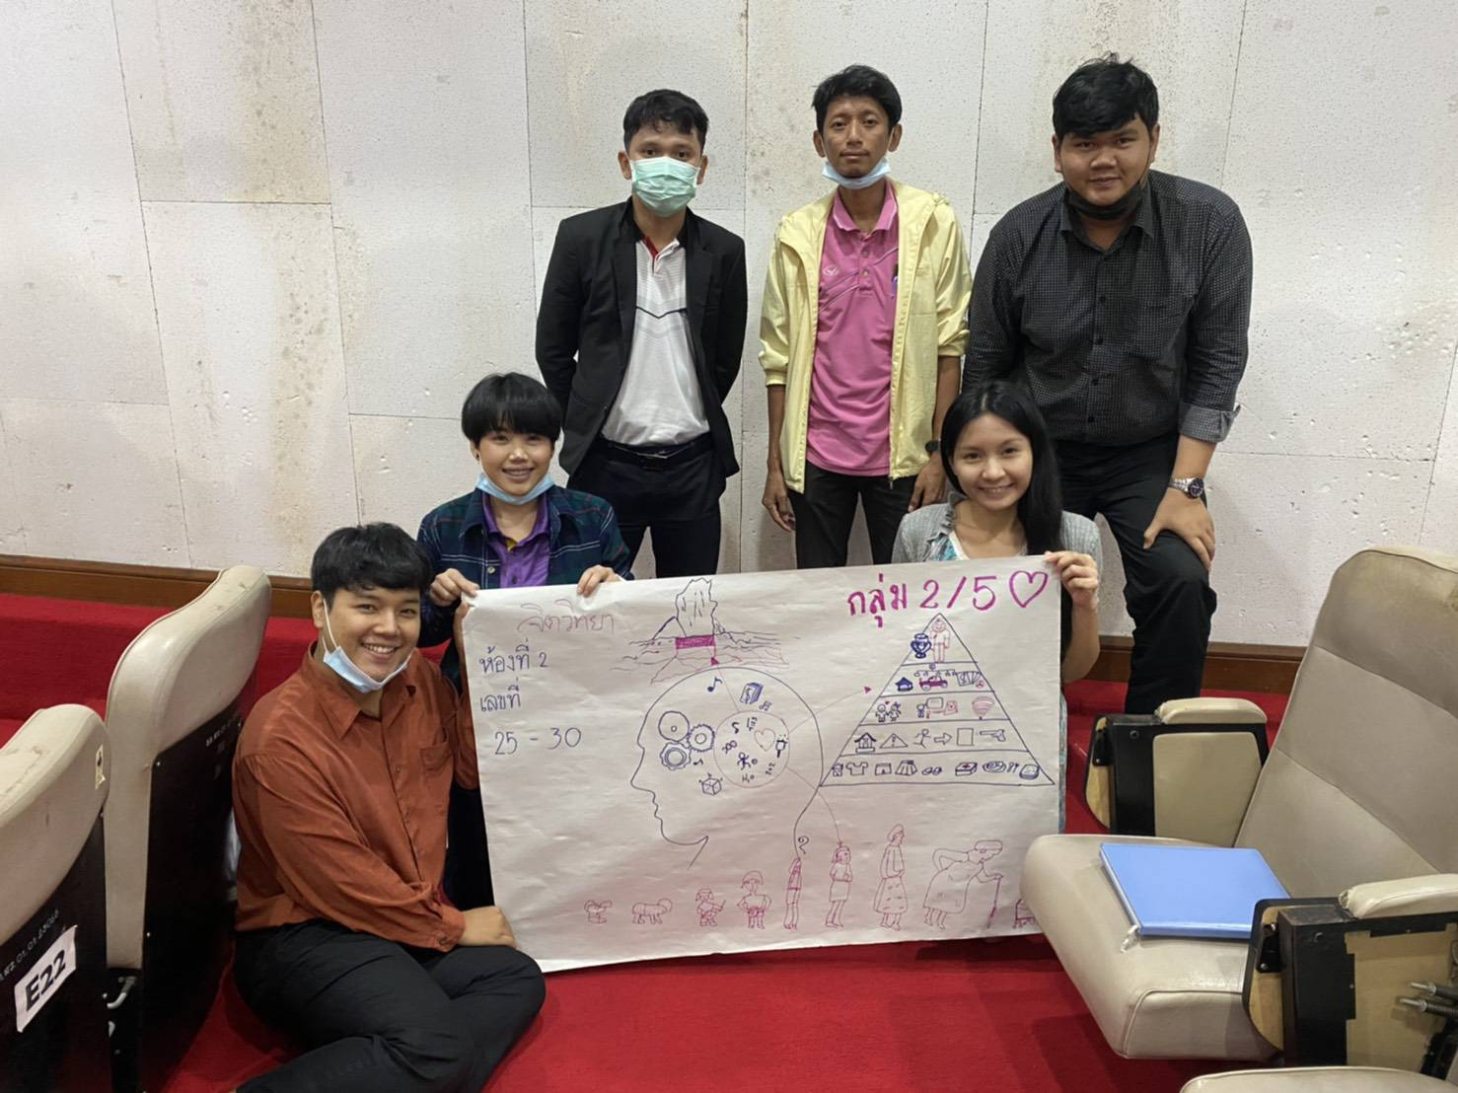

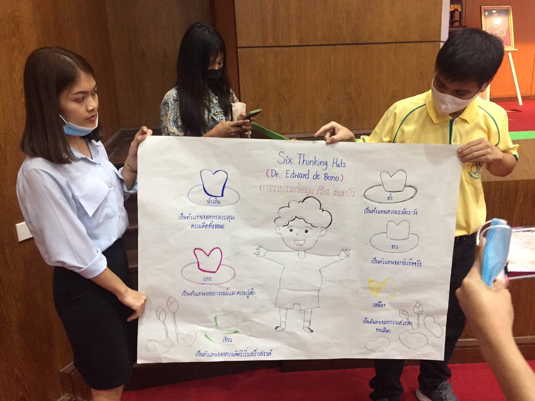

นางสาวจตุพร ผมทำ ศึกษาต่อระดับบัณฑิตศึกษา หลักสูตรประกาศนียบัตรบัณฑิต
สาชาวิชาชีพครู คณะศึกษาศาสตร์ มหาวิทยาลัยราชภัฏสุรินทร์
